

国泰新点软件股份有限公司
地址：张家港市杨舍镇江帆路8号(http://www.epoint.com.cn)
电话：0512-58188000传真：0512-58132373

徐州市公共资源电子招标投标交易平台代理单位操作手册

目录
一、 系统前期准备 4
1.1、 驱动安装说明 4
1.1.1、 安装驱动程序 4
1.2、 证书工具 7
1.2.1、 修改口令 7
1.3、 检测工具 8
1.3.1、 启动检测工具 8
1.3.2、 一键检测 8
1.3.3、 证书显示 10
1.3.4、 签章显示 11
1.4、 浏览器配置 13
1.4.1、 Internet选项 13
1.4.2、 关闭拦截工具 17
二、 招标代理业务系统 18
2.1、 基本流程 19
三、 项目受理 20
3.1、 招标方案 20
3.1.1、 招标计划 20
3.1.2、 项目注册 21
3.1.3、 招标项目 23
3.1.4、 招标委托合同 27
3.2、 投标邀请 29
3.2.1、 投标邀请书（邀请招标） 29
3.3、 资格预审 36
3.3.1、 资审场地预约 36
3.3.2、 资格预审公告 37
3.3.3、 资格预审文件 41
3.3.4、 资审文件澄清和修改 46
3.3.5、 提问回复 49
3.3.6、 开启资审申请文件 50
3.3.7、 资格预审申请结果 54
3.4、 发标 57
3.4.1、 开评标场地预约 57
3.4.2、 招标公告与文件 57
3.4.3、 招标文件 62
3.4.4、 提问回复 66
3.4.5、 答疑澄清文件 67
3.4.6、 招标控制价文件 70
3.5、 开标评标 73
3.5.1、 开标情况 73
3.5.2、 评标情况 81
3.6、 定标 84
3.6.1、 中标候选人公示 84
3.6.2、 中标结果公告 90
3.7、 特殊情况 99
3.7.1、 异议回复 99
3.7.2、 招标异常 104

修订记录
版本 | 修改日期 | 修改内容 | 修改人 | 备注
V1.0 | 2023-8-28 | 编写操作手册
V2.0 | 2023-9-1 | 调整操作手册
V3.0 | 2025-7-1 | 调整操作手册

系统前期准备

驱动安装说明

安装驱动程序
- 右击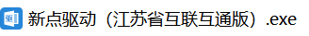安装程序（驱动与原来5.0系统驱动一致，如已安装原驱动，可不用重复安装），点击选择“以管理员身份运行”，进入安装页面。如下图：
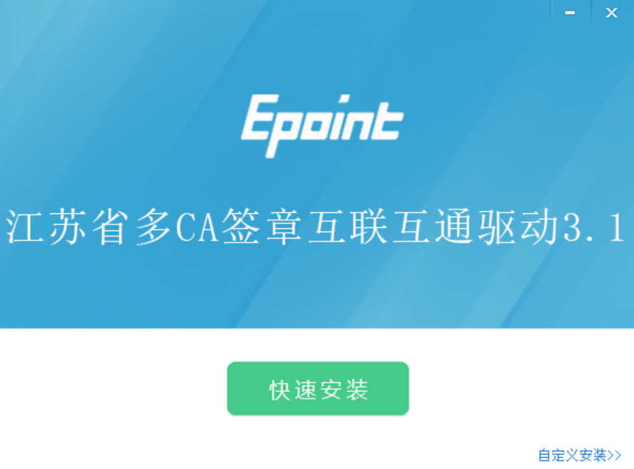
注：在安装驱动之前，请确保所有浏览器均已关闭。
- 勾选“软件许可协议”复选框，点击“自定义安装”，打开安装位置选择页面，可选择软件需要安装的目录。如下图：
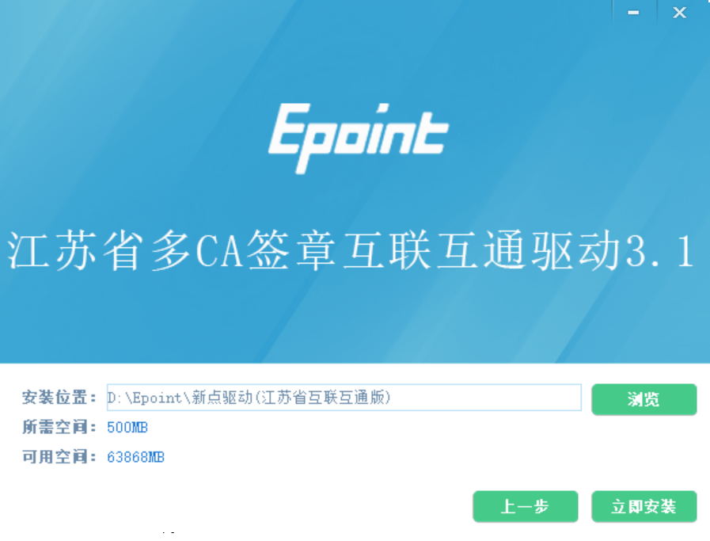
如果不点击“自定义安装”，点击“快速安装”按钮，则直接开始安装驱动，安装位置默认。
- 选择需要安装的目录，点击“立即安装”按钮，开始安装驱动。如下图：
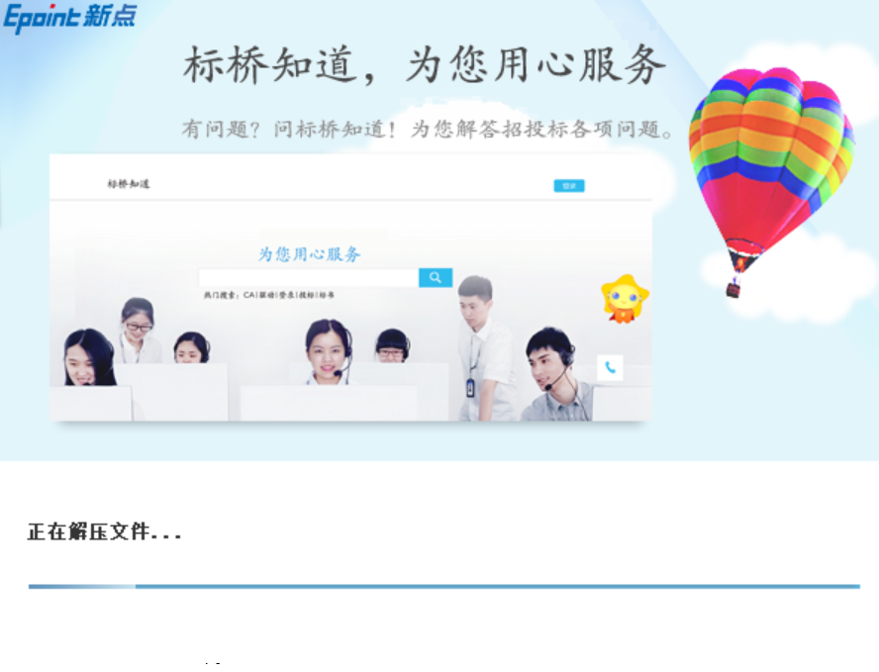
- 驱动安装完成后，显示安装成功。如下图：
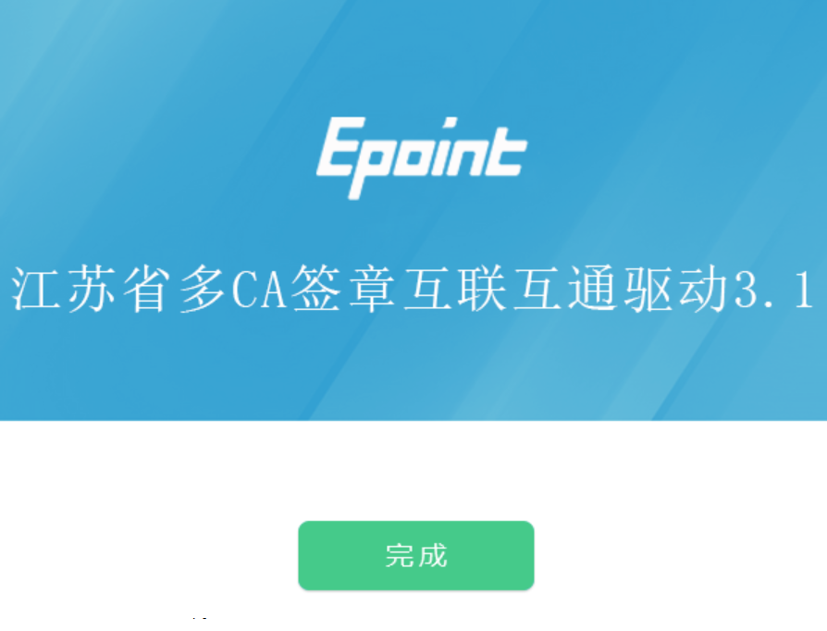
- 点击“完成”按钮，驱动安装成功，桌面显示如下图：
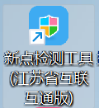

证书工具

修改口令
用户可以点击桌面右下角任务栏证书管理工具，进入证书管理界面。
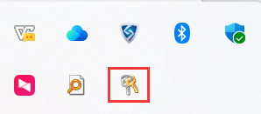
口令相当于证书Key的密码，需要妥善保管，新发出的证书Key的初始密码是123456，为了您的证书的安全，请立即修改密码。
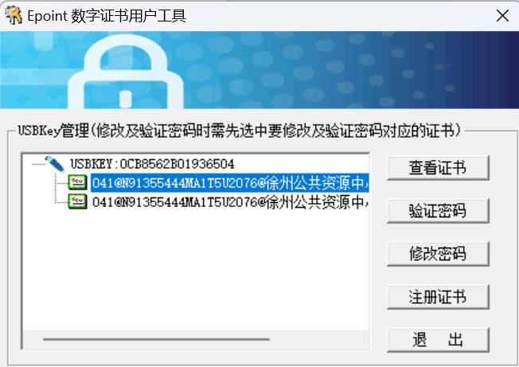
输入正确的旧口令和新口令，点击确认就可以修改密码了。请不要忘记您的密码，如果忘记，请到该项目CA发证公司进行密码的初始化（CA电话：051667019072）。

检测工具

启动检测工具
用户可以双击桌面上的检测工具图标来打开证书助手。如下图：
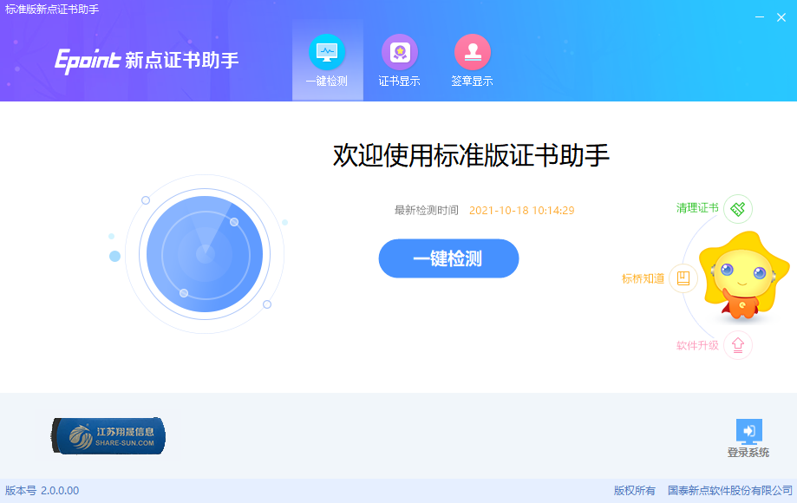

一键检测
证书助手页面点击“一键检测”模块。如下图：
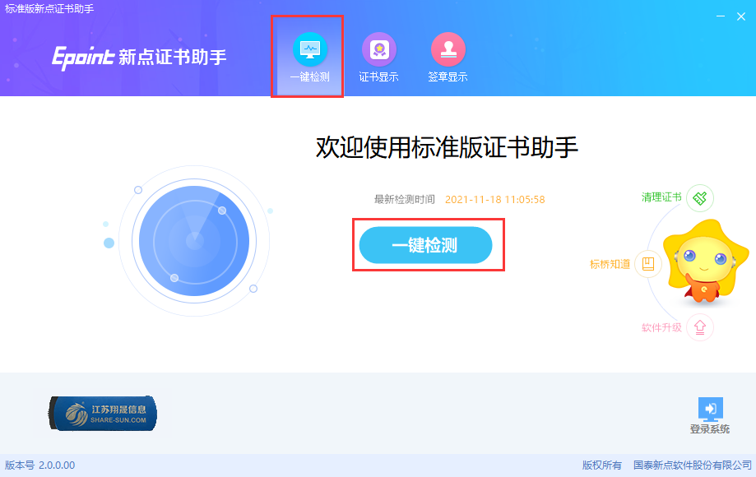
该页面主要是可对锁进行检测。
插入CA锁，点击【一键检测】按钮，检测到锁后弹出输入密码提示框，输入CA锁密码后点击【确定】按钮，进入检测页面。如下图：
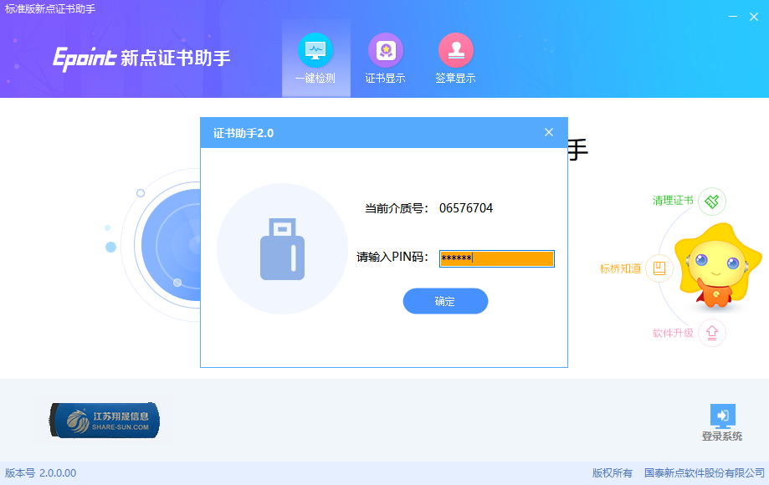
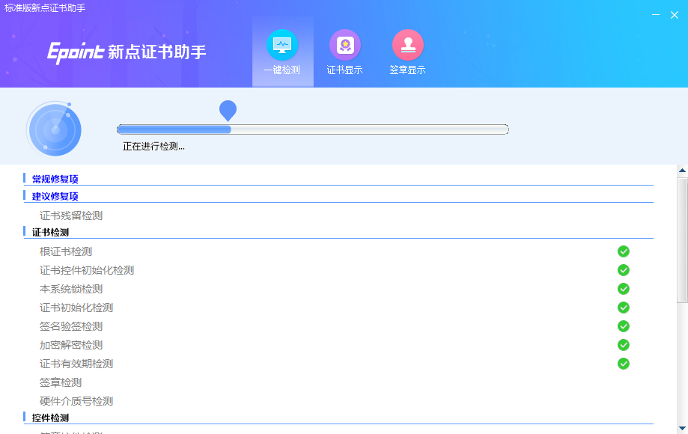
检测完成后显示检测结果。如下图：
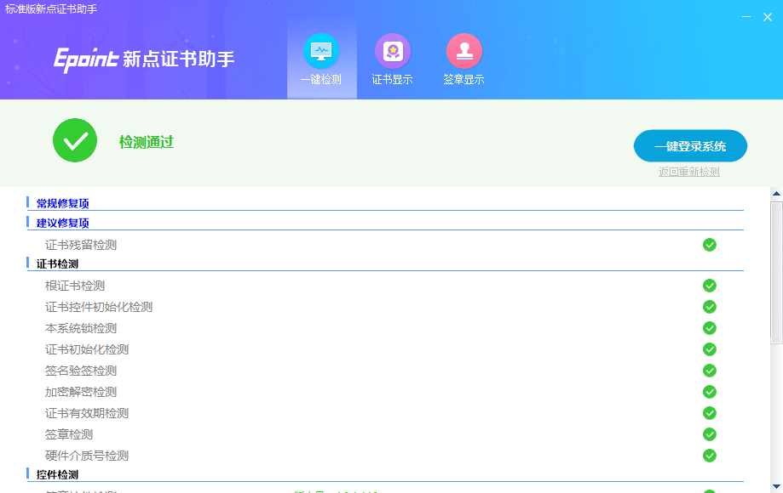

证书显示
插入CA锁，证书助手页面点击“证书显示”模块。如下图：
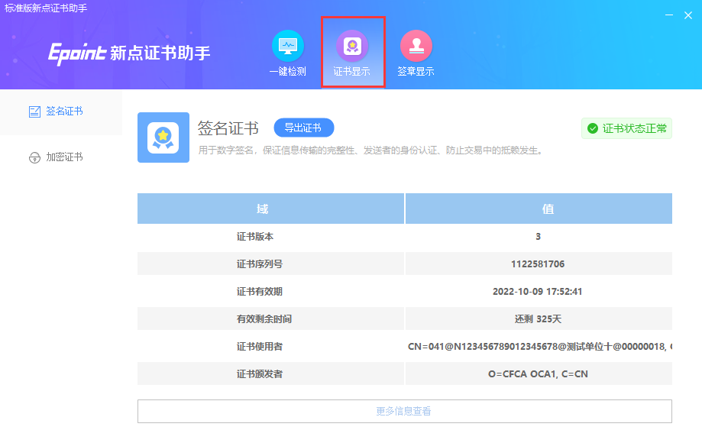
证书显示页面支持“签名证书”和“加密证书”查看。

签章显示
插入CA锁，证书助手页面点击“证书显示”模块，打开签章测试工具页面。如下图：
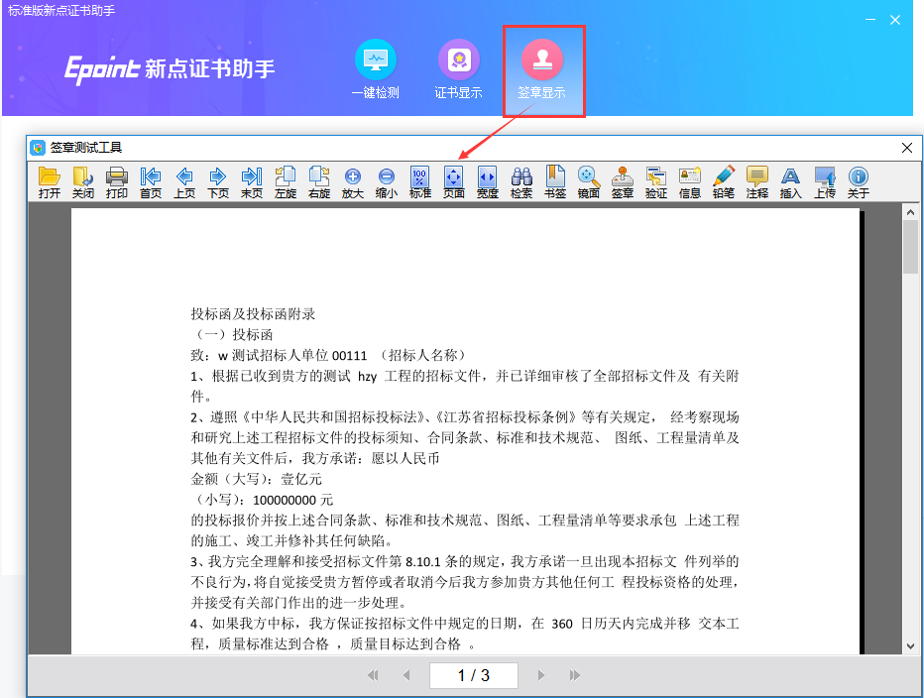
此页面是用于测试证书Key是否可以正常签章，请点击，在出现的“签章选择”窗口中，选择签章的名称和签章的模式，并输入您的证书Key的密码，点击确定按钮。
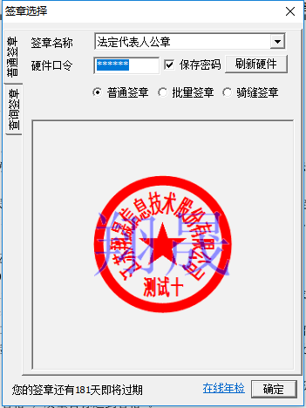
如果能成功加盖印章，并且有勾显示，则证明您的证书Key没有问题。
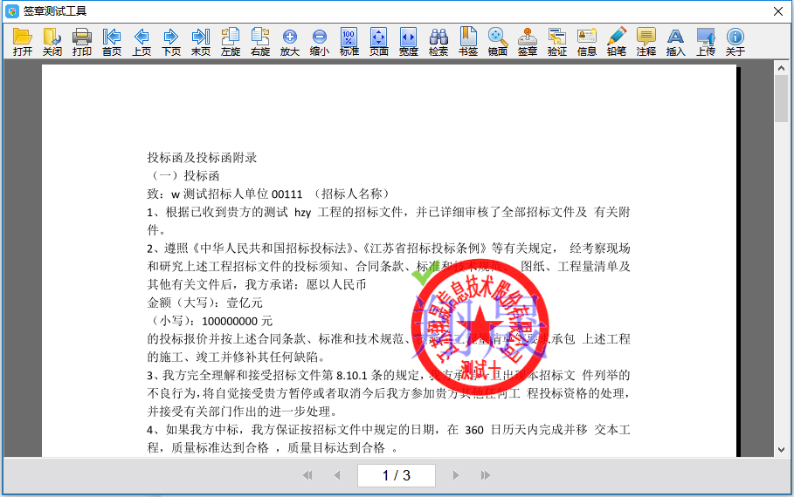
如果出现其他的提示，请及时和该项目CA联系。（CA电话：051667019072）

浏览器配置

Internet选项
为了让系统插件能够正常工作，请按照以下步骤进行浏览器的配置。
1、打开浏览器，在“工具”菜单→“Internet选项”
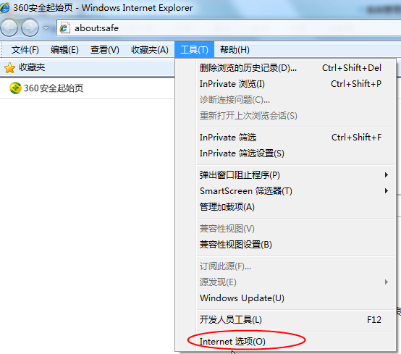
2、弹出对话框之后，请选择“安全”选项卡，具体的界面如下图：
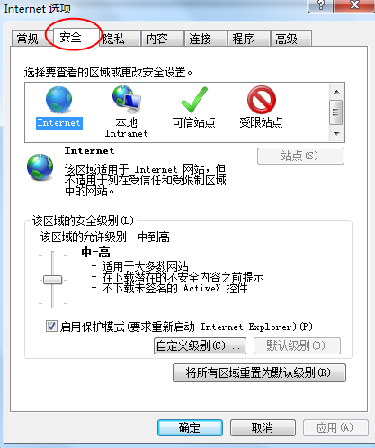
3、点击绿色的“受信任的站点”的图片，会看到如下图所示的界面：
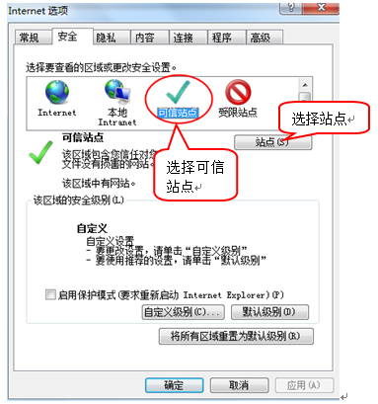
4、点击“站点” 按钮，出现如下对话框：
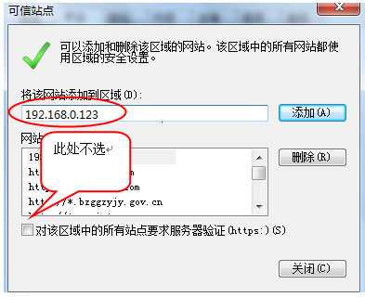
输入系统服务器的IP地址，格式例如：192.168.0.123（实际地址为：221.229.205.226），然后点击“添加”按钮完成添加，再按“关闭”按钮退出。
5、设置自定义安全级别，开放Activex的访问权限：
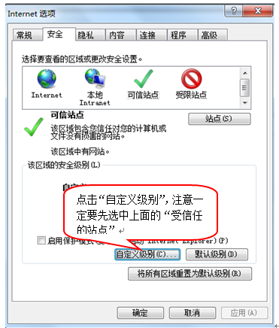
会出现一个窗口，把其中的Activex控件和插件的设置全部改为启用。
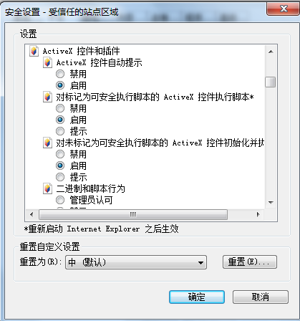
选择启用（共5个ActiveX）
文件下载设置，开放文件下载的权限：设置为启用。
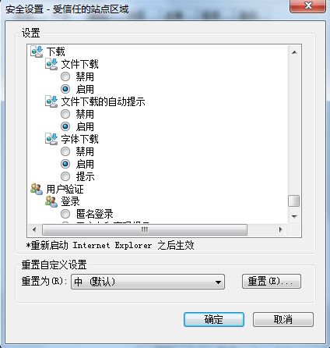

关闭拦截工具
上述操作完成后，如果系统中某些功能仍不能使用，请将拦截工具关闭再试用。比如在windows工具栏中关闭弹出窗口阻止程序的操作：
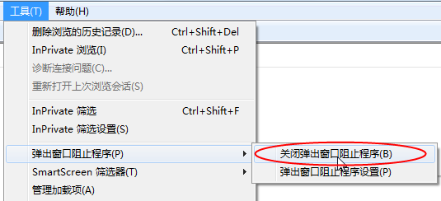

招标代理业务系统
1、打开“徐州市公共资源电子招标投标交易平台”，如下图：
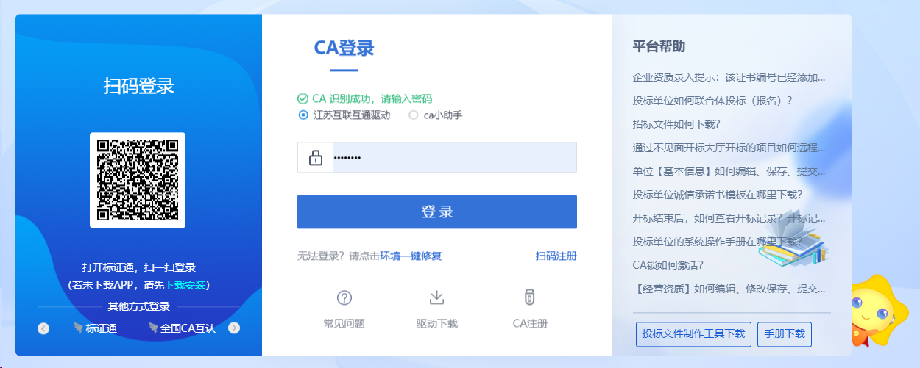
2、默认【CA登录】登录选项，按下图指示点击“CA注册”，如下图：
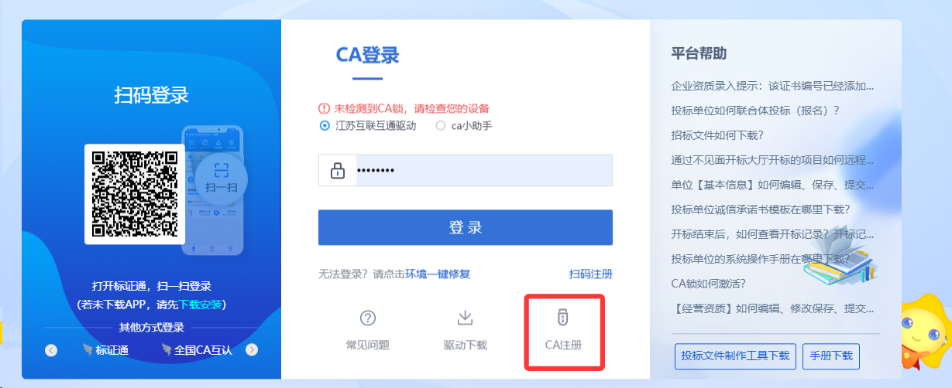
2、点击“CA注册”，如下图：（省统一主体库咨询维护联系电话：025-83668675（工作时间：工作日8:30-18:00））
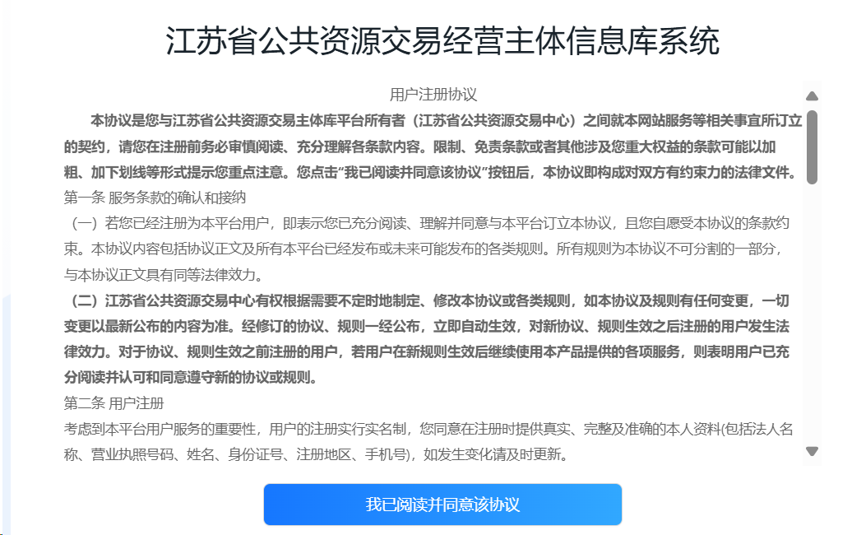

3、对应选择【代理机构】，填写相关信息注册提交。注意：单位名称与组织机构代码要保证与“徐州市公共资源电子招标投标交易平台”一致，提交审核通过后登录“徐州市公共资源电子招标投标交易平台”

基本流程
1、公开招标（资格后审）：招标计划，项目注册，招标项目，招标委托合同，开评标场地预约，招标公告与文件，答疑澄清文件，招标控制价文件，开标情况，评标情况，中标候选人公示，中标结果公告。
2、公开招标（资格预审）：招标计划，项目注册，招标项目，招标委托合同，资审场地预约，资格预审公告，资格预审文件，资审文件澄清和修改，资格预审申请结果，开评标场地预约，招标文件，答疑澄清文件，招标控制价文件，开标情况，评标情况，中标候选人公示，中标结果公告。
3、邀请招标：项目注册，招标项目，招标委托合同，投标邀请书，开评标场地预约，招标文件，答疑澄清文件，招标控制价文件，中标候选人公示，中标结果公告，中标结果公告。

项目受理

招标方案

招标计划
基本功能：项目注册前，发布招标计划
操作步骤：
1、点击“工程业务－招标方案—招标计划”菜单，进入的页面左侧显示工程业务的菜单，右侧显示招标计划列表页面。如下图：
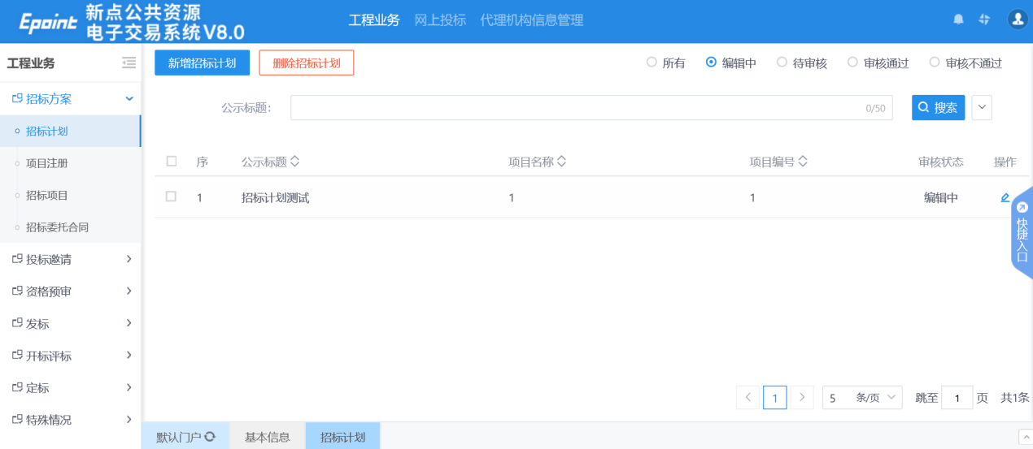
2、招标计划列表页面，点击“新增招标计划”按钮，进入“新增招标计划”页面，填写对应必填信息。如下图，注：招标计划需外网公示，请将需要公示的内容编辑好粘贴进编辑框中即可。模板可在下方附件处下载。
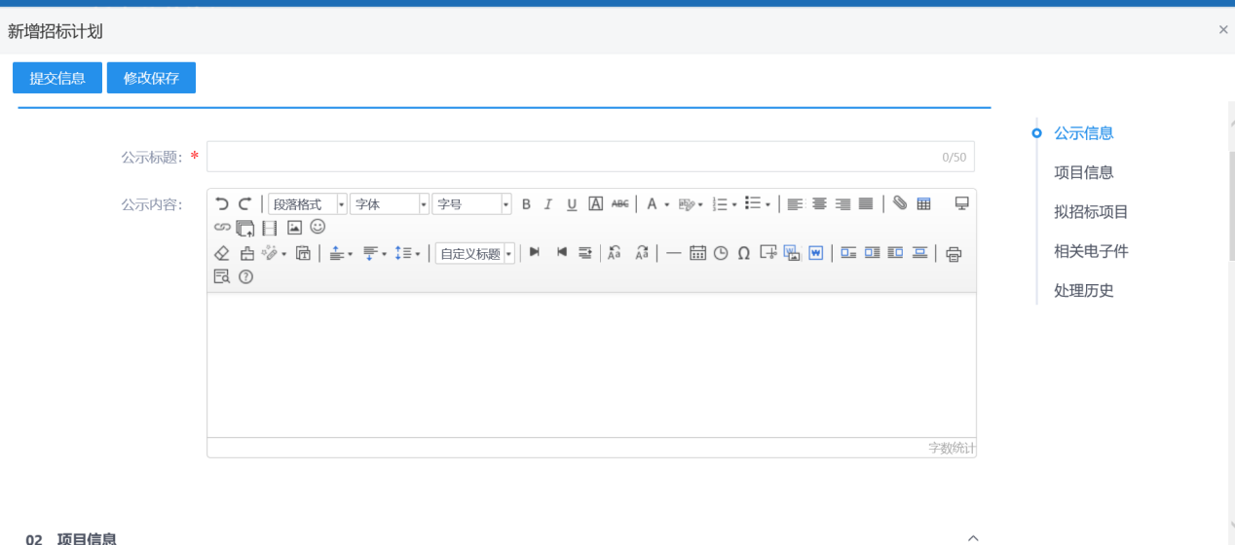
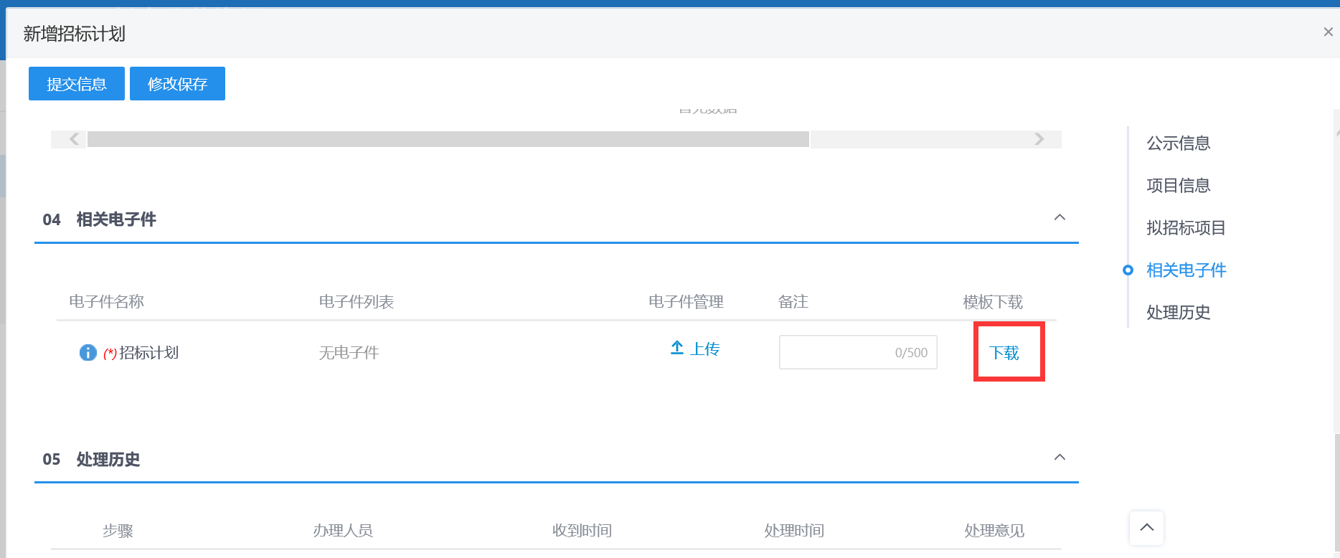

项目注册
前提条件：招标计划已经审核通过。
基本功能：注册新项目
操作步骤：
1、点击“工程业务－招标方案—项目注册”菜单，进入的页面左侧显示工程业务的菜单，右侧显示项目注册列表页面。如下图：
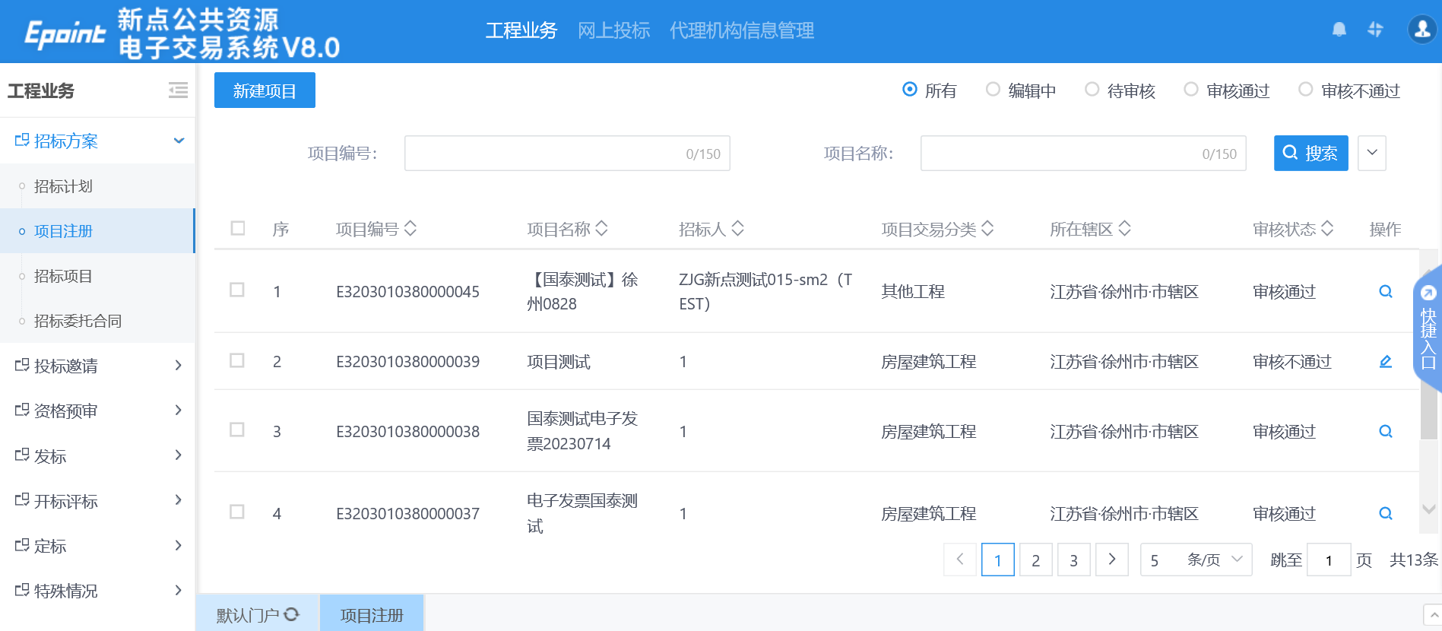
2、项目注册列表页面，点击“新建项目”按钮，进入“新建项目”页面，填写项目信息。如下图：
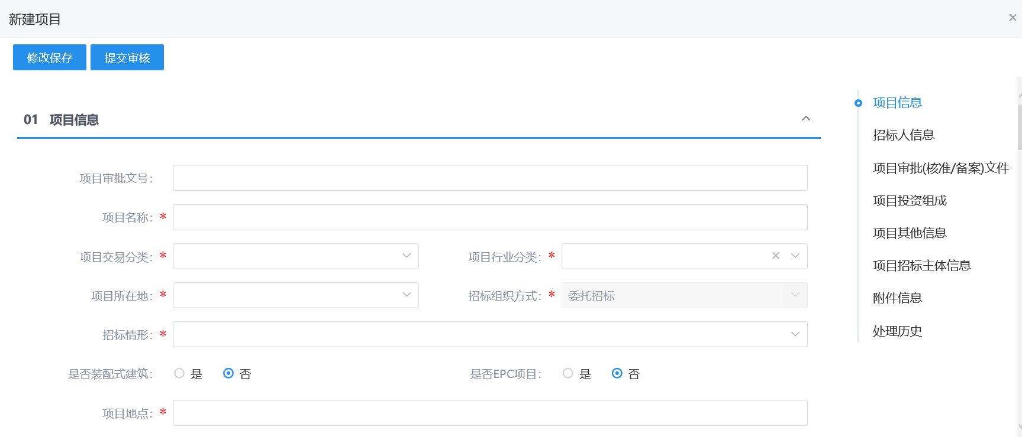
注：
①“项目交易分类”中如果选择了“房屋建筑工程”，则页面上的“建筑面积”必须填写；选择其余类别，“建筑面积”不允许填写。
②“项目交易分类”中如果选择了“房屋建筑工程”，则附件中的“资金来源证明”必须上传；选择其余类别，“资金来源证明”可以不上传。
③招标组织方式默认“委托招标”。
④招标人信息也可手动编辑录入
⑤项目投资组成中，投资构成比例相加必须等于100%且投资构成总额相加必须等于项目投资总额。
3、项目列表页面上，点击“编辑中”状态中项目的“操作”按钮，可修改该项目信息。如下图：
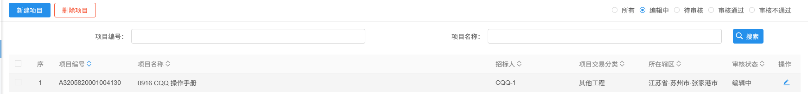
注：只有“编辑中”状态下的项目才允许修改。
4、项目列表页面上，选中要删除的项目，点击“删除项目”按钮，可删除该项目。如下图：
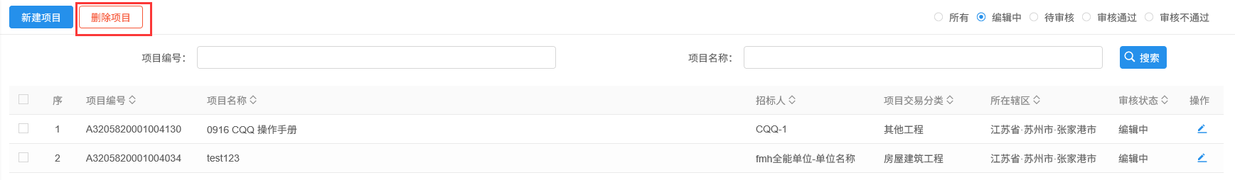
注：只有“编辑中”状态下的项目才允许删除。

招标项目
前提条件：项目注册已经审核通过。
基本功能：新增招标项目以及标段（包）信息。
操作步骤：
1、点击“工程业务－招标方案—项目注册”菜单，进入招标项目列表页面。如下图：
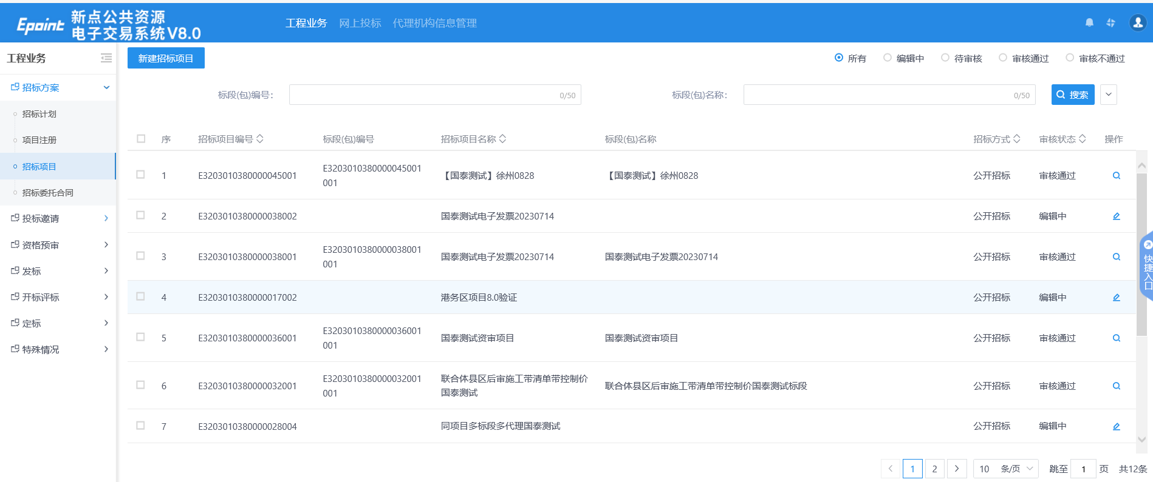
2、招标项目列表页面，点击“新建招标项目”按钮，进入“挑选项目”页面。如下图：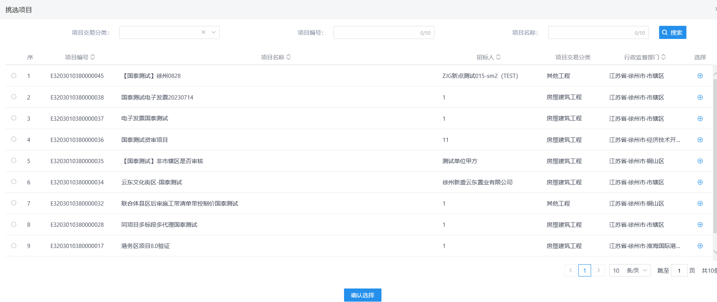
3、选择项目并点击“确认选择”按钮。进入“新建招标项目”页面，填写招标项目信息。如下图：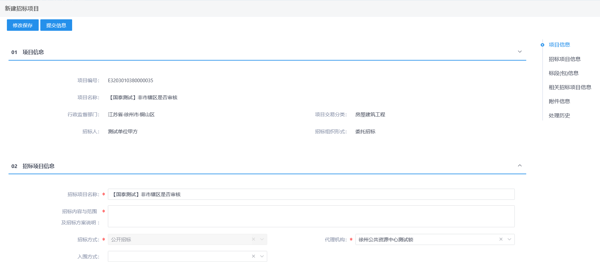
4、点击“新增标段”按钮。进入“新增标段（包）信息”页面，填写标段（包）信息。如下图：
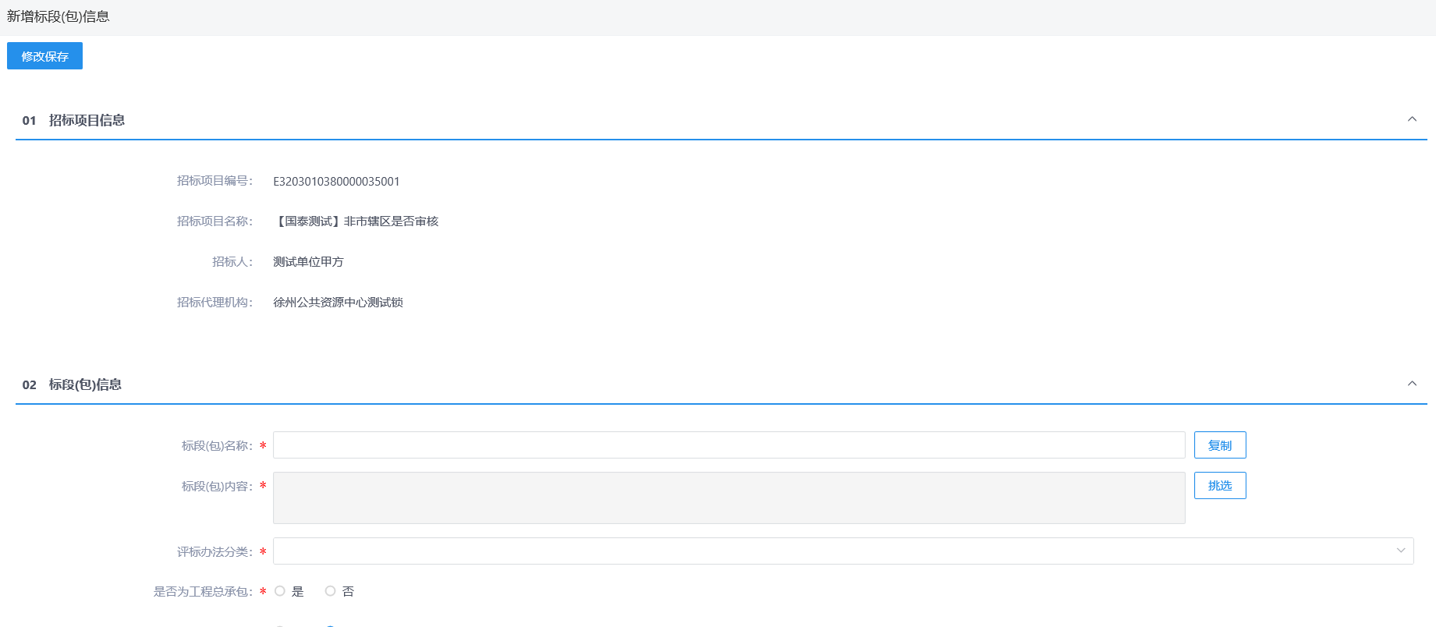

注：
①点击“复制”按钮，可以选择该项目下已经新增的所有的标段（包）。
②采用网上招投标：选“是”，资审文件、资审澄清文件、招标文件、澄清文件、招标控制价文件的电子件上传格式为特定格式；选“否”，电子件上传不需要特定格式。
③资审方式有两种，“资格预审”和“资格后审”。
5、点击“修改保存”按钮，标段（包）新增成功。返回“新建招标项目”页面。如下图。
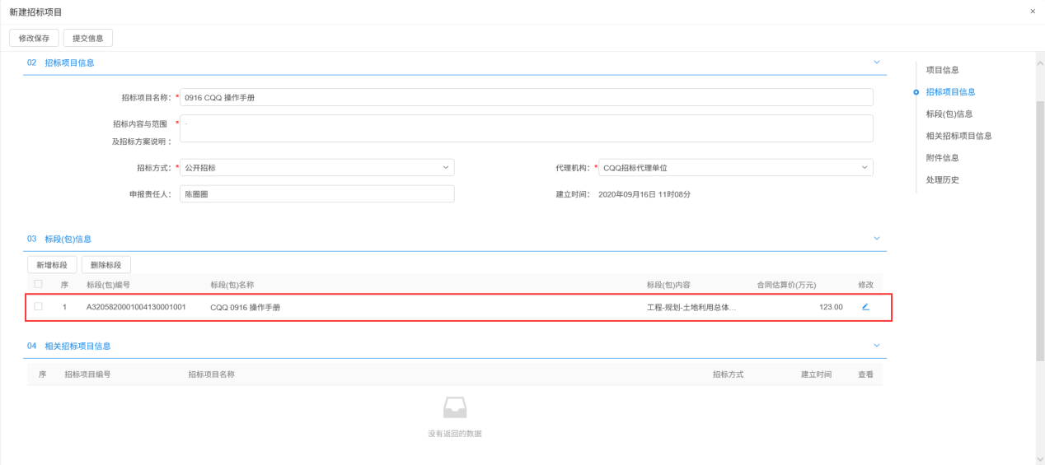
6、“新建招标项目”页面上，点击标段（包）的“修改”按钮，可修改标段（包）信息。如下图：
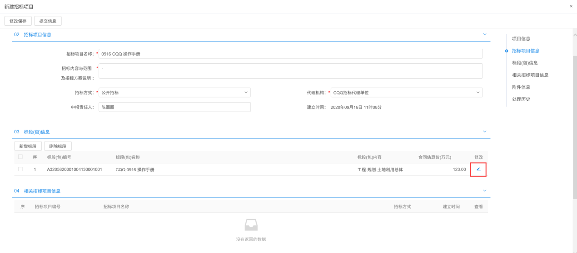
7、“新建招标项目”页面上，选中要删除的标段（包），点击标段（包）信息中的“删除标段”按钮，可删除标段（包）。如下图：
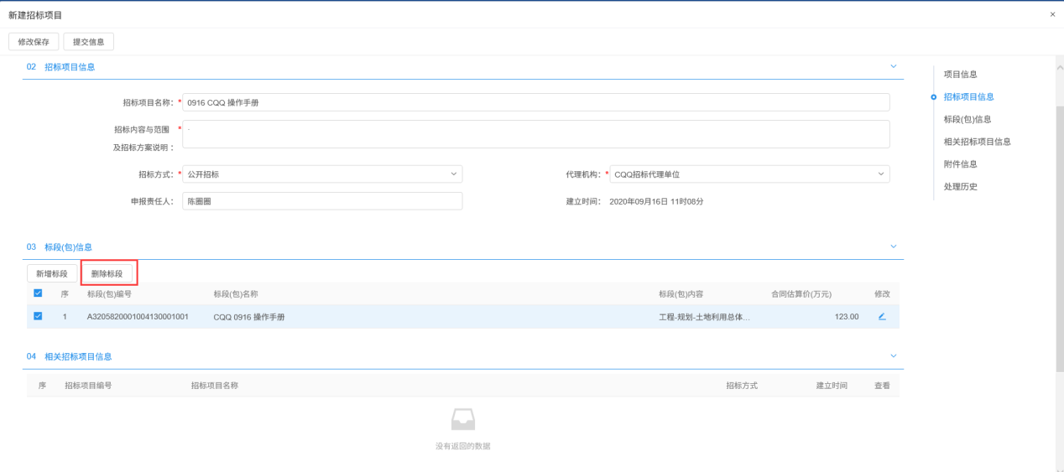
8、“新建招标项目”页面，点击“提交信息”按钮，弹出意见框中输入意见，点击“确认提交”按钮后，招标项目新增完成，且直接为“审核通过”状态。如下图：
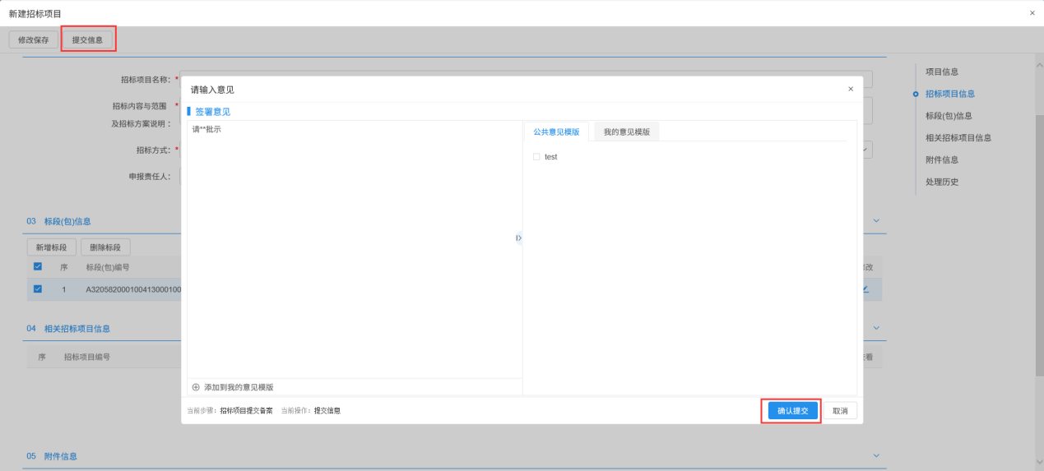
注：填写完信息后，点击“修改保存”按钮，招标项目信息保存成功，且仍然可以修改信息。
9、招标项目列表页面上，点击“编辑中”状态下招标项目的“操作”按钮，可修改该招标项目信息。如下图：
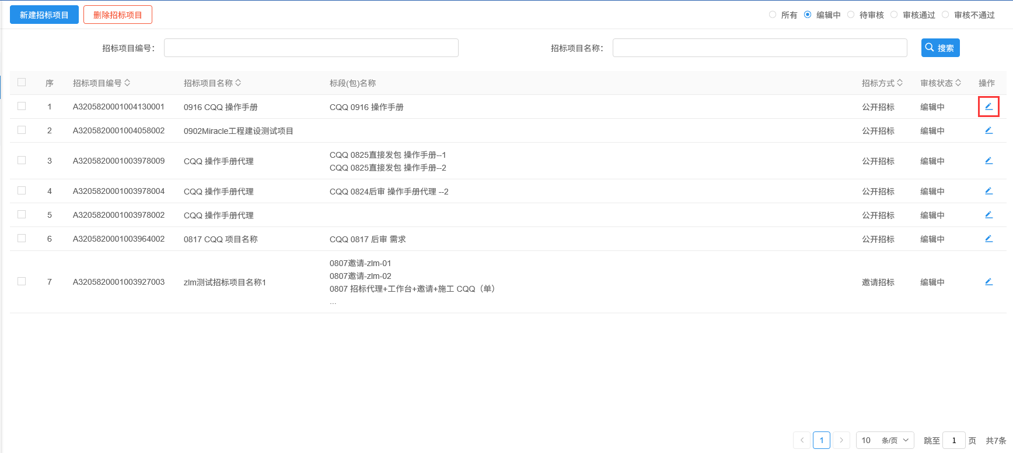
注：只有“编辑中”状态下的招标项目才允许修改。
10、招标项目列表页面上，选中要删除的招标项目，点击“删除招标项目”按钮，可删除该招标项目。如下图：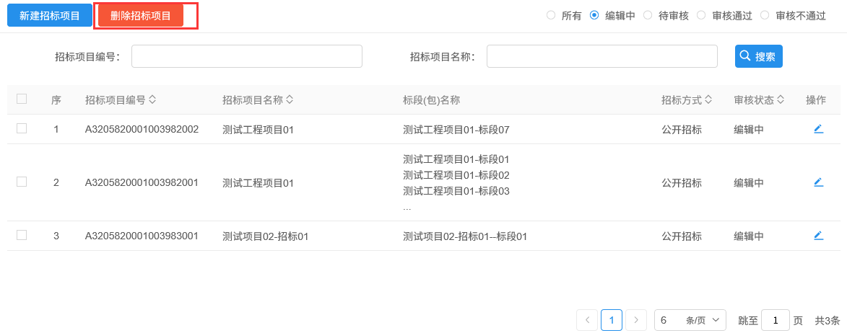
注：只有“编辑中”状态下的招标项目才允许删除。

招标委托合同
前提条件：1、招标项目审核通过且项目注册时招标组织方式选择了委托招标
基本功能：新增、编辑修改或者查看招标委托合同备案
操作步骤：
1、点击“工程业务－招标方案—招标委托合同“菜单，进入招标委托合同页面。如下图：
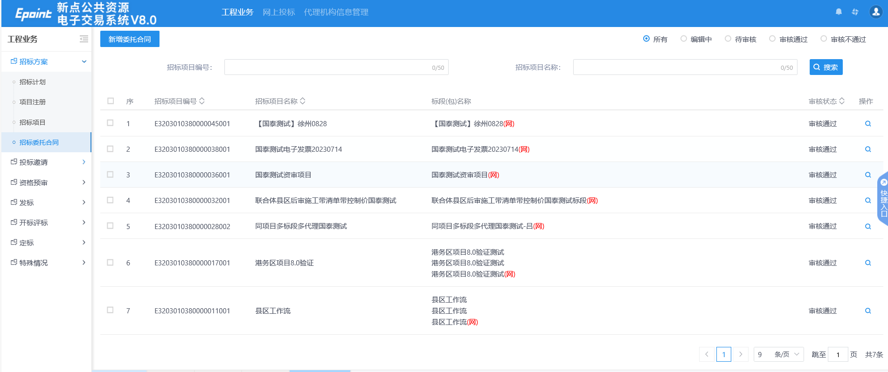

2、当招标委托合同“编辑中”“审核不通过”，点击进入页面编辑填写提交信息，如下图：
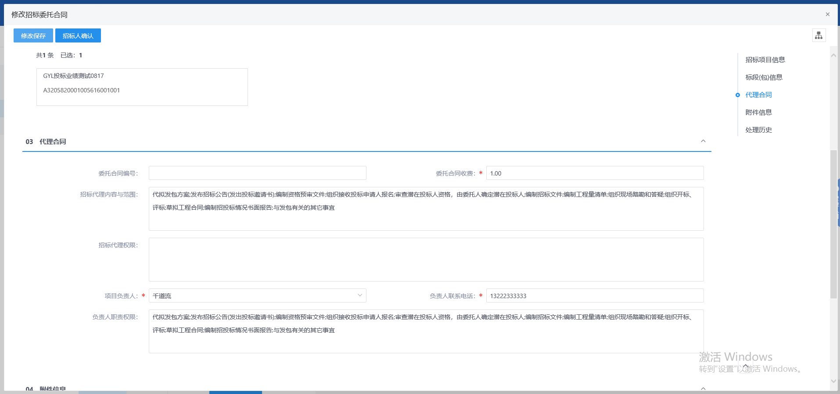
3、点击附件中的“点击操作”按钮，上传电子件并清稿加盖印章，如下图：
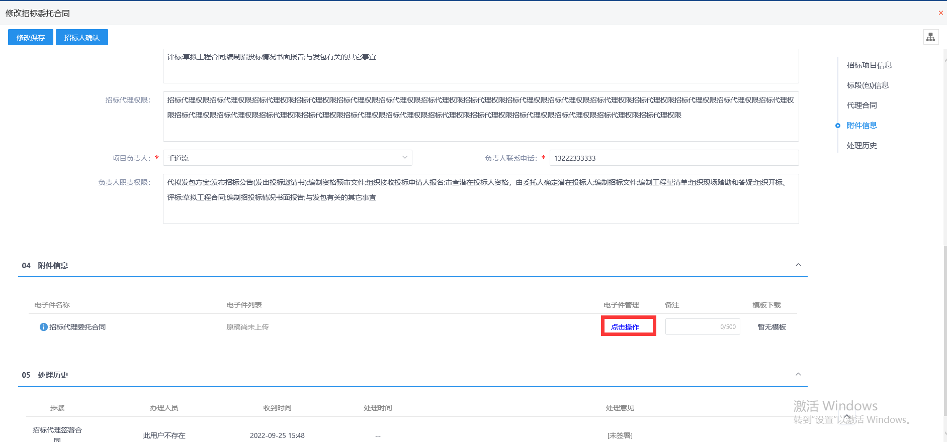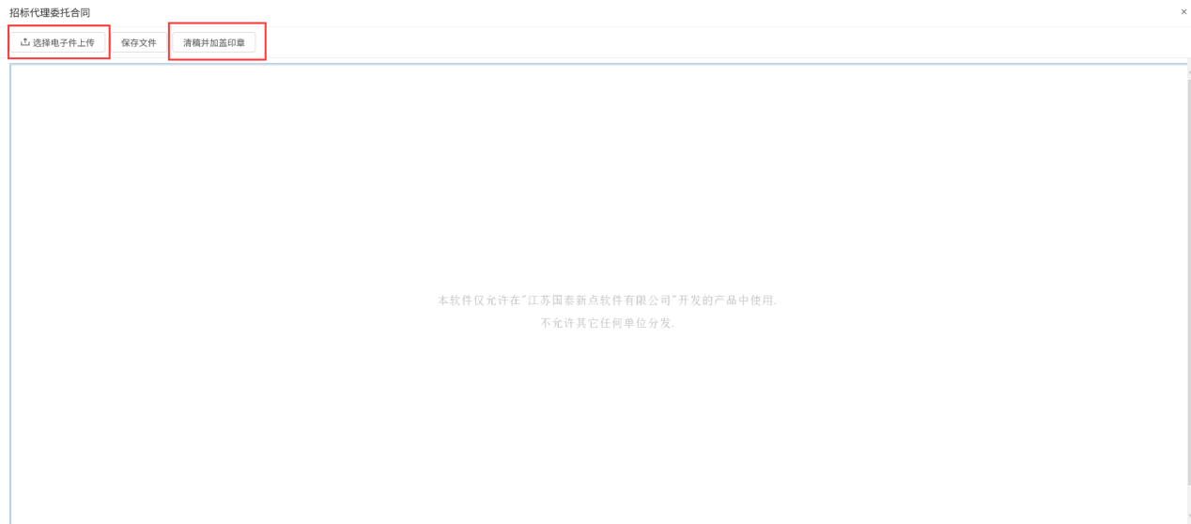
注：（根据实际需要选择是否在线签章以及直接上传已盖章附件）
①上传word需要清稿并加盖印章

投标邀请

投标邀请书（邀请招标）
前提条件：招标项目审核通过且标段（包）招标方式为邀请招标。
基本功能：录入邀请函信息，邀请投标单位，发送邀请书。
操作步骤：
1、点击“工程业务－投标邀请—投标邀请书“菜单，进入投标邀请书页面。如下图：
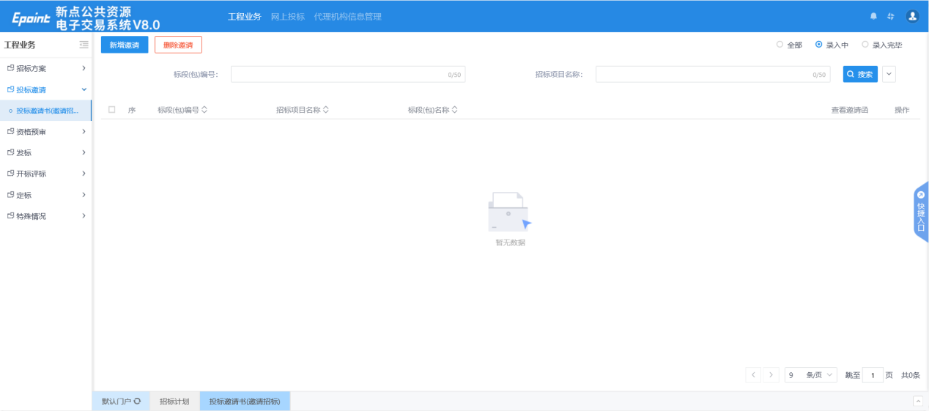
2、点击新增邀请按钮，挑选邀请标段，编辑邀请函信息，邀请单位信息等。如下图：
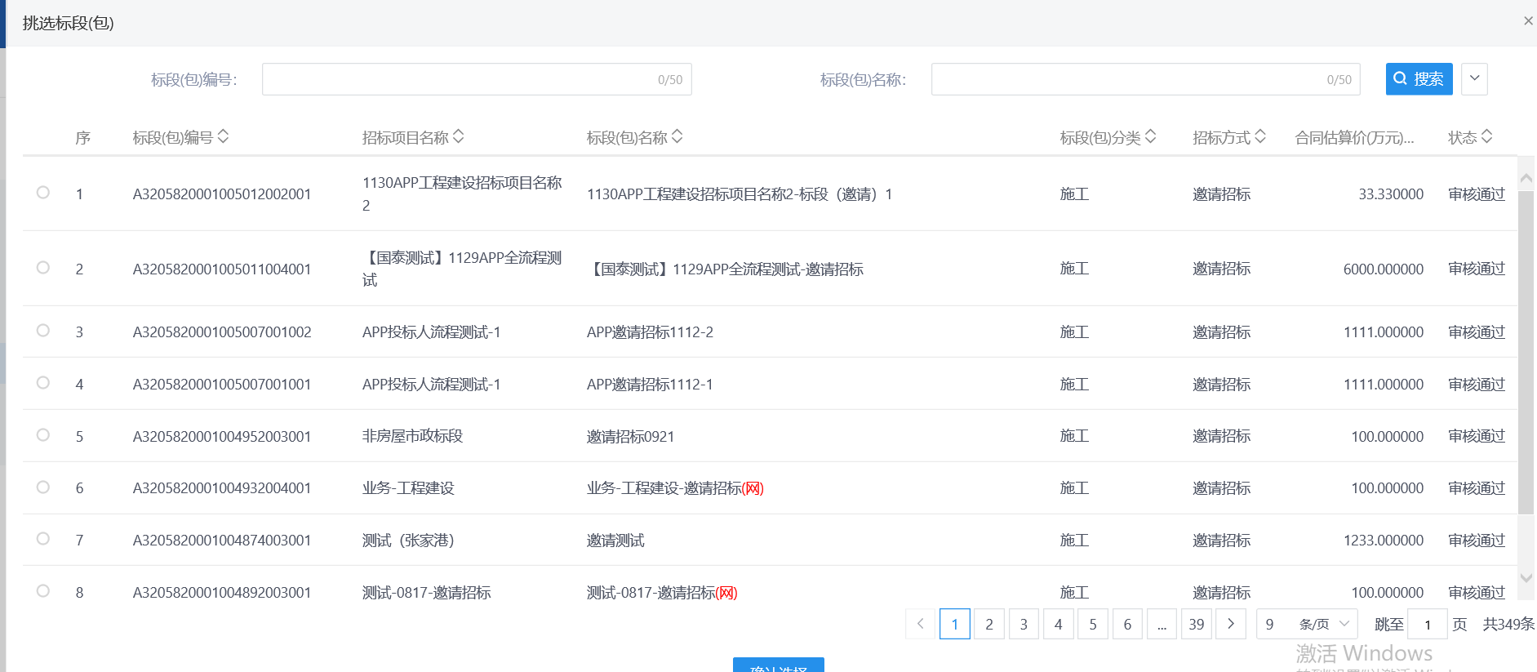
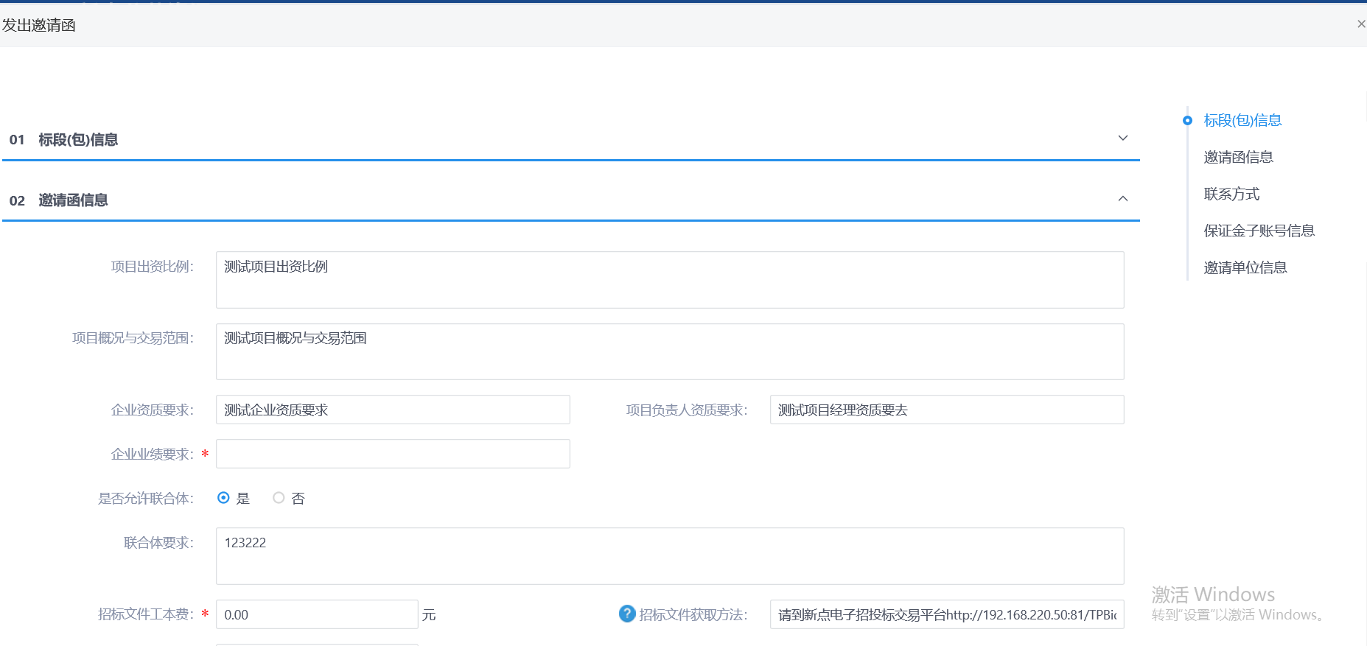
注：
是否允许联合体：选“是”，“联合体要求”可以填写，新增邀请单位时可以新增联合体单位；选“否”，“联合体要求”灰化，不允许填写，且新增邀请单位时隐藏联合体相关字段。
3、“保证金子账号信息”中，点击“生成子账号”按钮，提示获取子账号成功，提示信息点击“确定”按钮，“保证金子账号信息”中显示生成的子账号。如下图：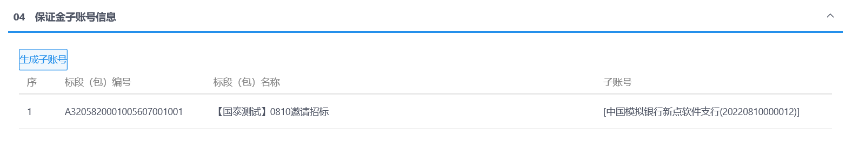
4、点击“新增邀请单位”按钮，进入“邀请单位录入”页面。如下图：
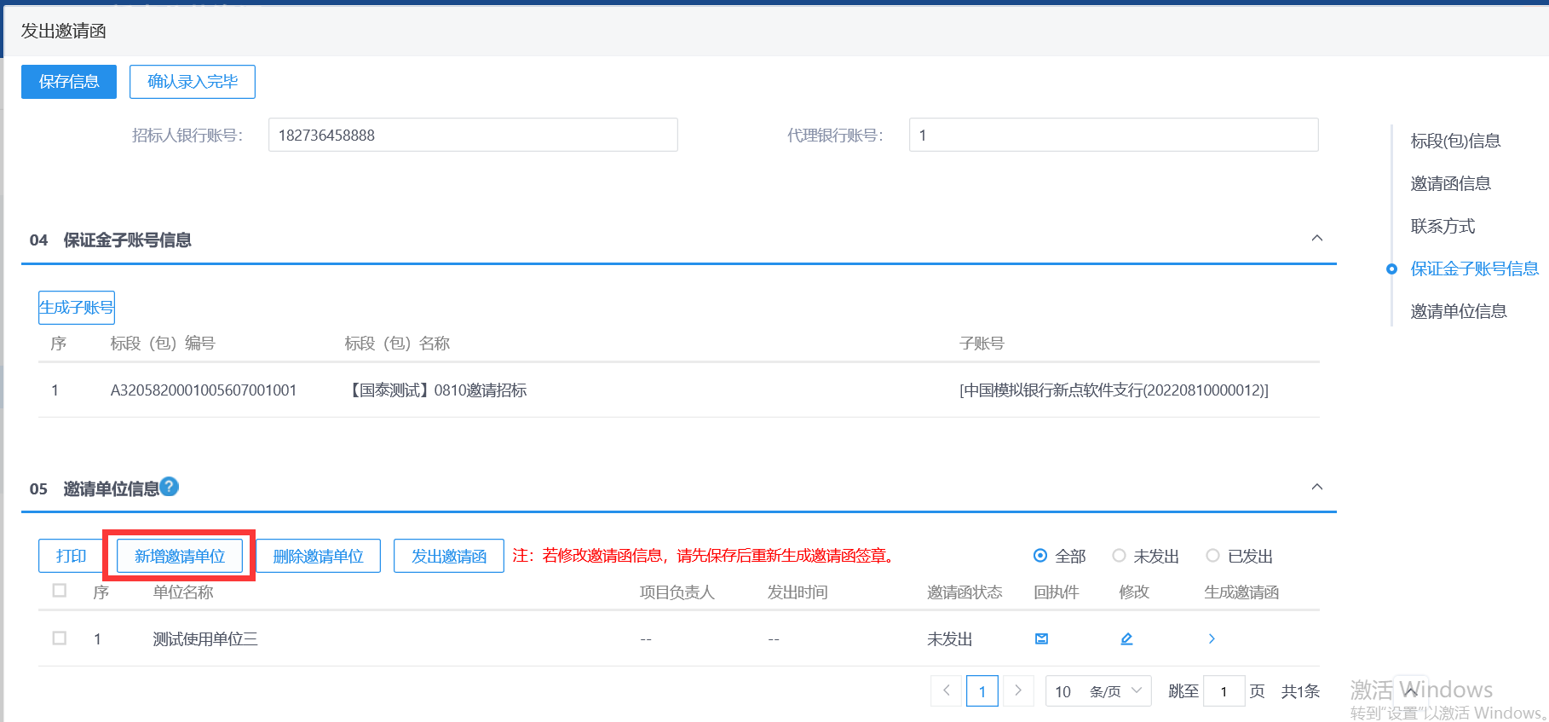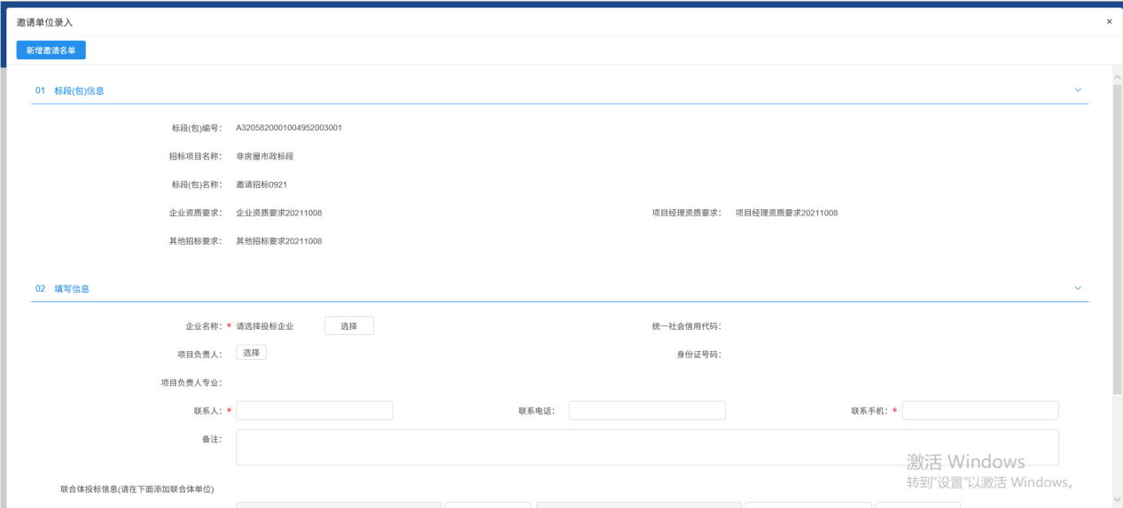
5、点击“企业名称”后的“选择”按钮，进入“交易主体列表”页面。选择要添加的邀请单位，点击“确定选择”按钮或者“”按钮，邀请单位添加成功。如下图：
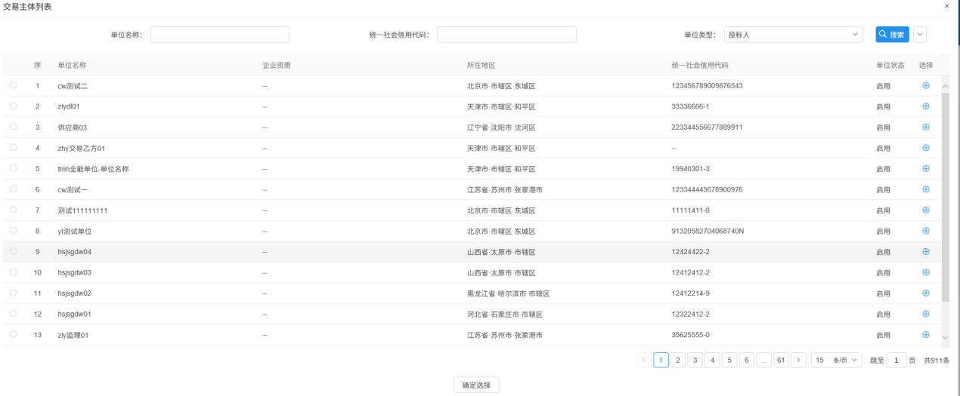
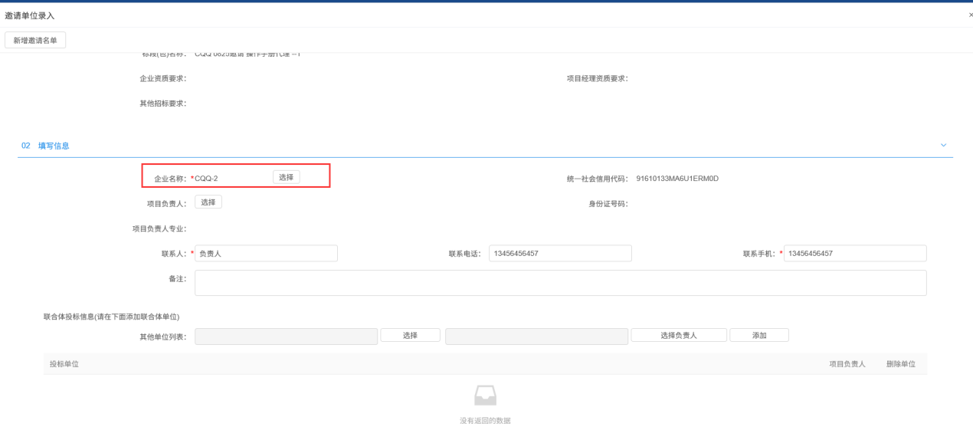
6、邀请单位选择完成后，点击“项目负责人”后的“选择”按钮，进入“人员列表”页面。选择要添加的人员，点击“确定选择”按钮或者“”按钮，项目负责人添加成功。如下图：
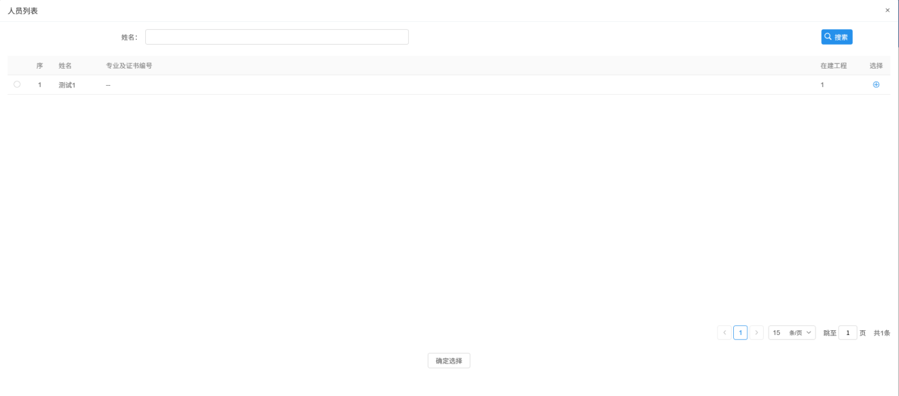
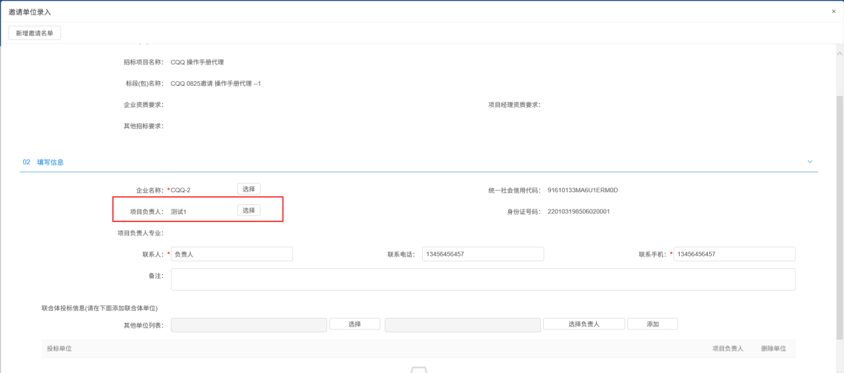
7、选择完邀请单位和项目负责人后，点击“新增邀请名单”按钮，该单位被邀请成功，显示在“邀请单位信息”中。如下图：
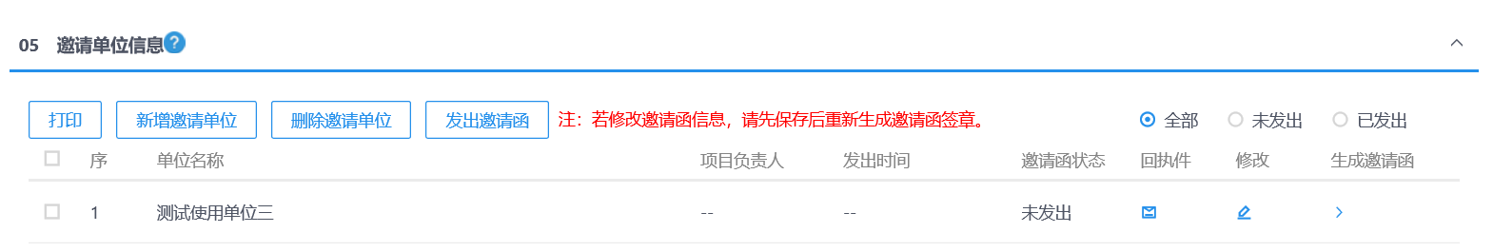
注：招标人采用邀请招标方式的，应当向三个以上具备承担招标项目的能力、资信良好的特定的法人或者其他组织发出投标邀请书。
8、“邀请单位信息”中，点击已邀请单位后的“”按钮，可修改邀请单位的项目负责人等信息，但不能修改企业名称。如下图：
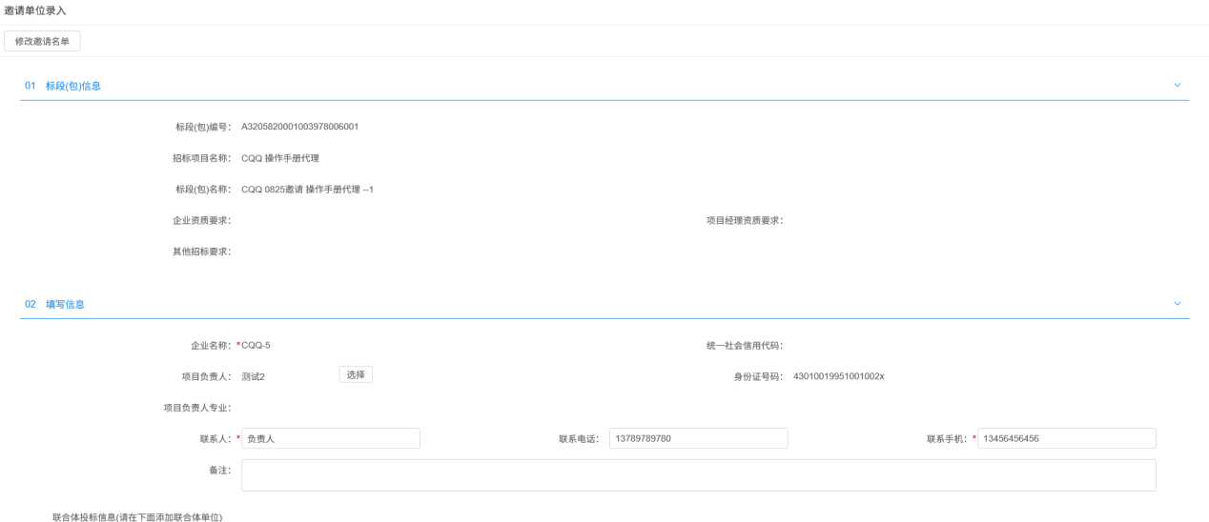
9、“邀请单位信息”中，点击已邀请单位后的“”按钮，弹出提示“是否重新生成邀请函？选择确定则重新生成，需要重新加盖电子印章。”如下图：
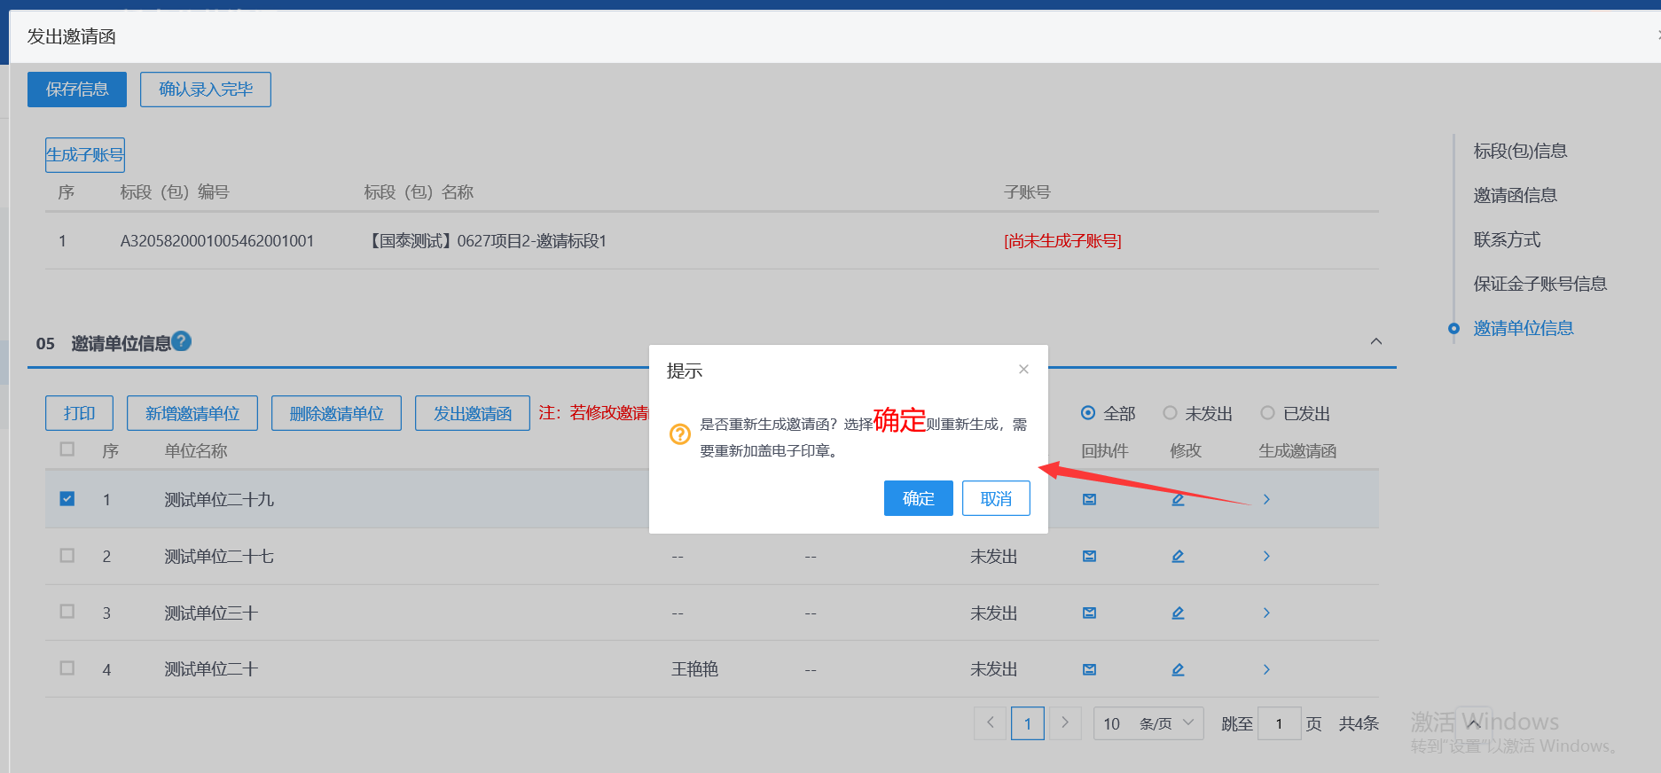
注：
①如果邀请单位的邀请函尚未签章，提示信息点击“确定”按钮或点击“取消”按钮，进入“生成邀请函”页面，同时弹出“请选择您想使用的签章方式”对话框。选择签章方式，进行签章。
②如果邀请单位的邀请函已经生成且已签章，提示信息点击“确定”按钮，邀请函中原签章消失，需要重新加盖电子印章；提示信息点击“取消”按钮，邀请函原签章不消失。
10、所有邀请的单位均已经生成邀请函且签章完成后，选择要发出邀请函的单位，点击“发出邀请函”按钮，邀请函发送成功后，“邀请函状态”显示“已发出”。如下图：
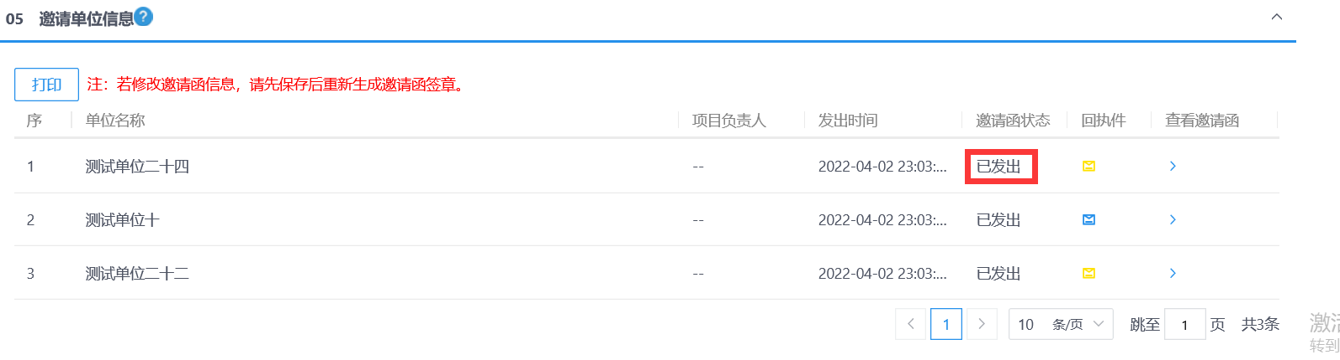
11、“邀请单位信息”中，点击“打印”按钮，可打印投标名单。如下图：
12、确认所有邀请单位的邀请函均已经成功发出后，点击“确认录入完毕”按钮，投标邀请函录入完毕。如下图：
注：投标邀请函确认录入完毕后，不能再修改信息。
13、邀请单位收到邀请函且生成回执后，“邀请单位信息”中点击“”按钮，可查看邀请单位的回执函。如下图：
注：邀请单位未回复，“邀请单位信息”中点击“”按钮，会弹出提示“受邀单位未回复，无法查看!”。
14、删除邀请单位，当新增邀请单位后，邀请函未发出，可以进行删除单位，点击【删除邀请单位】。
如果当邀请函已经发出，则不可对该单位进行删除，【序】的勾选框被隐藏。
15、当邀请函未生成并签章，点击【发出邀请函】，提示“存在尚未签章的邀请函,请签章后再发送！”
16、当有单位没有发出邀请函，点击【确认录入完毕】，提示“尚有单位未发出邀请函”

资格预审

资审场地预约
前提条件：招标项目审核通过，标段（包）招标方式为“公开招标”且资审方式为“资格预审”。
基本功能：为资格预审的标段安排资审场地预约。
操作步骤：
- 登录徐州市公共资源交易平台-【网上预约平台】(http://221.229.211.52:8000/TPBidder/memberLogin)预约。
2、预约成功后，在“工程业务－资格预审—资审场地预约”菜单可进行查看场地预约信息。

资格预审公告
前提条件：招标项目审核通过，标段（包）的招标方式为“公开招标”且资审方式为“资格预审”。
基本功能：新增资格预审公告，提交审核。
操作步骤：
1、点击“工程业务－资格预审—资格预审公告“菜单，进入资格预审公告页面。如下图：
2、点击新增资审公告按钮，挑选标段填写标段预审公告信息。如下图：

注：
①“标段（包）信息”中，显示的是标段（包）所在的招标项目中，资审方式为“资格预审”且尚未新增资格预审公告的标段（包）。可勾选单个或多个标段（包）。
②设置公告其他属性：
重发公告：选择后，网站上的资格预审公告的标题中会显示“重发公告”字样。
重新招标：选择后，网站上的资格预审公告的标题中会显示“重新招标”字样。
提供网上报名：选中，投标单位可以报名；未选中，投标单位不允许报名。
提供联合体报名：选中，页面显示“联合体要求”字段；不选中，页面上隐藏“联合体要求”字段。
需要项目负责人：选中，中标结果公告中中标单位必须选择项目负责人；不选中，中标结果公告中中标单位可以不选择项目负责人。
3、“保证金子账号信息”中点击“生成子账号”按钮，提示获取子账号成功，提示信息点击“确定”按钮，“保证金子账号信息”中显示生成的子账号。如下图：
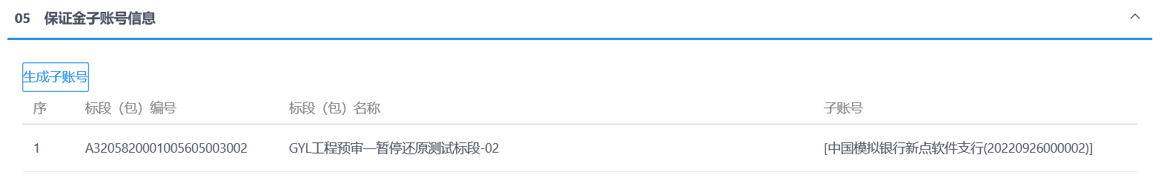

4、“附件信息”中点击预审公告的“选择模板”，按照项目类型选择对应的模板，进入“预审公告”页面确认内容后进行点击【清稿并加盖印章】，选择签章方式，弹出“请选择您想使用的签章方式”对话框转换成PDF。如下图：
注：
①点击“插入CA锁签章”，进入“资审公告”页面。插入CA锁，点击“签章”按钮，对资审公告内容进行签章。然后点击“签章并提交”按钮，签章完成。
- 签章完成后，“附件信息”中资审公告变为“已签章”字样。
注：如果对招标公告内容进行了修改，则“附件信息”中点击招标公告后的“重新生成”，可重新生成公告内容以及重新进行签章。
6、填写完必填信息，点击“提交信息”按钮，弹出意见框，输入意见后，点击“确认提交”按钮，提交审核。如下图：
注：填写完信息后，点击“修改保存”按钮，预审公告信息保存成功，但尚未提交审核，仍然可以修改信息。

资格预审文件
前提条件：招标项目审核通过，标段（包）招标方式为“公开招标”且资审方式为“资格预审”。
基本功能：编制资格预审文件，提交交易中心审核。
操作步骤：
1、点击“工程业务－资格预审—资格预审文件“菜单，进入资格预审文件页面。如下图：
2、点击新增资审文件按钮，挑选标段后进入新增资审文件明细页面，填写页面信息，点击“修改保存”按钮，信息保存成功。如下图：
注：
①依法必须进行招标的项目提交资格预审申请文件的时间，自资格预审文件停止发售之日起不得少于5日。
②如果资审场地已经预约成功，则“文件递交截止时间”“文件开启时间”中默认获取已经预约好的资审开启开始时间。
③资格预审公告中如果已经设置了资审文件价格，且资格预审公告已经审核通过，则资格预审文件中，直接获取资格预审公告中的价格且不允许修改价格。
3、“相关电子件”中，点击“”按钮，可上传资格预审文件。如下图：
注：资格预审文件页面上，填写的信息保存后才能上传电子件。
4、如果招标项目中，该标段（包）“采用网上招投标”选择“是”，则资格预审文件信息栏底部显示“资审文件制作”字段，点击【制作】按钮可跳转至资审文件制作挑选范本页面。如下图：
5、资审文件制作挑选范本页面，“工程类别”搜索项，选择类别后列表中只展示该工程类别的范本。如下图：
注：挑选完范本完成招标文件的制作后，附件信息中可自动获取资审文件。
6、附件上传后，点击“提交信息”按钮，弹出意见框中输入意见，点击“确认提交”按钮，提交审核。如下图：
注：填写完信息后，点击“修改保存”按钮，资格预审文件信息保存成功，且尚未提交交易中心审核，仍然可以修改信息。
7、网招项目可以通过资格预审文件列表页面上点击【制作资审文件】来先制作文件再编辑文件信息。挑选资审文件模板进入BS制作文件。
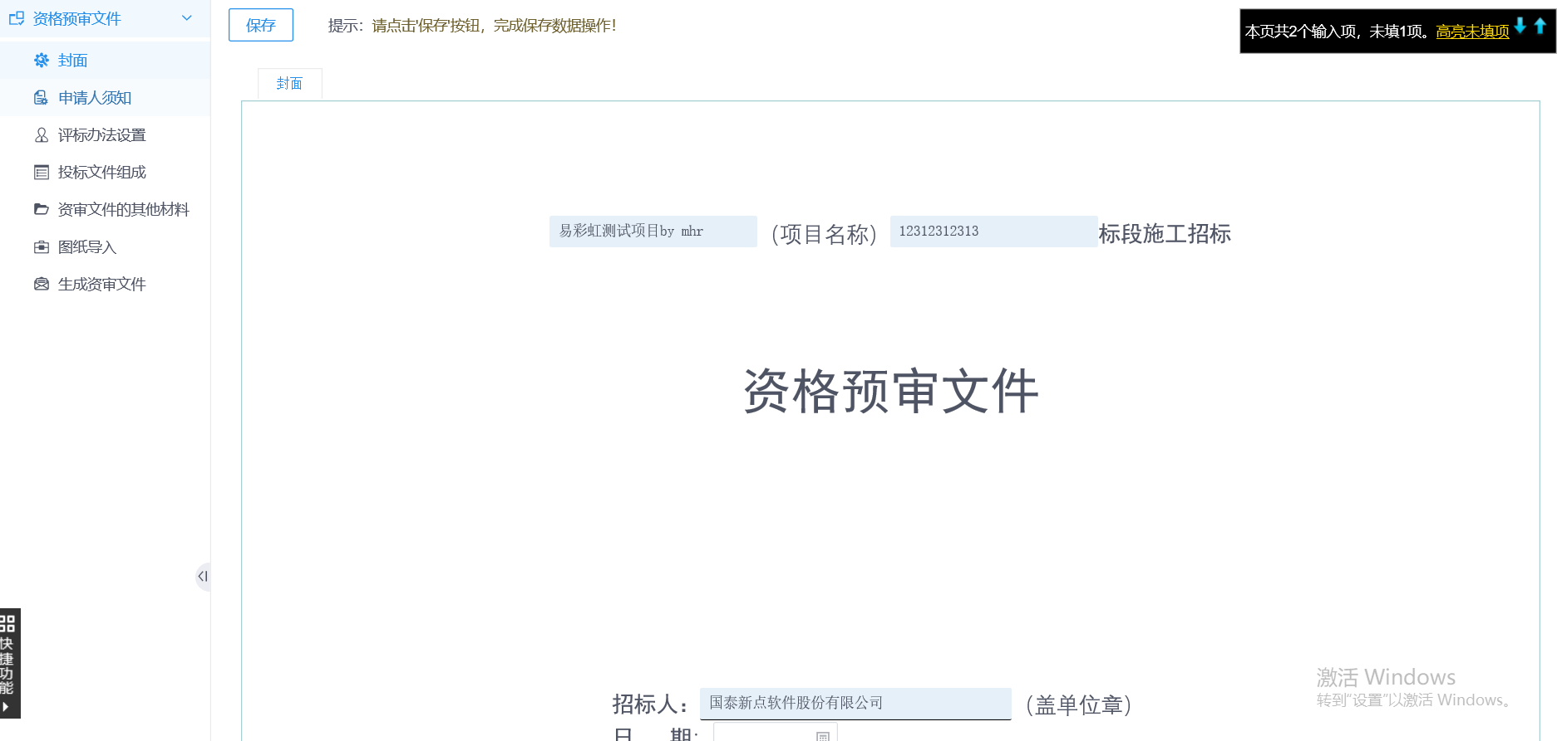
8、当资审文件还没提交审核时“编辑中”或者“审核不通过”，电子文件制作完成或者还在编辑中需要更换模板重新制作，点击【重置模板】按钮即可重新选择模板。
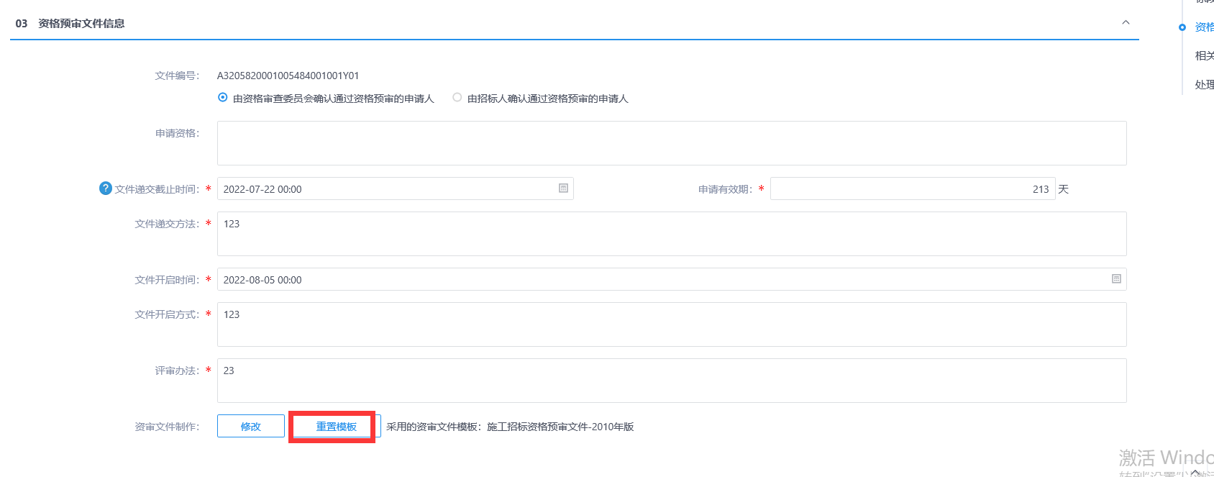

资审文件澄清和修改
前提条件：资格预审文件审核通过。
基本功能：编制资审文件的澄清文件，可对资审文件澄清和修改资审时间。
操作步骤：
1、点击“工程业务－资格预审—资审文件澄清和修改“菜单，进入资审文件澄清和修改页面。如下图：
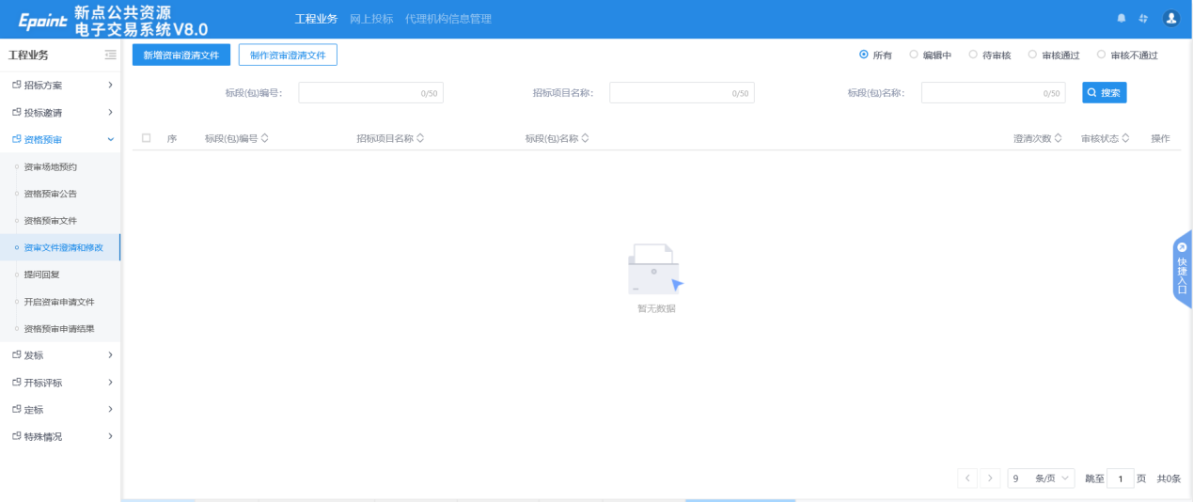
2、点击新增资审澄清文件按钮，挑选标段后进入新增资审澄清文件页面。如下图：
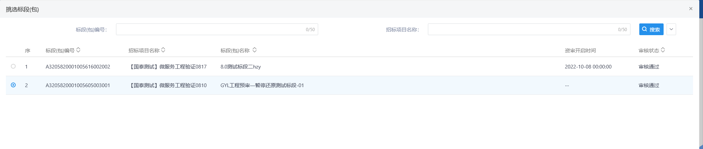
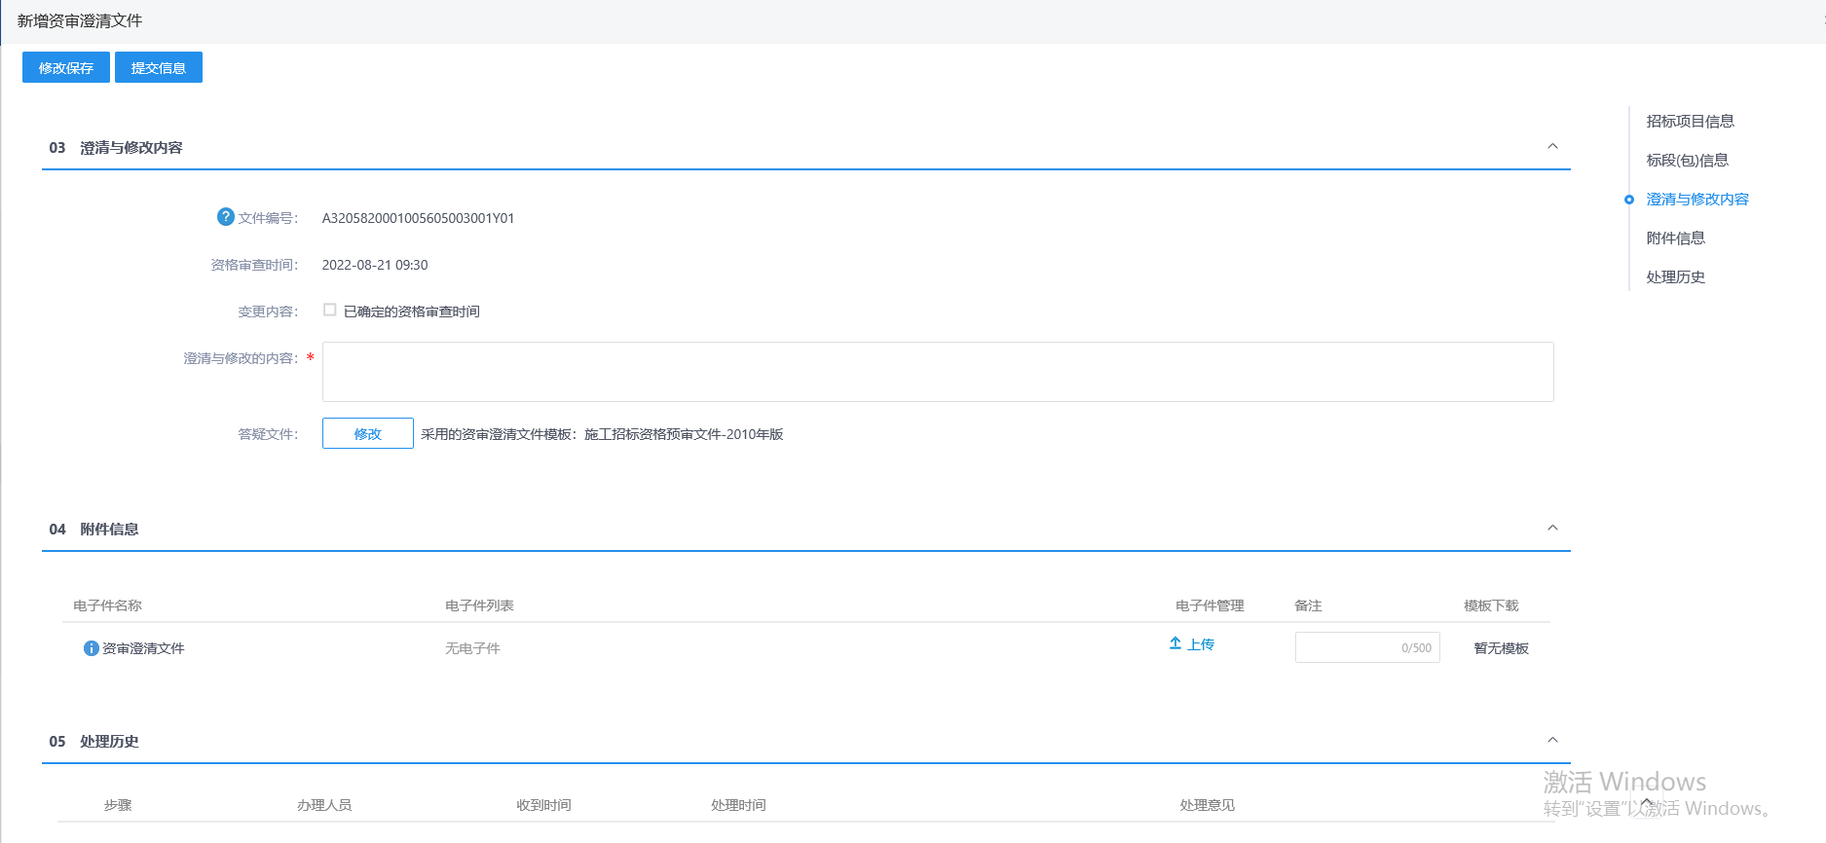
注：
①可变更资格审查时间。如需变更，在“变更内容”中，选中“已确定的资格审查时间”，可以变更时间；如无需变更，则不选中该选项。
②修改时间时，资格审查时间只能往后修改，不能提前。
③如果招标项目中，该标段（包）“采用网上招投标”选择“是”，则上传附件时，只能上传固定格式的附件。
3、填写完信息后，点击“提交信息”按钮，弹出意见框中输入意见，点击“确认提交”按钮，提交审核。如下图：
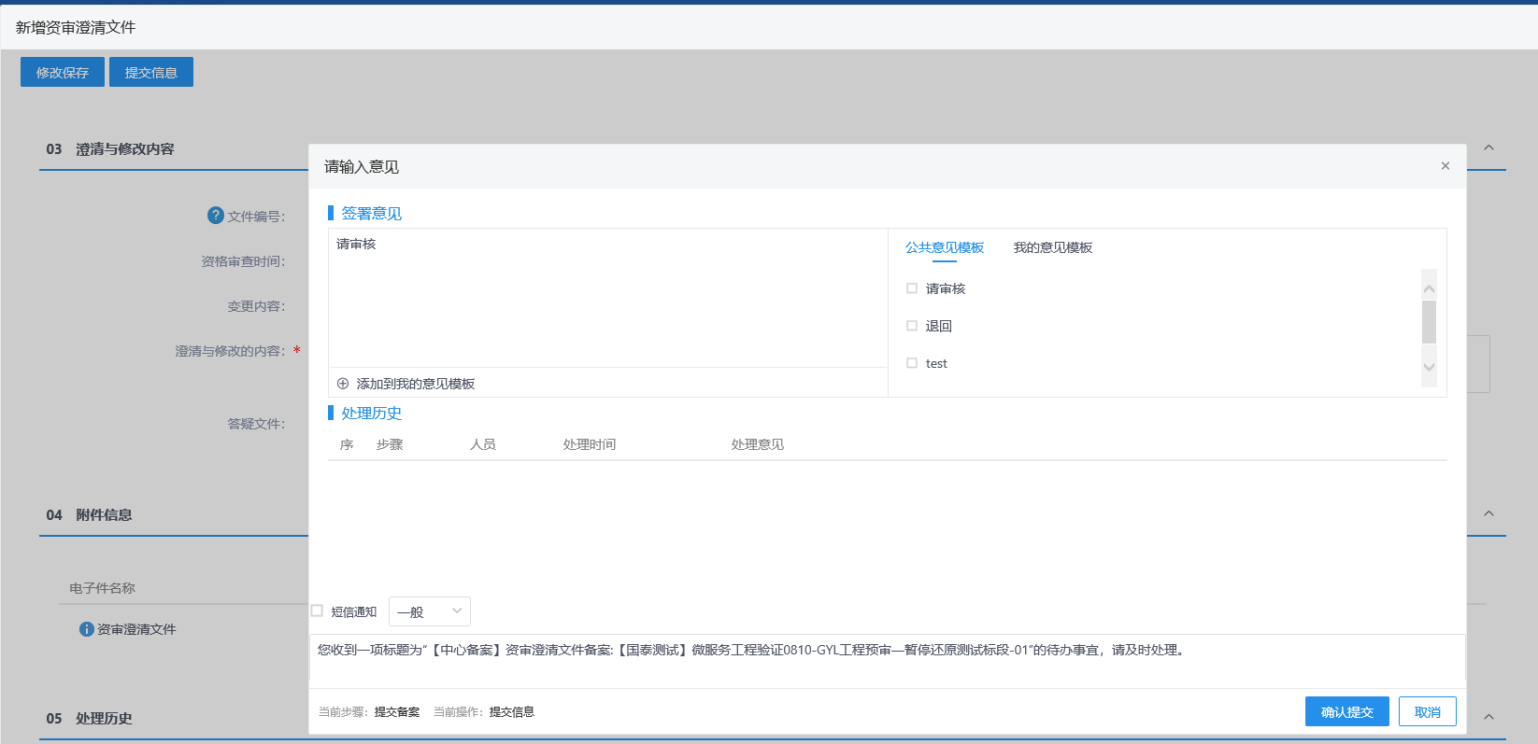
注：填写完信息后，点击“修改保存”按钮，资审文件澄清和修改信息保存成功，且尚未提交交易中心审核，仍然可以修改信息。
4、第一次资审文件澄清和修改审核通过后，支持多次资审澄清，点击“新增资审澄清文件”按钮，进入“新增资审变更公告”页面，可继续新增资审公告变更公告。如下图：
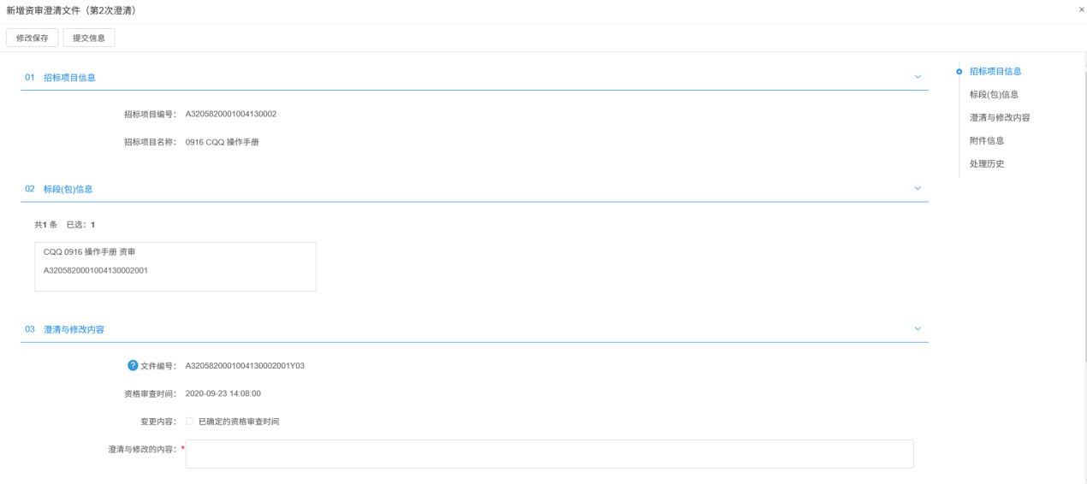
注：
①资审文件澄清和修改可以新增多次。
②如果标段（包）上一次的资审文件澄清和修改尚未完成，则不能新增该标段（包）新的资审文件澄清和修改。
5、网招项目制作澄清文件，新增修改页面上，点击【修改】按钮进入BS中修改澄清文件。
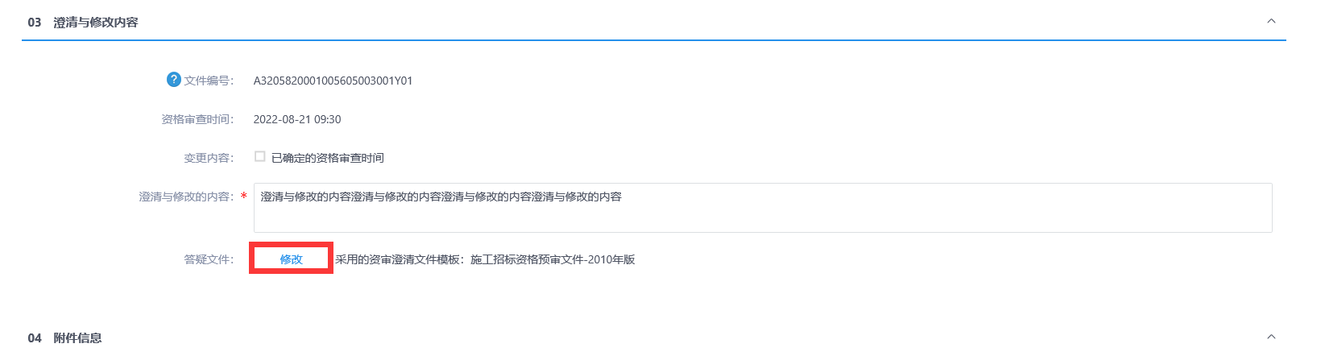
或者资质文件澄清和修改列表页面上，点击【制作资审澄清文件】按钮，挑选网招标段后进入BS页面制作澄清文件。
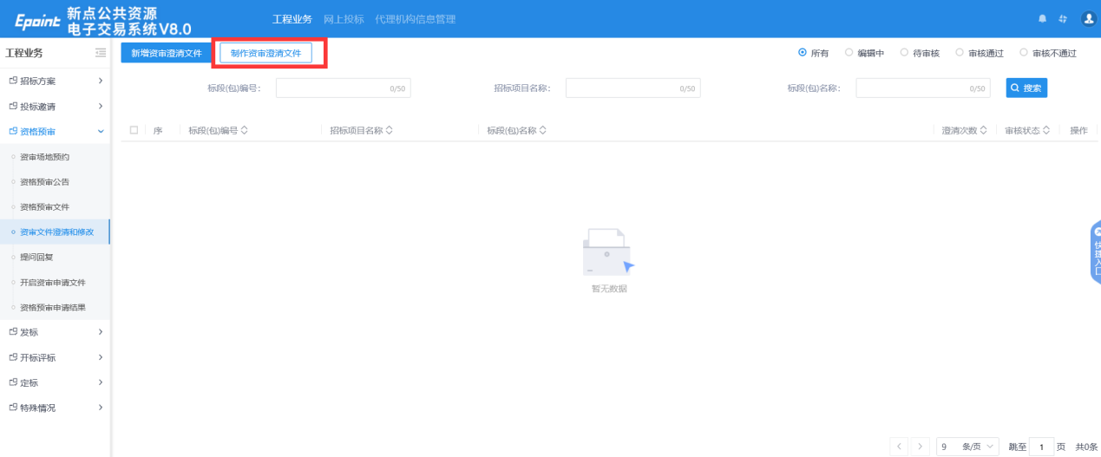
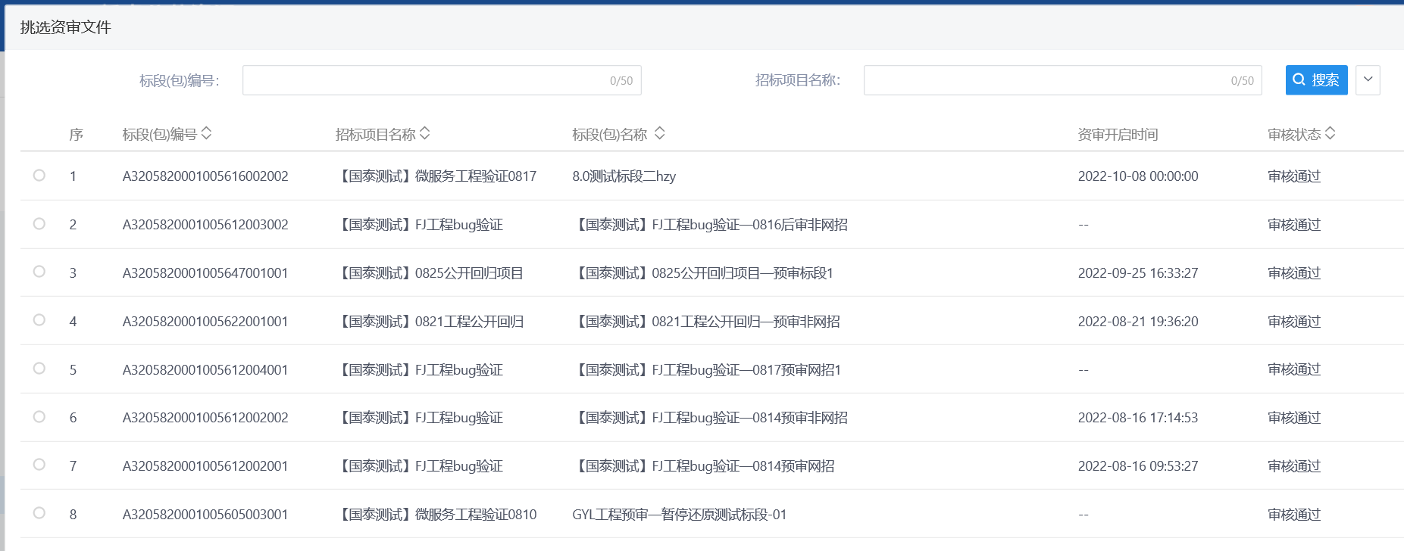
6、资审文件澄清和修改列表页面上，点击“编辑中”“审核不通过”状态中资审文件澄清和修改的“操作”按钮，可修改该资审文件澄清和修改信息。如下图：
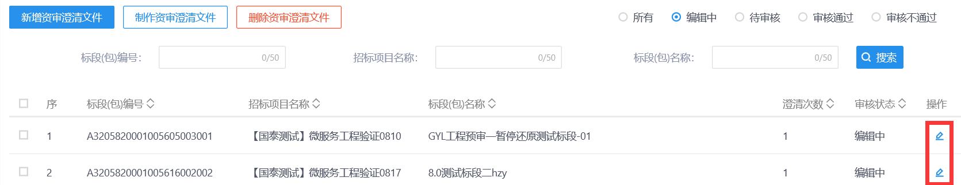
注：只有“编辑中”“审核不通过”状态下的资审文件澄清和修改才允许修改。
7、资审文件澄清和修改列表页面上，选中要删除的资审文件澄清和修改，点击“删除资审澄清文件”按钮，可删除资审文件澄清和修改。如下图：
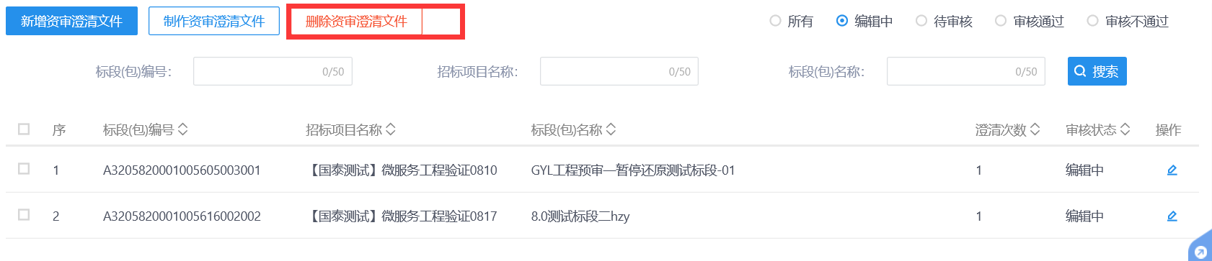
注：只有“编辑中”“审核不通过”状态下的资审文件澄清和修改才允许删除。

提问回复
前提条件：网招项目，投标人新增提问。
基本功能：对投标人的提问进行回复。
操作步骤：
1、点击“工程业务－资审预审—提问回复”菜单，进入提问回复列表页面。标段展示是否回复状态，显示提问时间等。如下图：
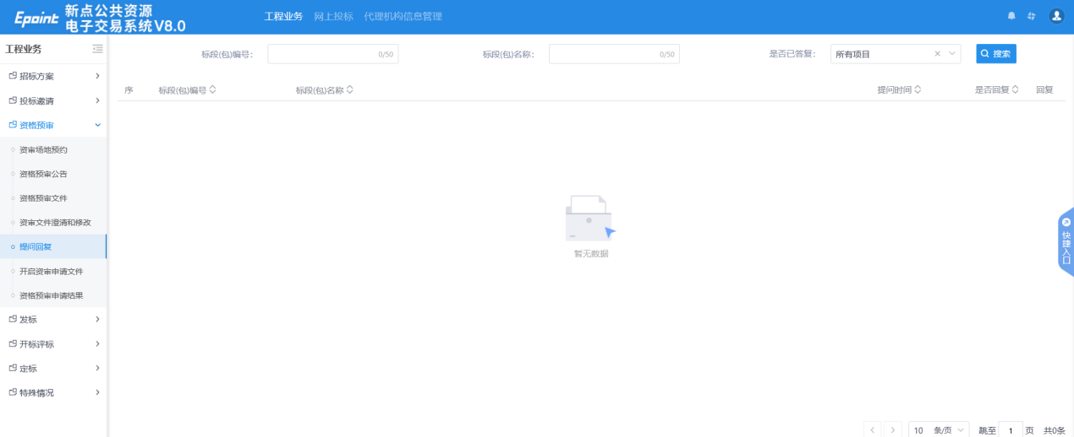
2、列表中点击回复，进入查看问题页面，填写回复内容后点击“确认回复”。
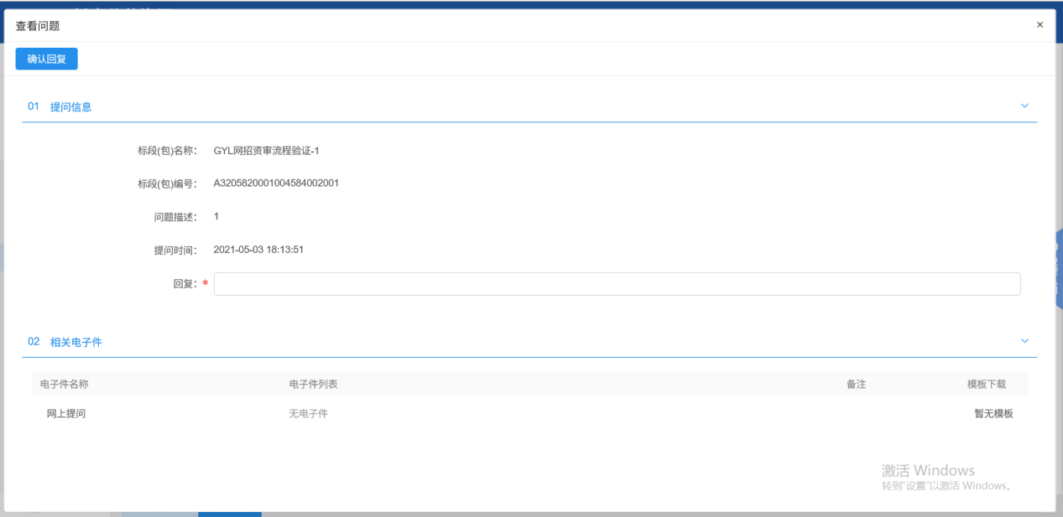

开启资审申请文件
前提条件：资审场地预约审核通过且资格审查时间已到，申请单位不少于三家。
基本功能：开启资审申请文件，录入资审信息。
操作步骤：
1、点击“工程业务－资格预审—开启资审申请文件”菜单，进入开启资审申请文件页面,按照“未开启”“已开启”展示。如下图：
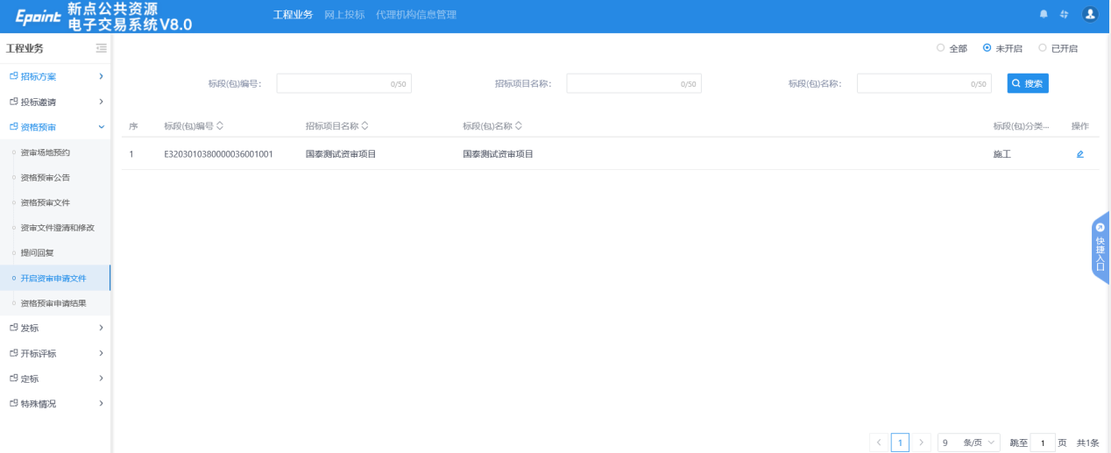
注：资格审查时间未到，无法开启资审申请文件。
2、“开启参与单位信息”中，点击单位后的“进入”按钮，进入“录入资审情况”页面，可以录入资审申请单位相关信息。如下图：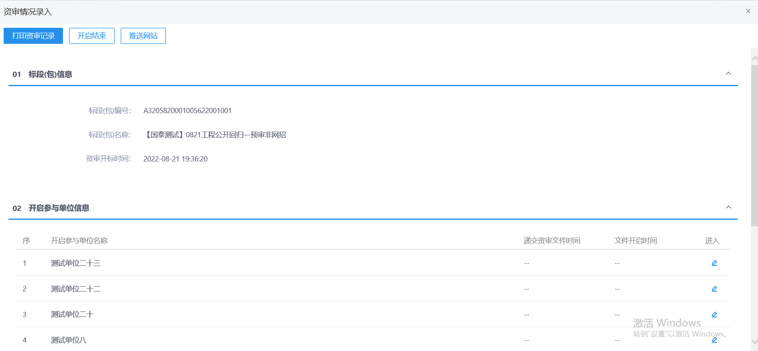
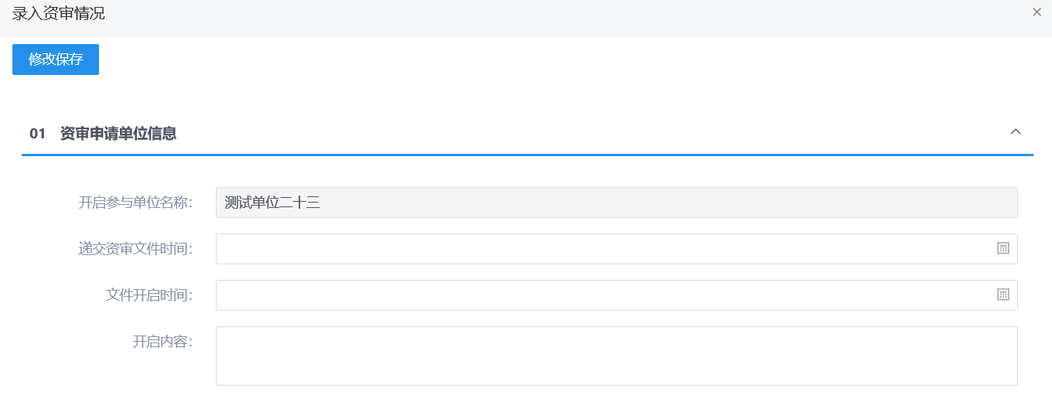
3、开启资审申请文件页面上，“进入资格审查室人员”中，点击“新增人员”按钮，进入“新增人员”页面，可填写人员信息。如下图：
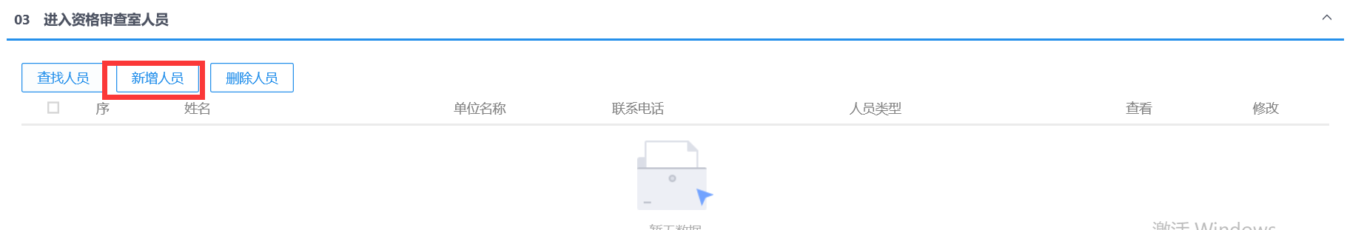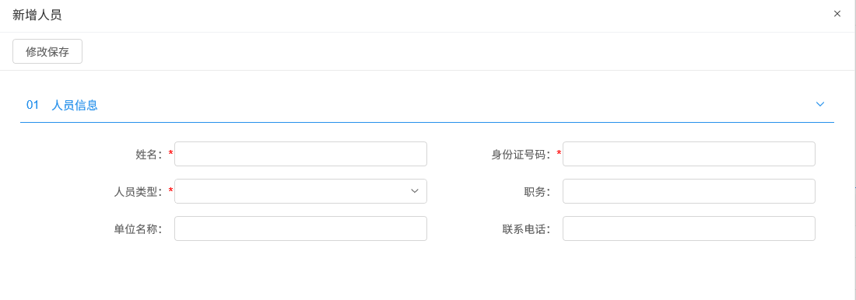
4、开启资审申请文件页面上，“进入资格审查室人员”中，点击“查找人员”按钮，进入“查找人员”页面，可选择所需人员信息。如下图：
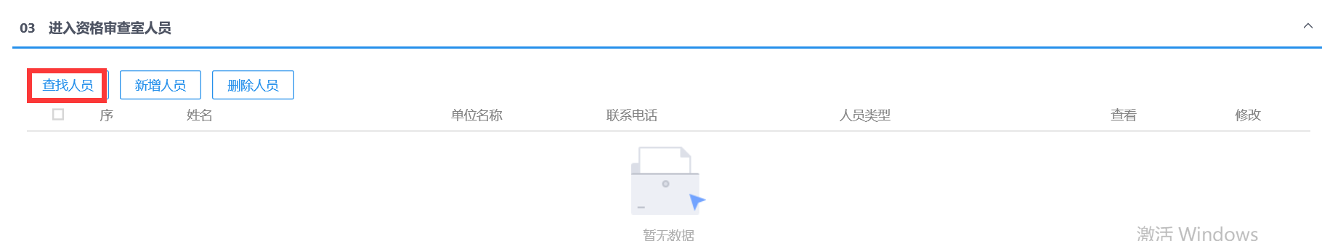
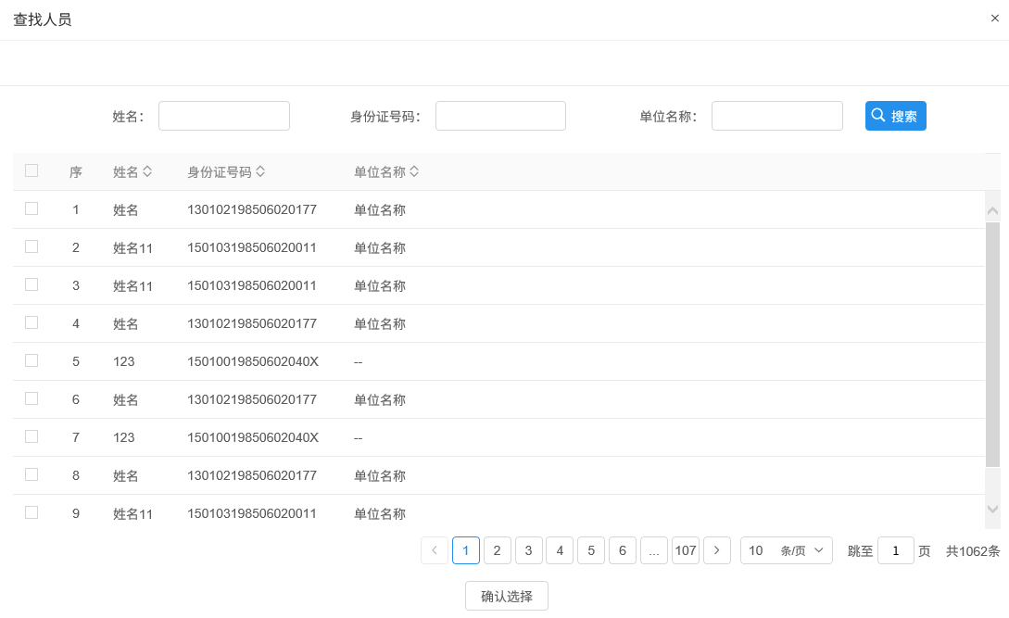
注：“查找人员”和“新增人员”添加进入资格审查室人员的时候都做了身份证号唯一性判断。
5、开启资审申请文件页面上，“进入资格审查室人员”中，点击人员后的“查看”按钮，可以查看人员信息。如下图：
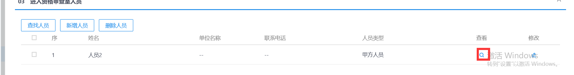
6、开启资审申请文件页面上，“进入资格审查室人员”中，点击人员后的“修改”按钮，可以查看人员信息。如下图：
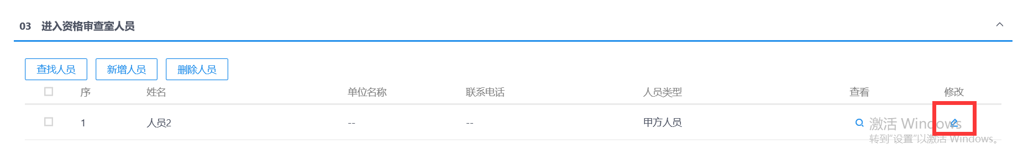
7、开启资审申请文件页面上，“进入资格审查室人员”中选择要删除的人员，点击“删除人员”按钮，可以删除人员。如下图：
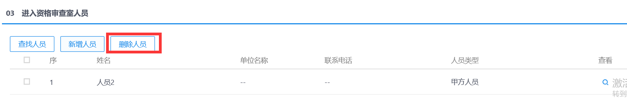
8、开启资审申请文件页面上，点击“打印资审记录”按钮，可以查看并打印资审情况。如下图：
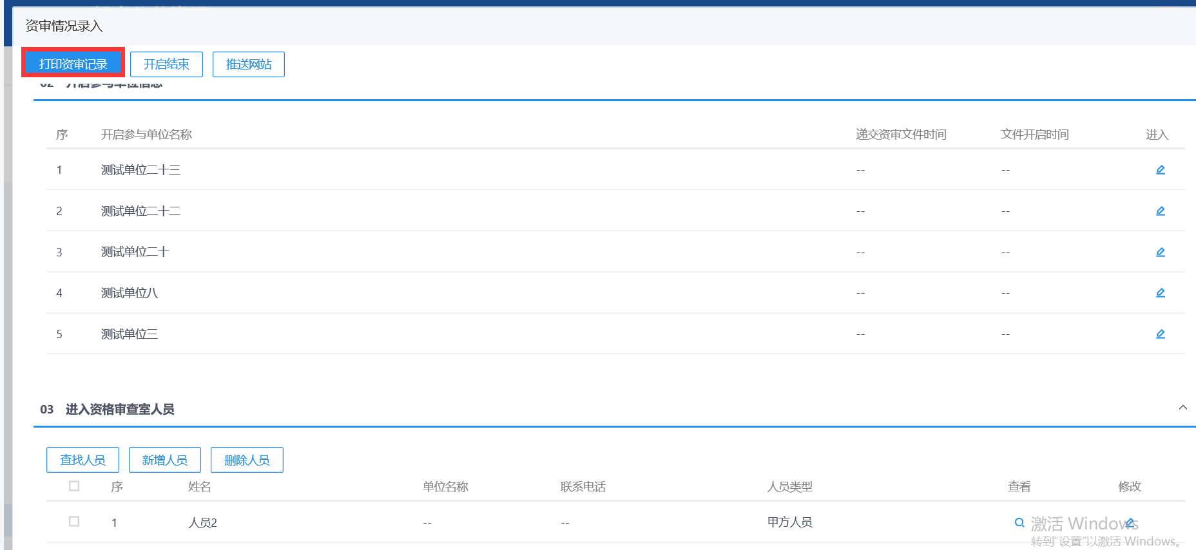
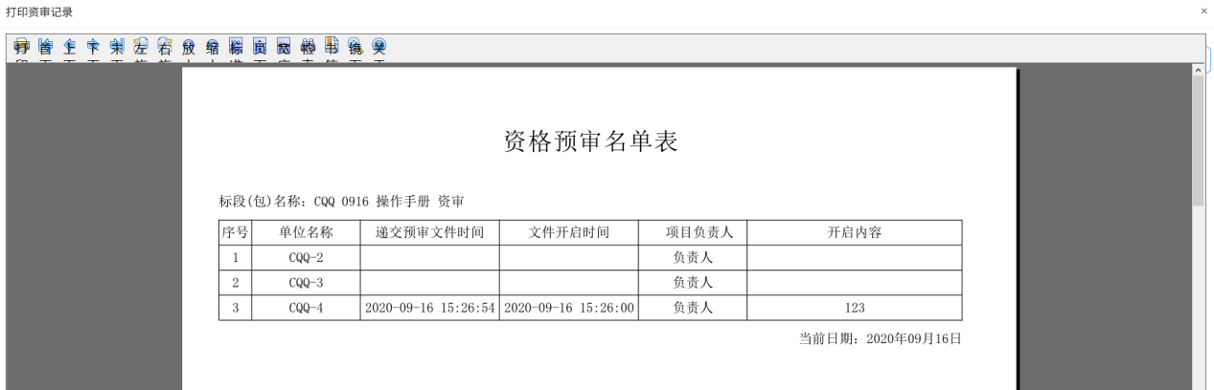
9、开启资审申请文件信息填写完成后，点击“开启结束”按钮，该标段（包）的资格预审结束。如下图：
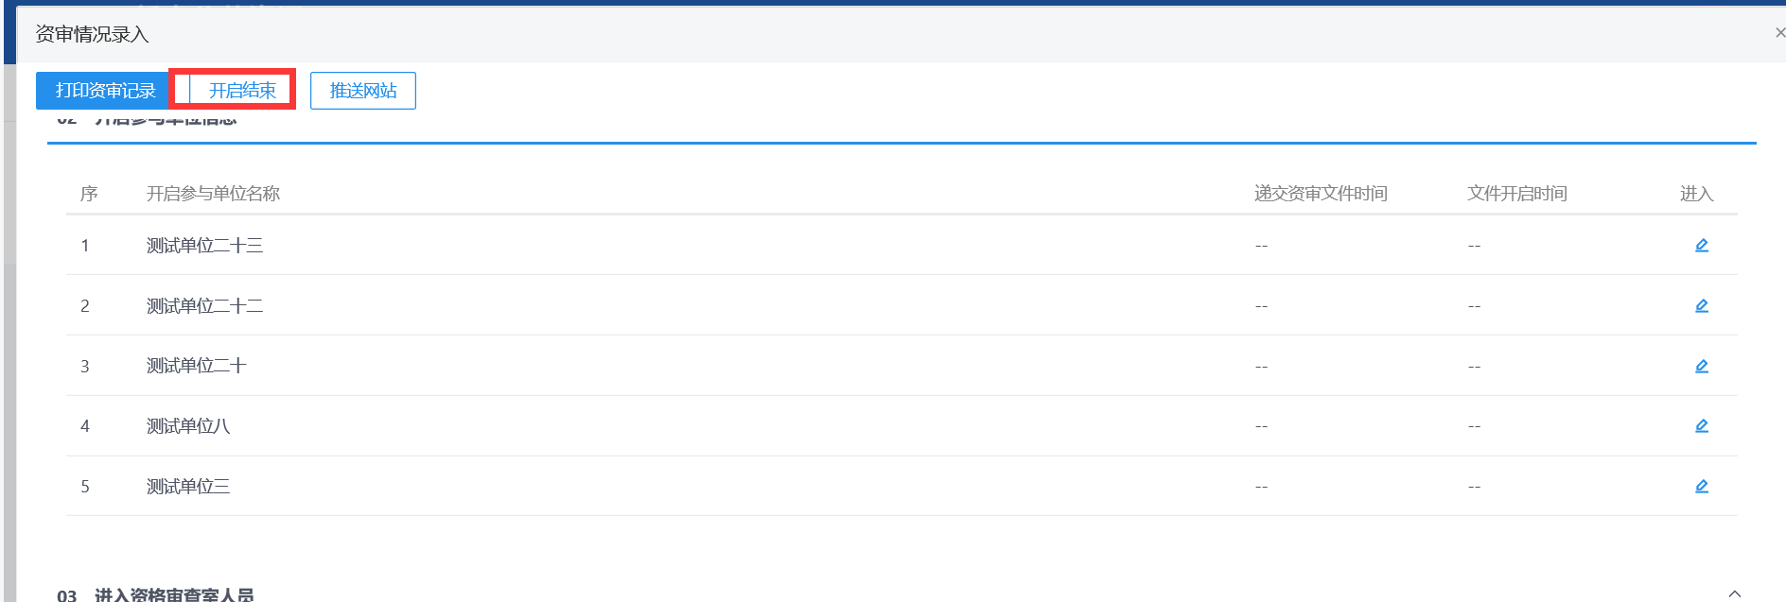
注：开启结束后就不可以再录入或者修改信息，只能查看。

资格预审申请结果
前提条件：资格审查时间已过且资审申请文件已开启。
基本功能：编制资格预审结果备案。
操作步骤：
- 新增资格预审申请结果
1、点击“工程业务－资格预审—资审预审申请结果”菜单，进入资审预审申请结果页面。如下图：
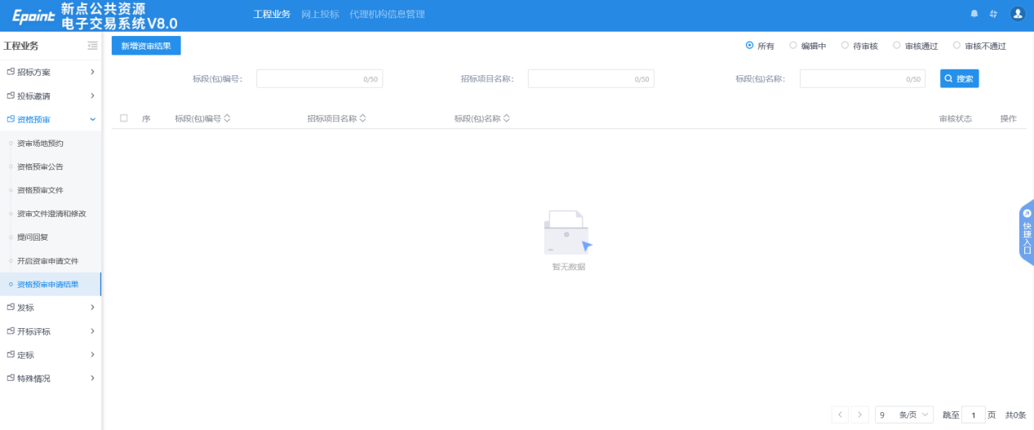
2、点击新增预审结果，挑选标段进入资格预审结果页面，投标单位默认资审通过，如投标单位资审不通过，去掉复选框的勾选状态即可。如下图：
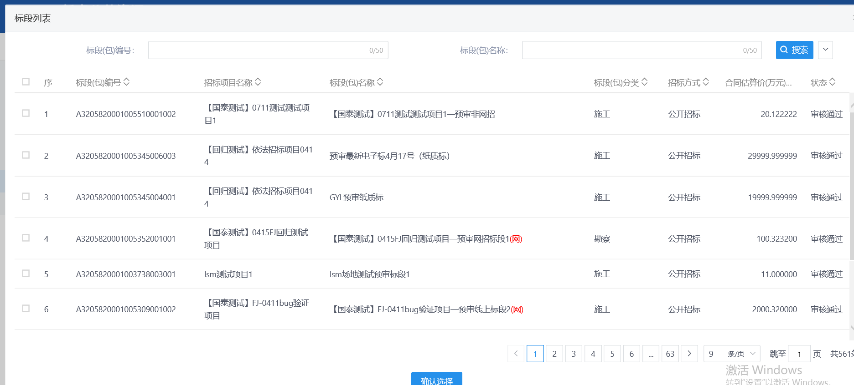
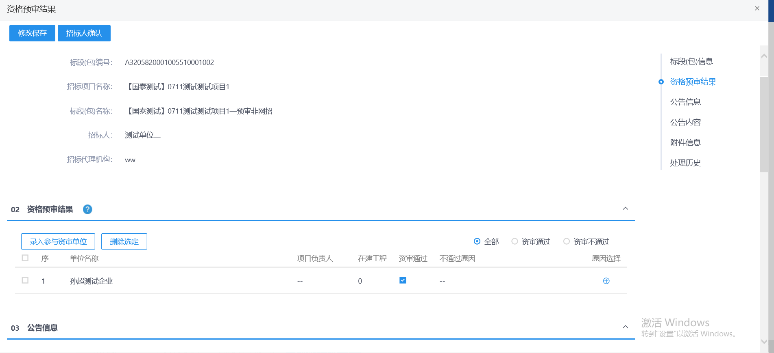
3、资审不通过的单位点击“原因选择”按钮，可选择资审不通过原因，资审不通过的单位不能参加该标段（包）后续的投标流程。如下图：
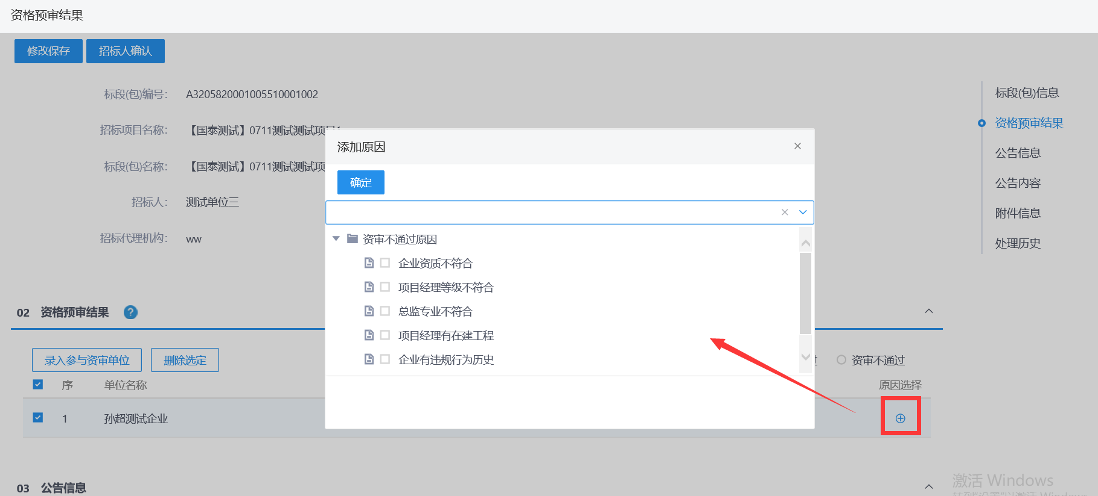
注：通过资格预审的申请人少于3个的，应当重新招标。
4、“附件信息”中，投标报名登记表“点击生成”，资格预审名单和资格预审报告需要点击“选择模板”通过模板生成附件。如下图：
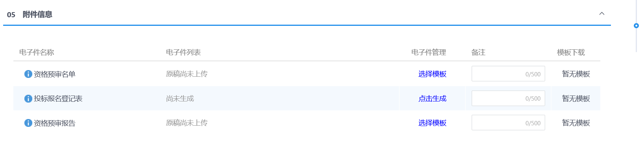
5、附件上传后，点击“招标人确认”按钮，弹出意见框中输入意见，点击“确认提交”按钮，提交给招标人审核。如下图：
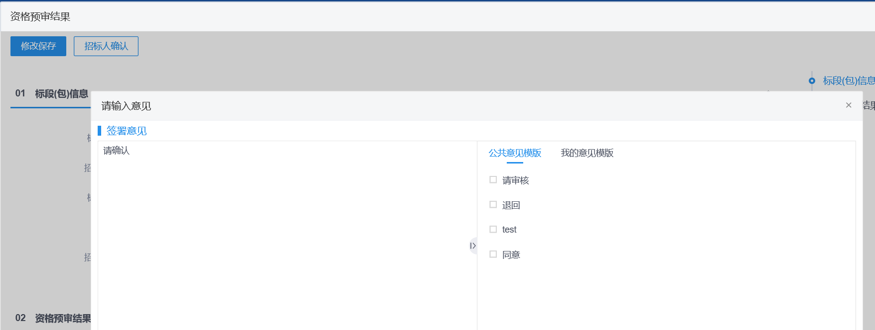
注：填写完信息后，点击“修改保存”按钮，资审预审申请结果信息保存成功，且尚未提交交易中心审核，仍然可以修改信息。

发标

开评标场地预约
前提条件：招标委托合同审核通过。标段（包）招标方式为“公开招标”且资审方式为“资格后审”。
基本功能：查看开评标场地、时间。
操作步骤：
1、登录徐州市公共资源交易平台-【网上预约平台】(http://221.229.211.52:8000/TPBidder/memberLogin)预约。
2、预约成功后，在“工程业务－发标—开评标场地预约”菜单可进行查看场地预约信息。

招标公告与文件
前提条件：招标项目审核通过，场地预约完成，标段（包）的招标方式为“公开招标”且资审方式为“资格后审”。
基本功能：编制招标公告与文件
操作步骤：
1、点击“工程业务－发标—招标公告与文件“菜单，进入招标公告页面。如下图：
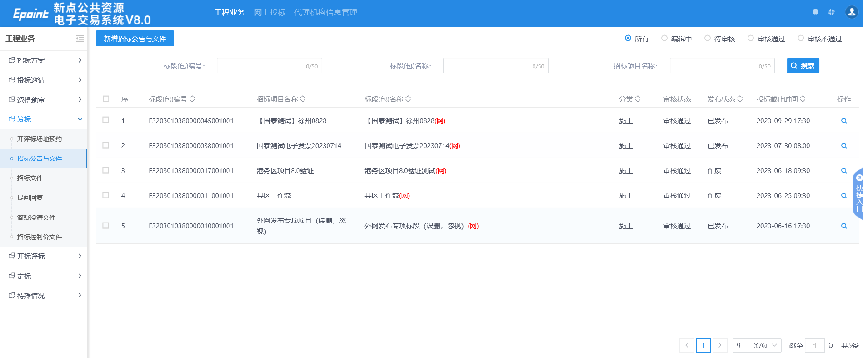
2、点击新增招标公告与文件按钮，挑选标段后进入新增招标公告页面，填写相关信息内容，如投标截止时间、公告发布时间、生成子账号等。如下图：
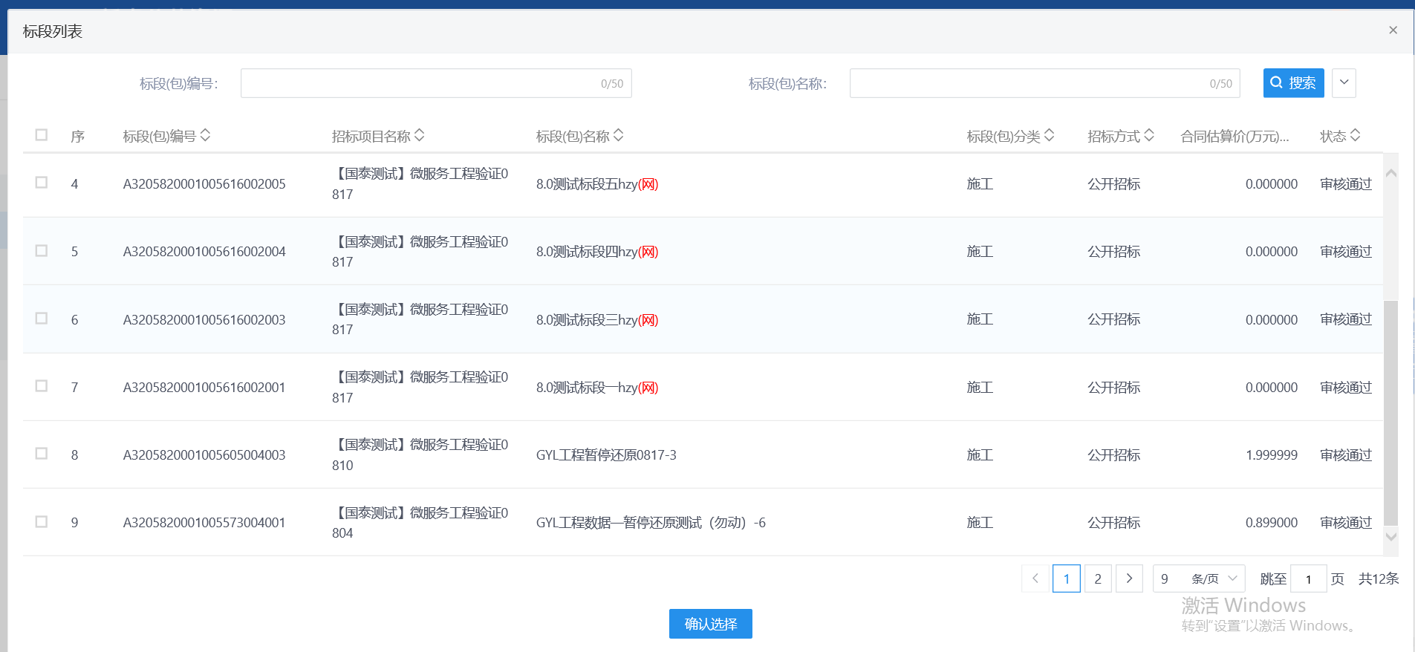
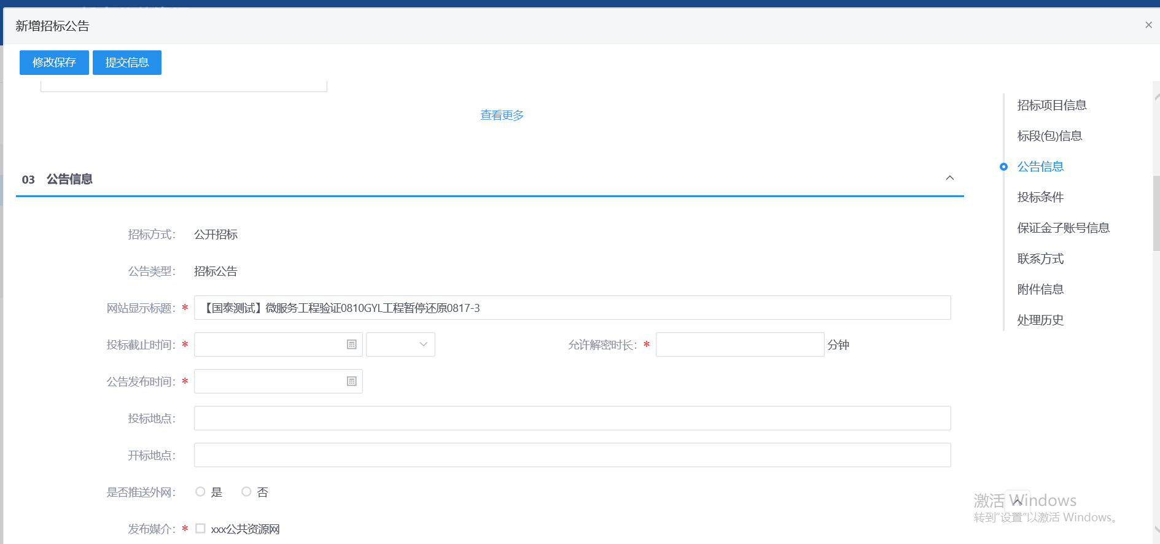
注：
①“标段（包）信息”中，显示的是标段（包）所在的招标项目中，资审方式为“资格后审”且尚未新增招标公告的标段（包）。可勾选单个或多个标段（包）。
②设置公告其他属性：
重发公告：选择后，网站上的招标公告的标题中会显示“重发公告”字样。
重新招标：选择后，网站上的招标公告的标题中会显示“重新招标”字样。
提供网上报名：选中，投标人可以报名；未选中，投标人不允许报名。
提供联合体报名：选中，页面显示“联合体要求”字段；不选中，页面上隐藏“联合体要求”字段。
需要项目负责人：选中，中标结果公告中中标人必须选择项目负责人；不选中，中标结果公告中中标人可以不选择项目负责人。
4、“保证金子账号信息”中点击“生成子账号”按钮，提示获取子账号成功，提示信息点击“确定”按钮，“保证金子账号信息”中显示生成的子账号。如下图：
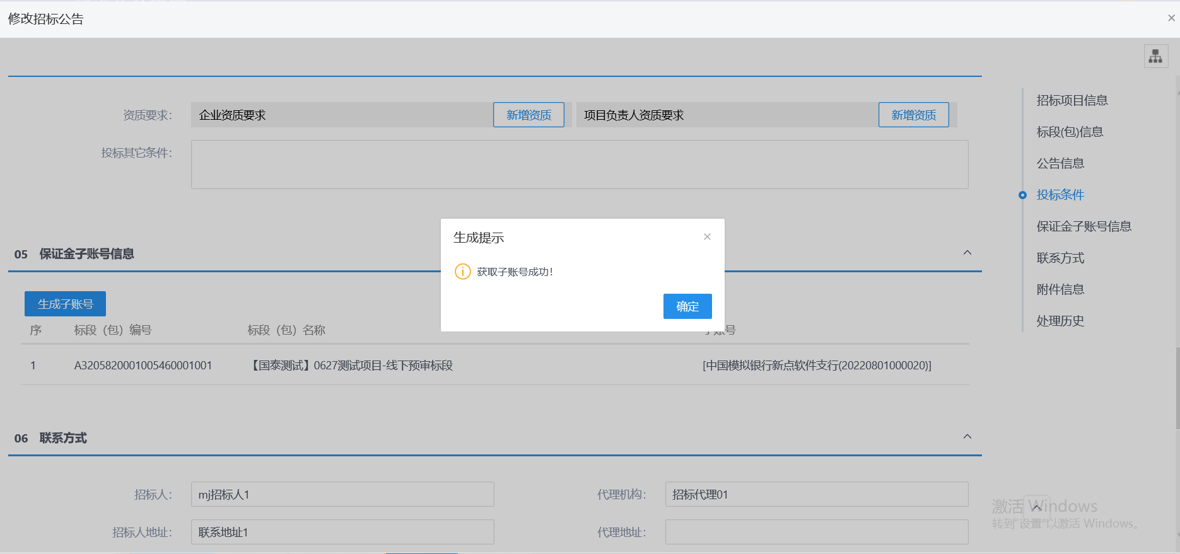
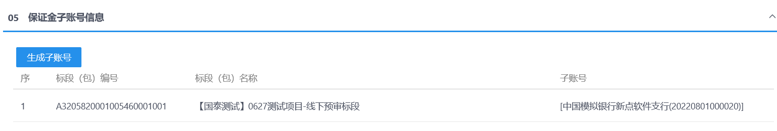
5、“附件信息”中点击招标公告的“选择模板”，按照项目类型选择对应的模板，进入“招标公告”页面，确认内容后进行点点击【清稿并加盖印章】，选择签章方式，弹出“请选择您想使用的签章方式”对话框转换成PDF。如下图：
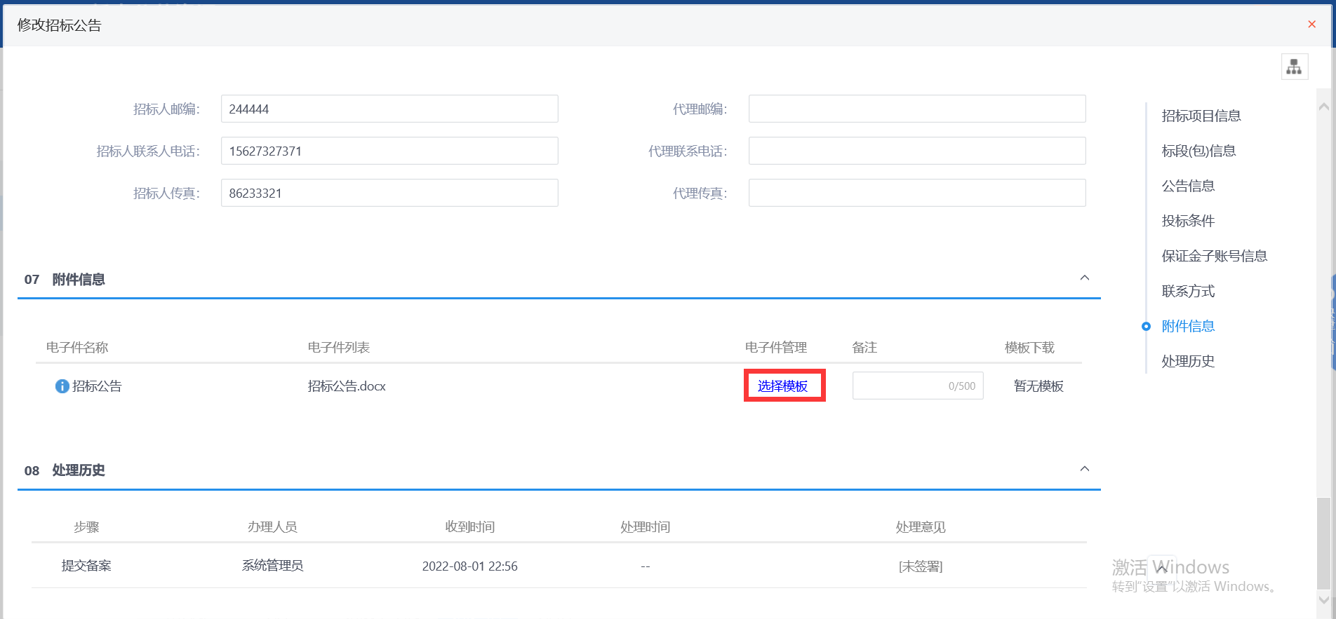
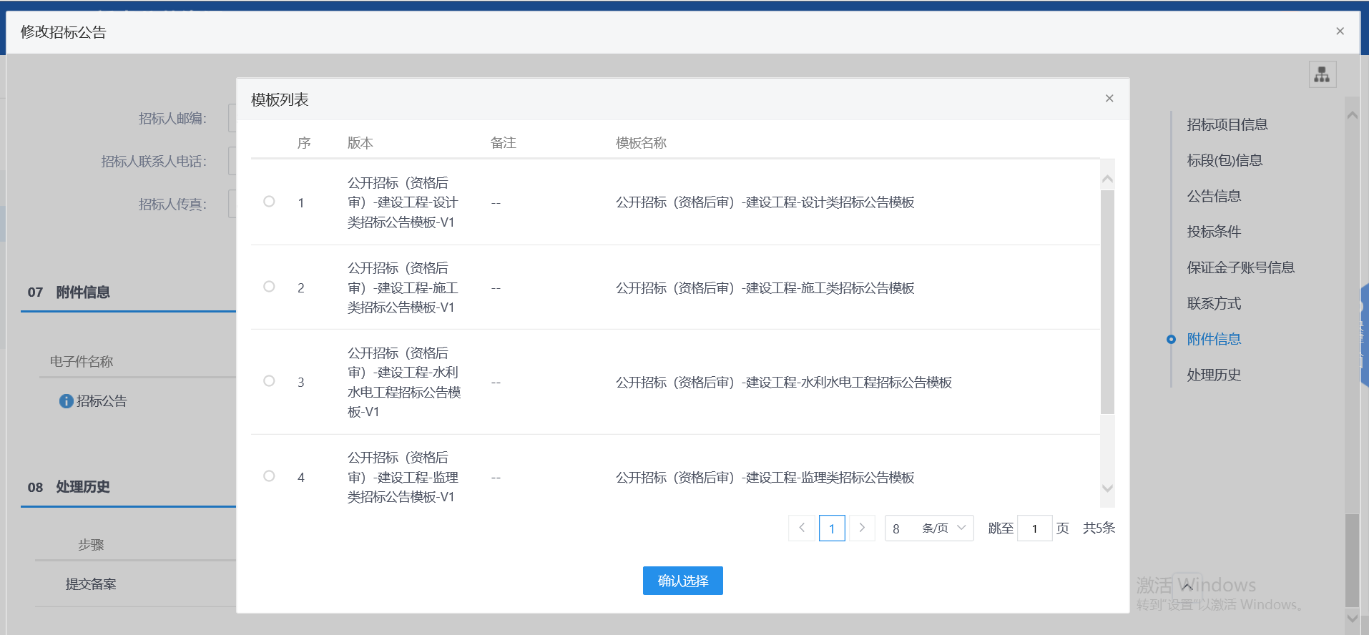
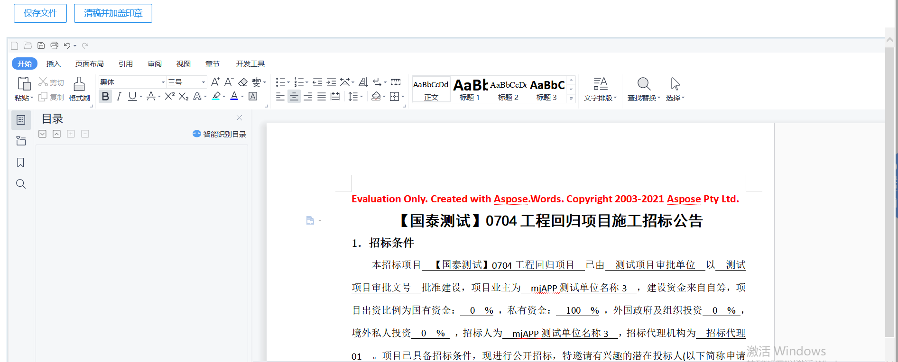
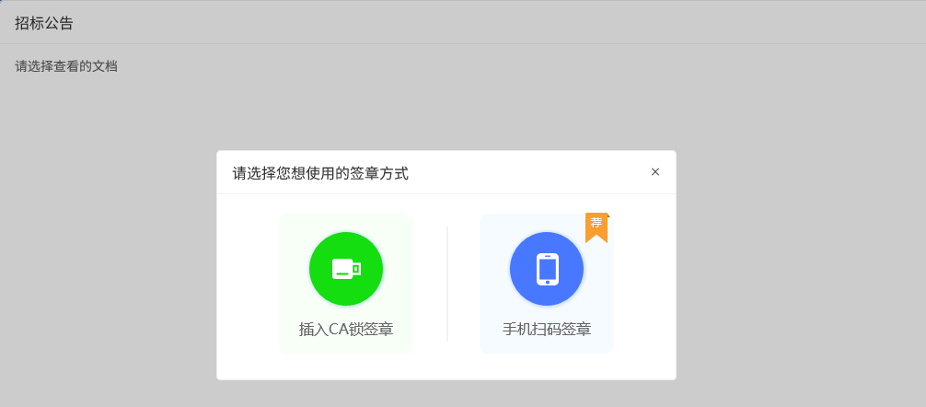
注：
①点击“插入CA锁签章”，进入“招标公告”页面。插入CA锁，点击“签章”按钮，对招标公告内容进行签章。然后点击“签章提交”按钮，签章完成。
6、签章完成后，“附件信息”中招标公告变为“已签章”字样。如下图：
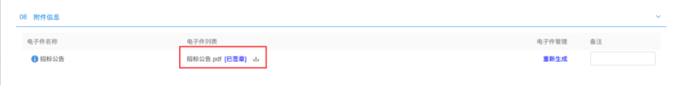
注：如果对招标公告内容进行了修改，则“附件信息”中点击招标公告后的“重新生成”，可重新生成公告内容以及重新进行签章。
7、填写完信息，点击“提交信息”按钮，弹出意见框中输入意见，点击“确认提交”按钮提交审核。如下图：
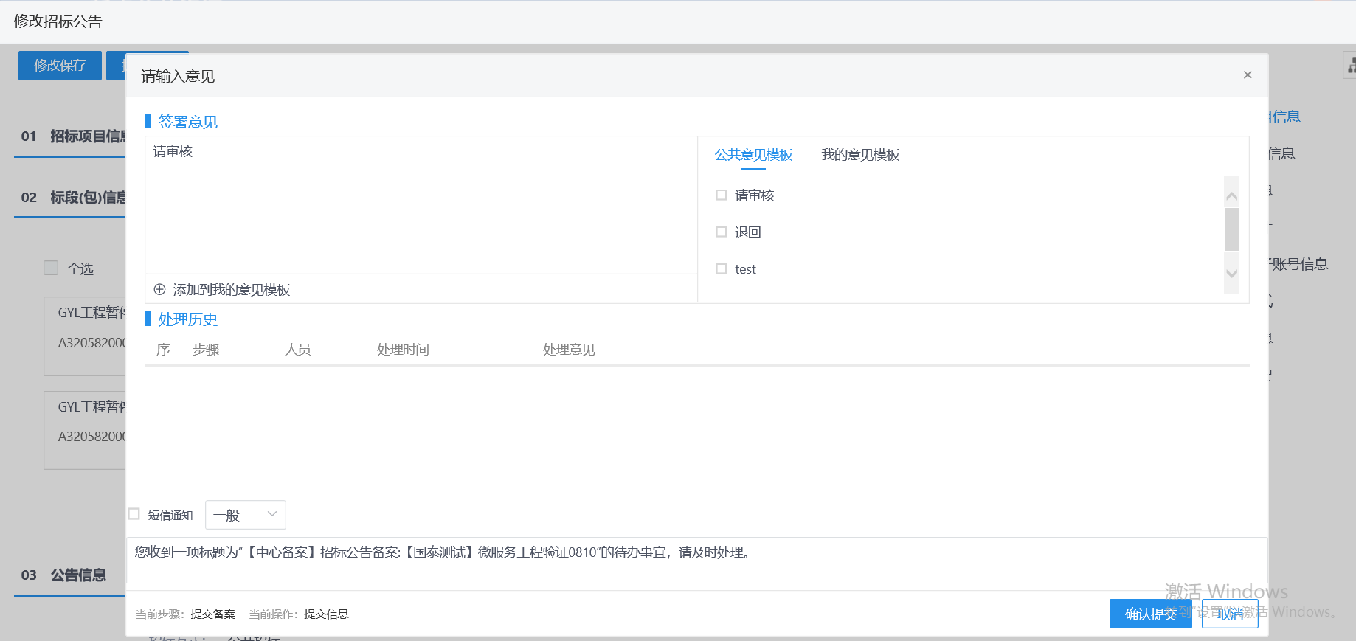
注：填写完信息后，点击“修改保存”按钮，招标公告信息保存成功，但尚未提交交易中心审核，仍然可以修改信息。

招标文件
前提条件：招标项目审核通过。
基本功能：编制招标文件备案（适用于邀请项目、资格预审后发布招标文件使用，资格后审发布招标文件请使用工程业务－发标—招标公告与文件）。
操作步骤：
1、点击“工程业务－发标—招标文件” 菜单，进入招标文件页面。如下图：
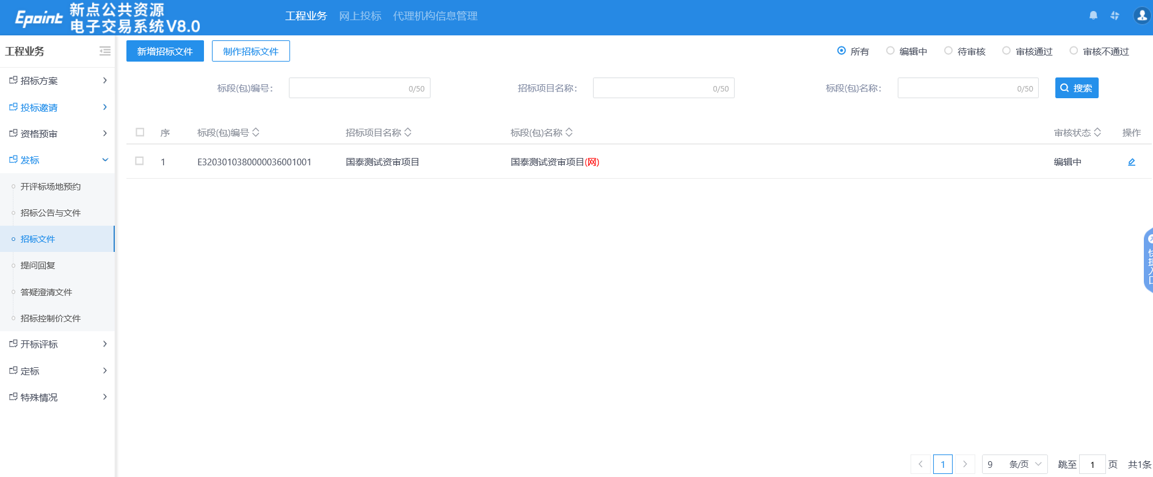
2、点击新增招标文件按钮，挑选标段后进入新增招标文件页面，填写页面信息，点击“修改保存”按钮，信息保存成功。如下图：
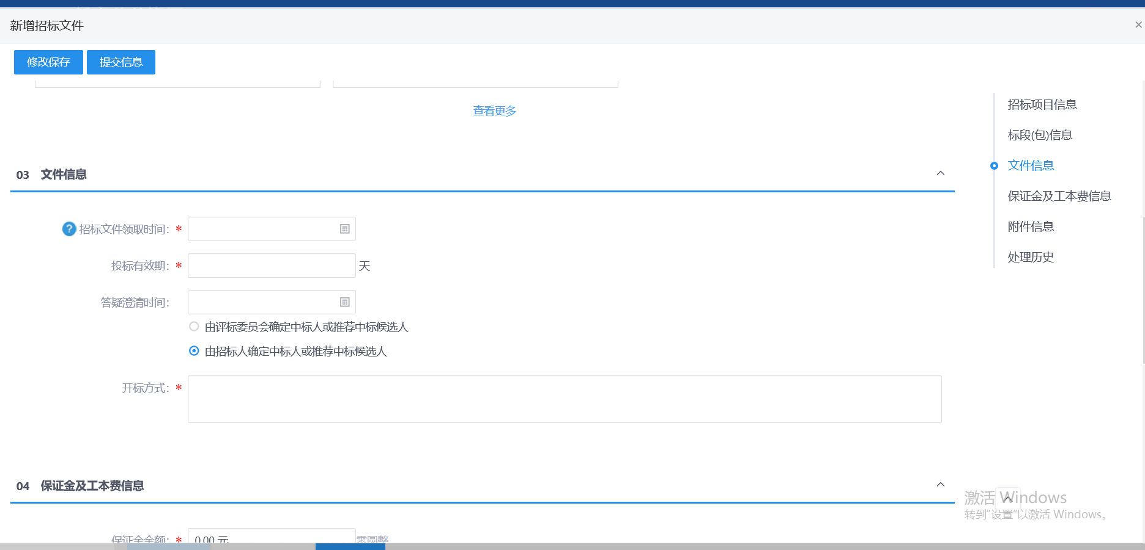
注：
①非机电产品国际招标的标段（包），招标文件的发售期不得少于5日；机电产品国际招标的标段（包），招标文件的发售期不得少于5个工作日。
②依法必须进行招标的项目，自招标文件开始发售之日起至开标时间，不得少于20日。
③保证金金额：设置后，投标人需要缴纳相应的保证金。
3、“附件信息”中，点击“”按钮，可上传招标文件和图纸文件。如下图：
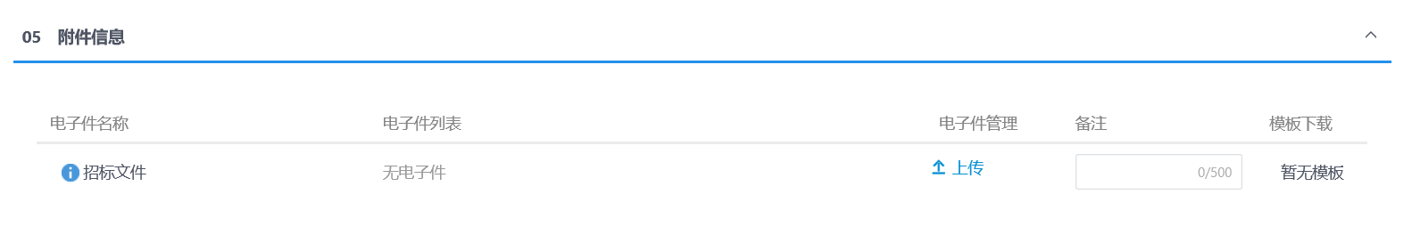
注：招标文件页面上，填写的信息保存后才能上传电子件。

4、如果招标项目中，该标段（包）“采用网上招投标”选择“是”，则保证金及工本费信息栏底部显示“招标文件制作”字段，点击【制作】按钮可跳转至招标文件制作挑选范本页面。如下图：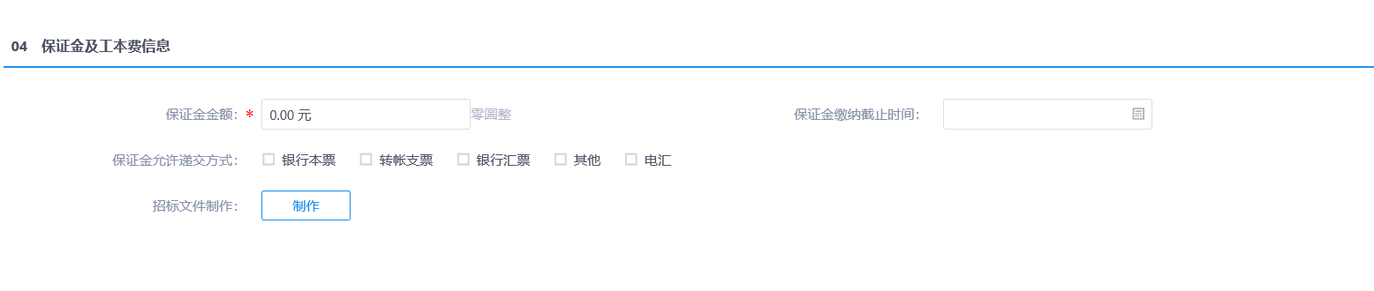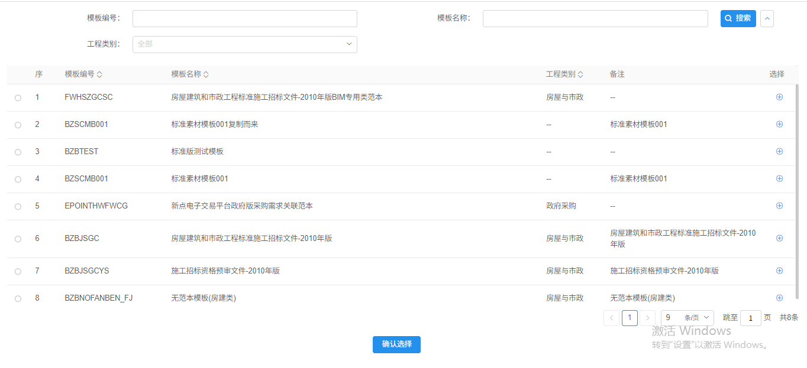
5、招标文件制作挑选范本页面，“工程类别”搜索项，选择类别后列表中只展示该工程类别的范本。如下图：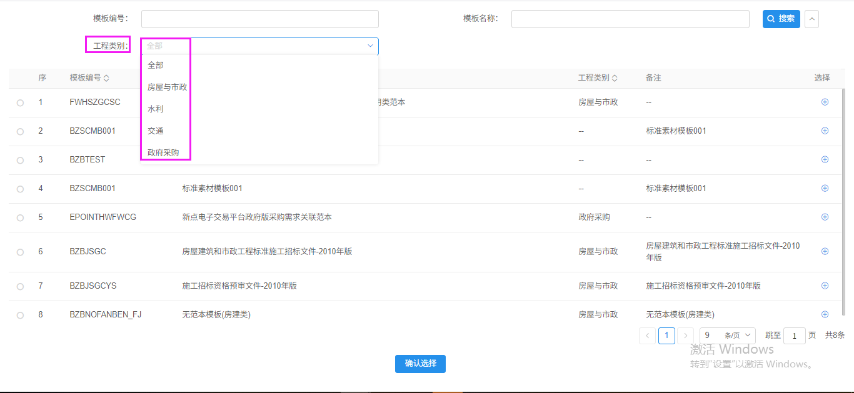
注：挑选完范本完成招标文件的制作后，附件信息中可自动获取招标文件。
6、附件上传后，点击“提交信息”按钮，弹出意见框中输入意见，点击“确认提交”按钮，提交审核。如下图：
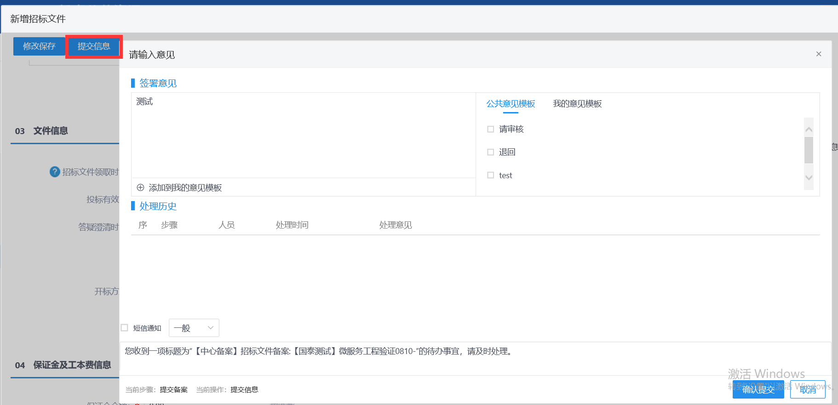
注：填写完信息后，点击“修改保存”按钮，招标文件信息保存成功，且尚未提交审核，仍然可以修改信息。
7、网招项目可以通过资格预审文件列表页面上点击【制作资审文件】，挑选网招标段，先制作文件再编辑文件信息。挑选资审文件模板进入BS制作文件。
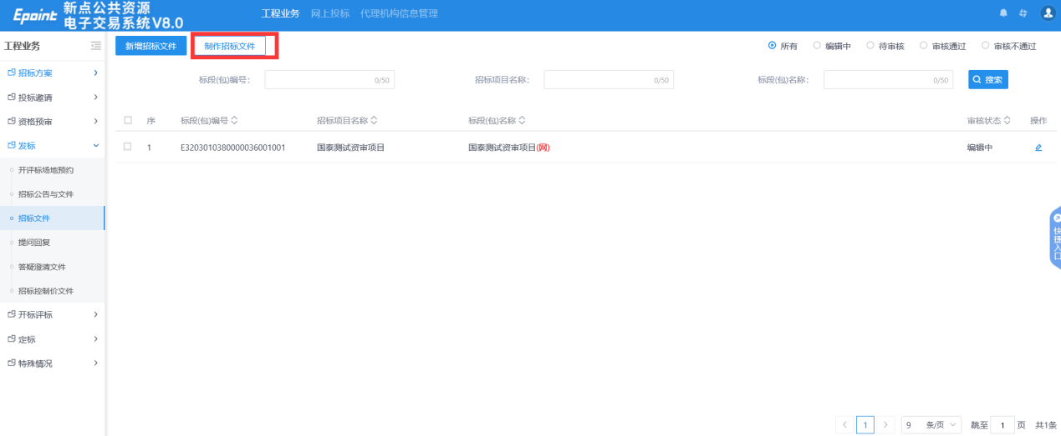
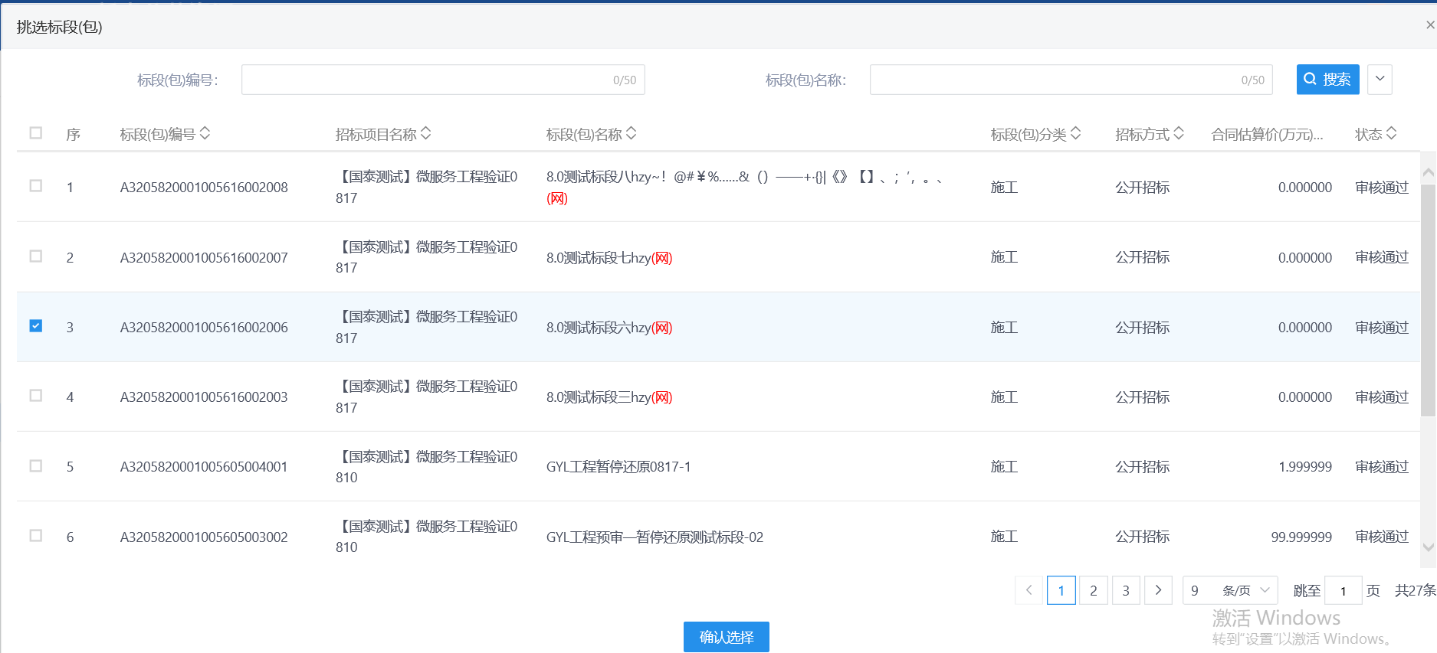
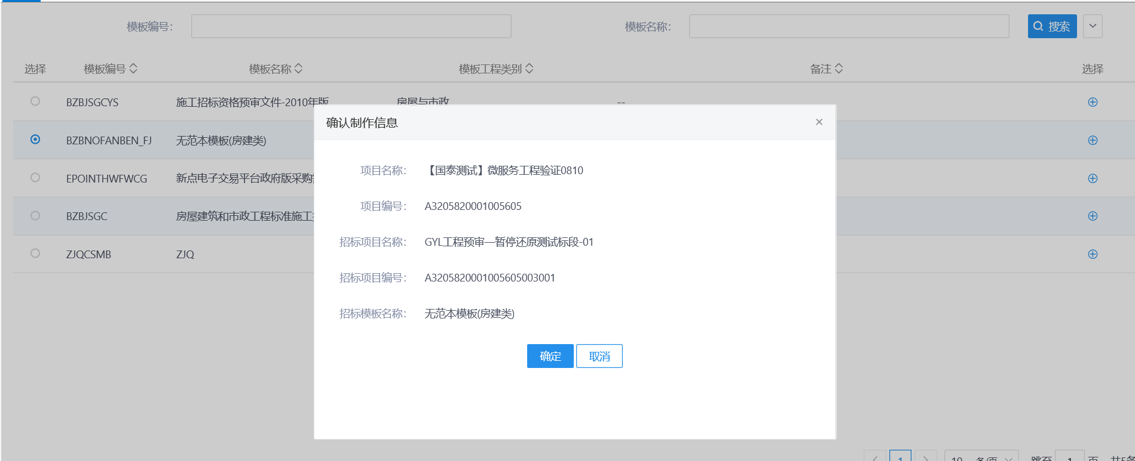
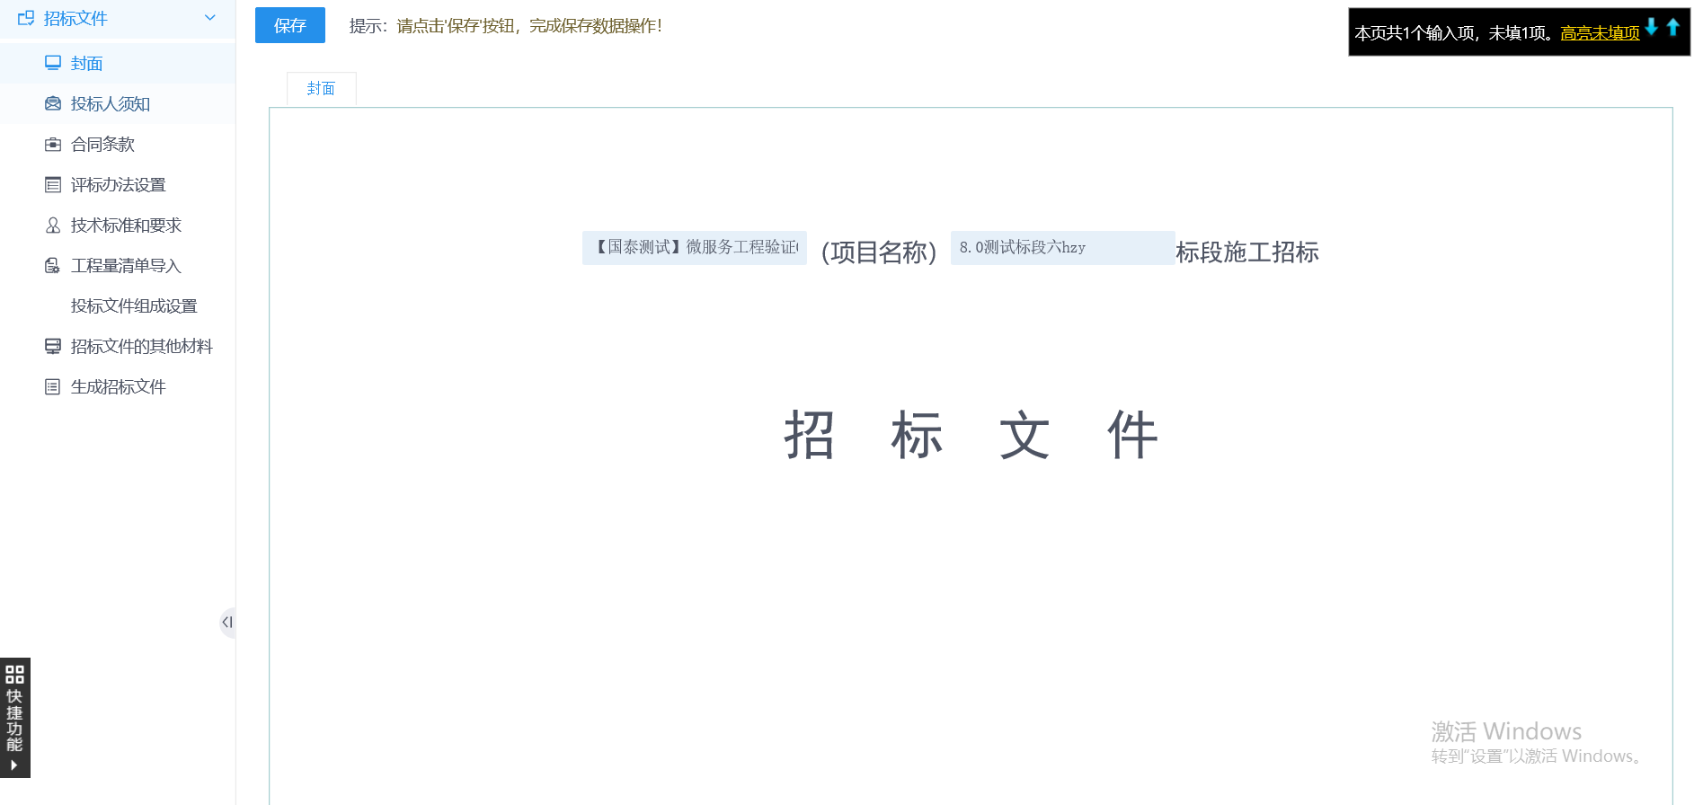
8、当招标文件还没提交审核时“编辑中”或者“审核不通过”，电子文件制作完成或者还在编辑中需要更换模板重新制作，点击【重置模板】按钮即可重新选择模板。
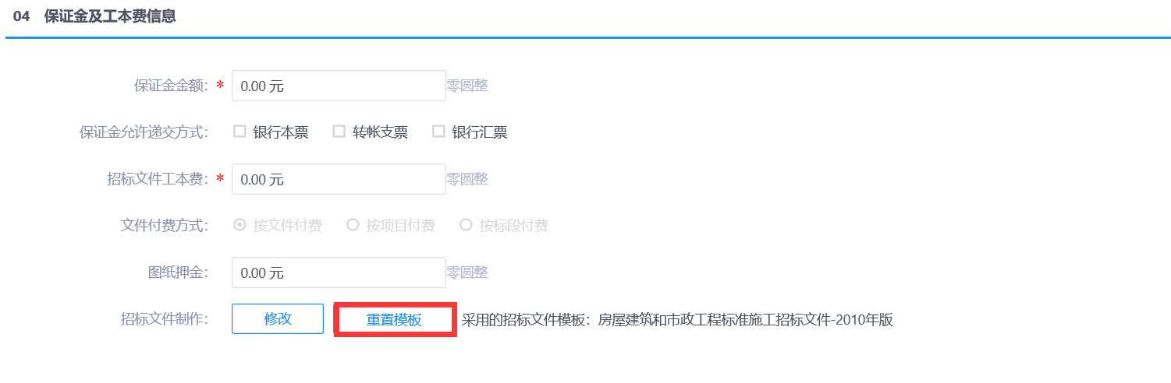

提问回复
前置条件：网招项目，投标单位填写了投标信息并已进行提问。
基本功能：对投标单位提出的问题进行回复。
操作流程：
- 点击“工程业务－发标—提问回复”菜单，进入提问回复列表页面，标段展示是否回复状态，显示提问时间等。如下图：
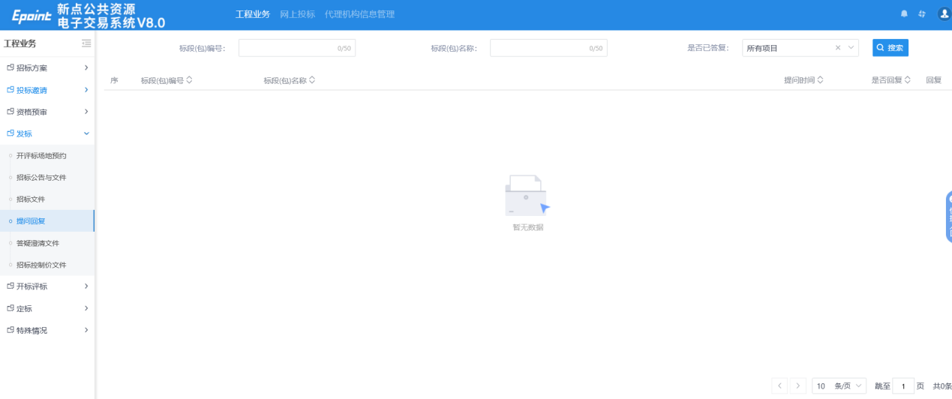
2、列表中点击回复，进入查看问题页面，填写回复内容后点击“确认回复”。

答疑澄清文件
前提条件：招标文件已经审核通过。
基本功能：对招标文件、开标时间进行澄清或者修改，可以多次澄清。
操作步骤：
1、点击“工程业务－发标—答疑澄清文件”按钮，进入答疑澄清文件页面。如下图：
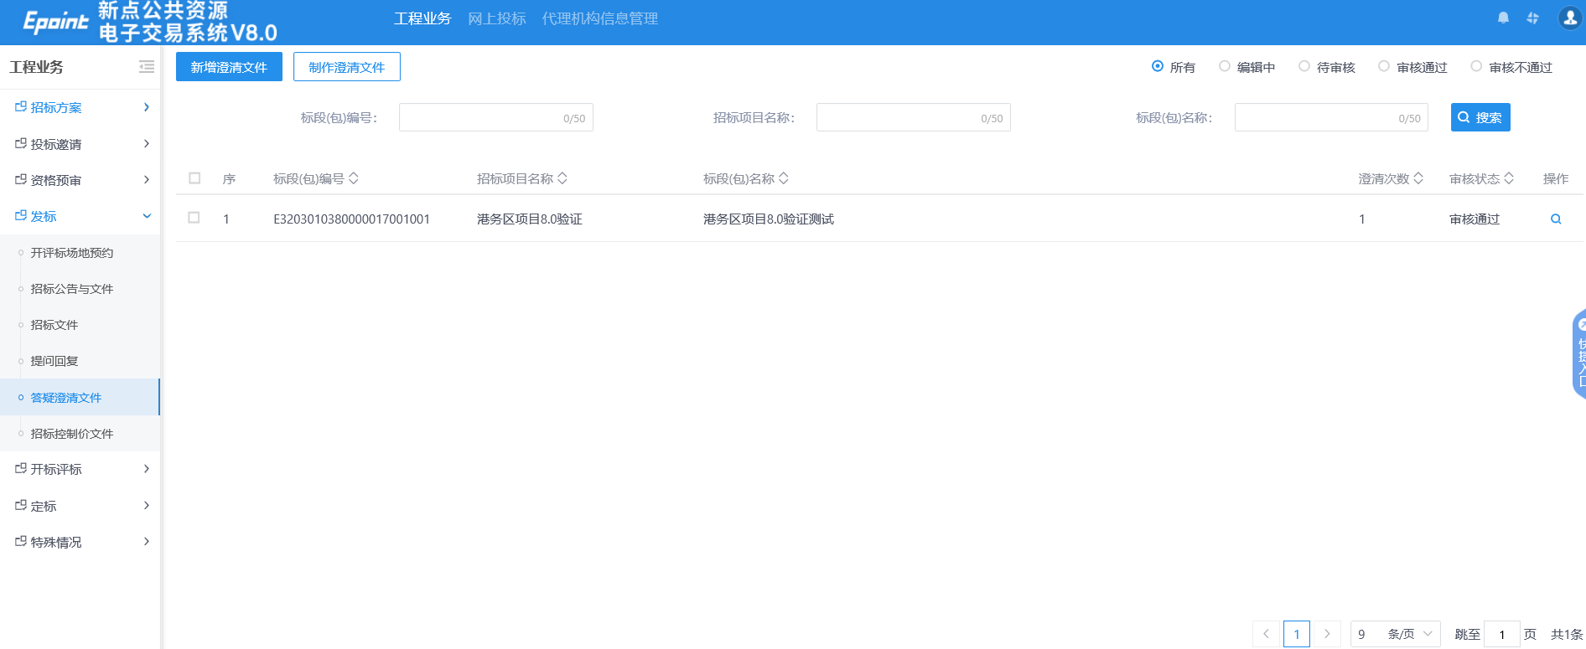
2、点击新增澄清文件按钮，进入挑选标段页面，挑选标段进入新增澄清文件页面，填写页面信息。如下图：
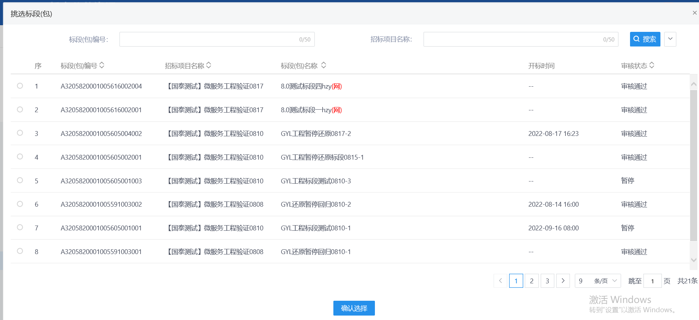
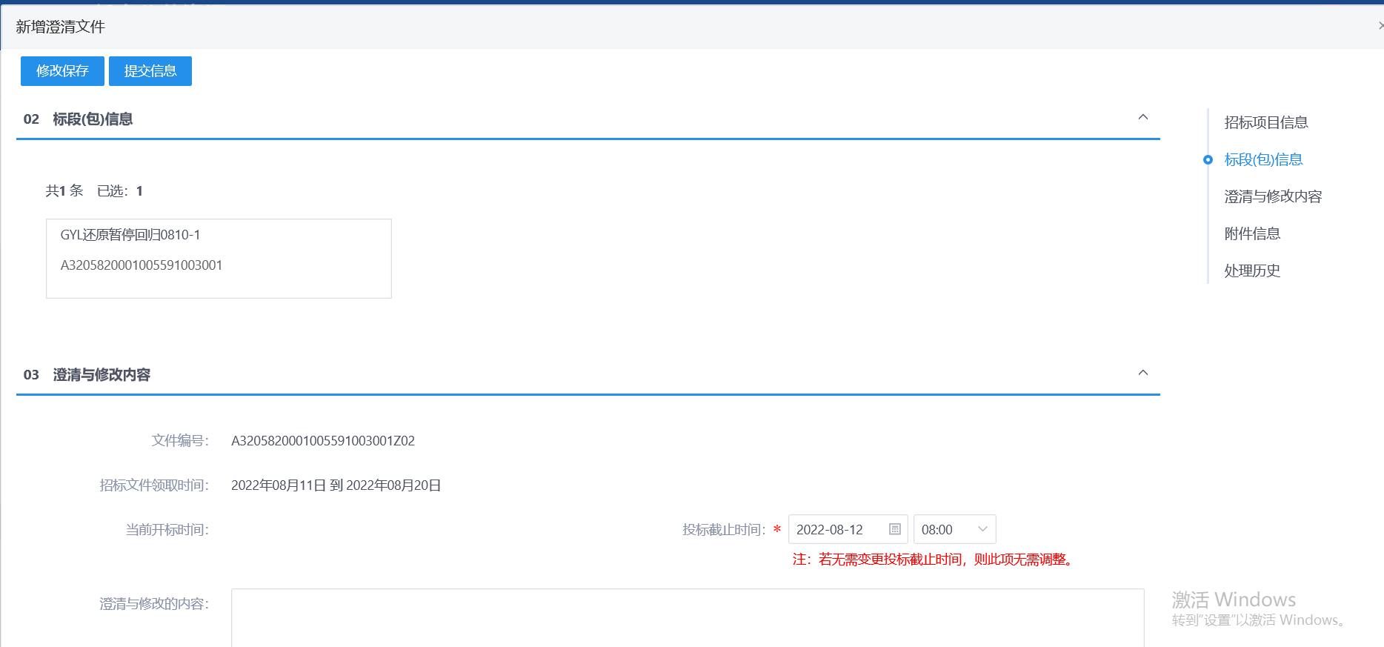

注：
①可变更开标时间。如需变更，在“变更内容”中，选中“是否变更开标时间”，可以变更时间；如无需变更，则不选中该选项。
②修改开标时间时，开标时间只能往后修改，不能提前。
③如果招标项目中，该标段（包）“采用网上招投标”选择“是”，则上传附件时，只能上传固定格式的附件。
④答疑澄清文件页面上，填写的信息保存后才能上传附件。
⑤如果答疑澄清不上传文件，只编辑内容没有15天限制。
⑥当中心开启参数“Bid_变更开标时间是否限制答疑文件提交”时，如果没有进行场地变更，勾选变更开标时间后，再修改开标时间则无法提交，有限制。
3、填写完信息后，点击“提交信息”按钮，弹出意见框中输入意见，点击“确认提交”按钮，提交审核。如下图：
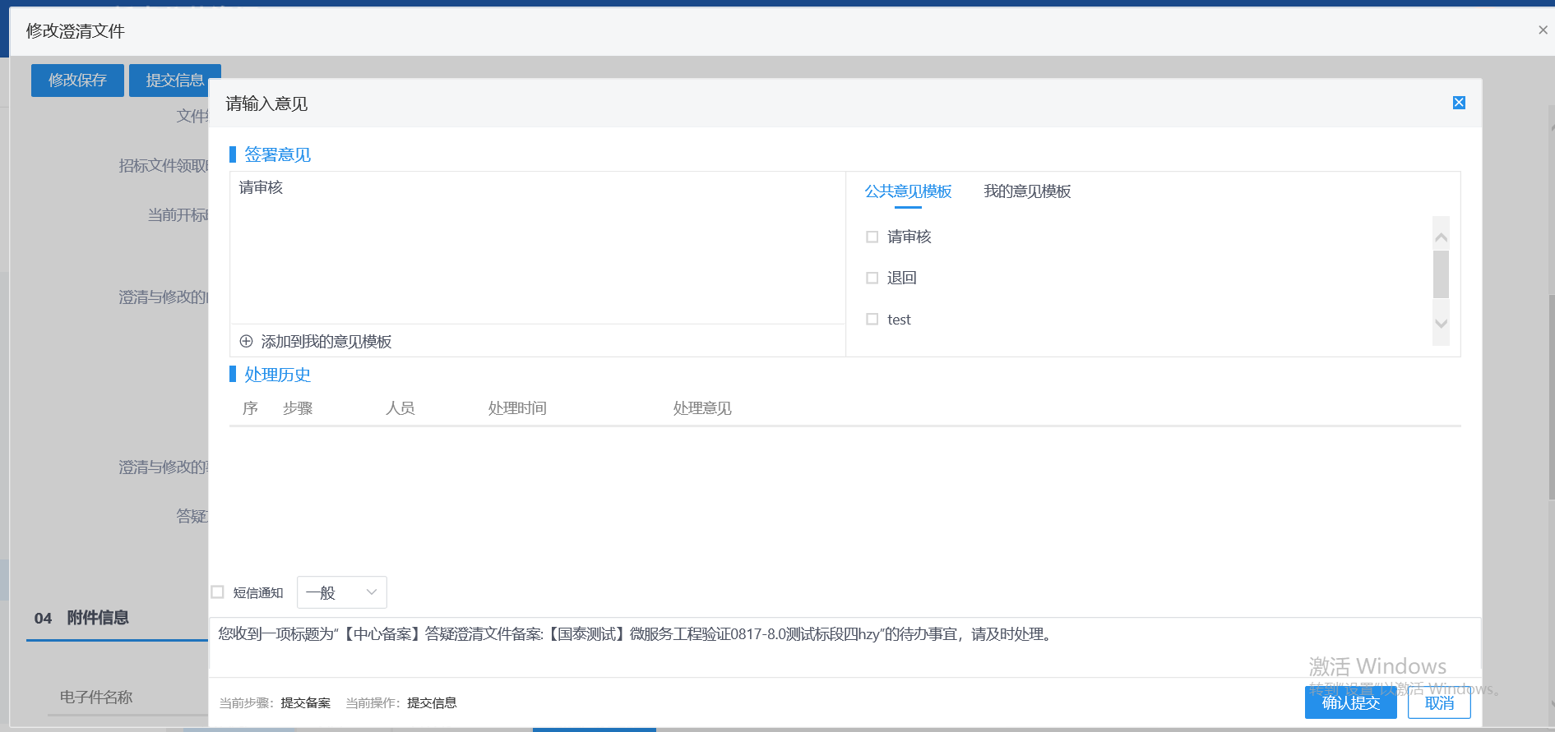
注：填写完信息后，点击“修改保存”按钮，答疑澄清文件信息保存成功，且尚未提交中心审核，仍然可以修改信息。
注：
①答疑澄清文件可以新增多次。当第一次答疑完成审核通过后，才可以进行第二次答疑。
②如果标段（包）上一次的答疑澄清文件尚未完成，则不能新增该标段（包）新的答疑澄清文件。
4、答疑澄清文件列表页面上，点击“编辑中”“审核不通过”状态中答疑澄清文件的“操作”按钮，可修改该答疑澄清文件信息。如下图：
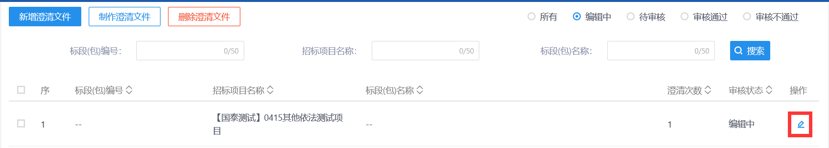
注：只有“编辑中”“审核不通过”状态下的答疑澄清文件才允许修改。
5、答疑澄清文件列表页面上，选中要删除的答疑澄清文件，点击“删除答疑澄清文件”按钮，可删除答疑澄清文件。如下图：
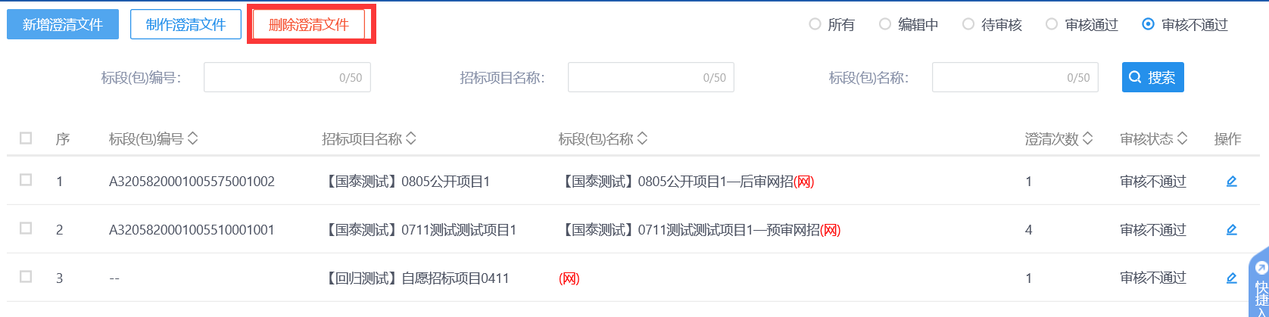
注：只有“编辑中”“审核不通过”状态下的答疑澄清文件才允许删除。

招标控制价文件
前提条件：已经进行了招标文件备案，并审核通过。
基本功能：把该标段的控制价录入到系统中，提交审核。
操作步骤：
1、点击“工程业务－发标—招标控制价文件”菜单，进入招标控制价文件页面，如下图：
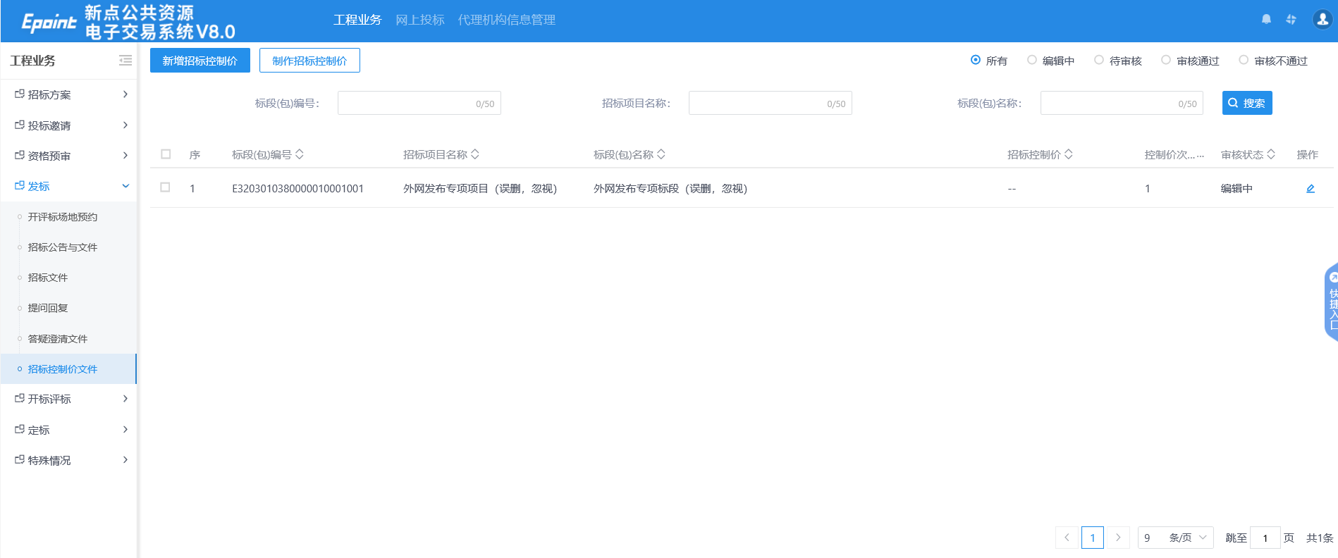
2、点击招标控制价按钮，挑选标段后进入新增页面，填写控制价信息。如下图：
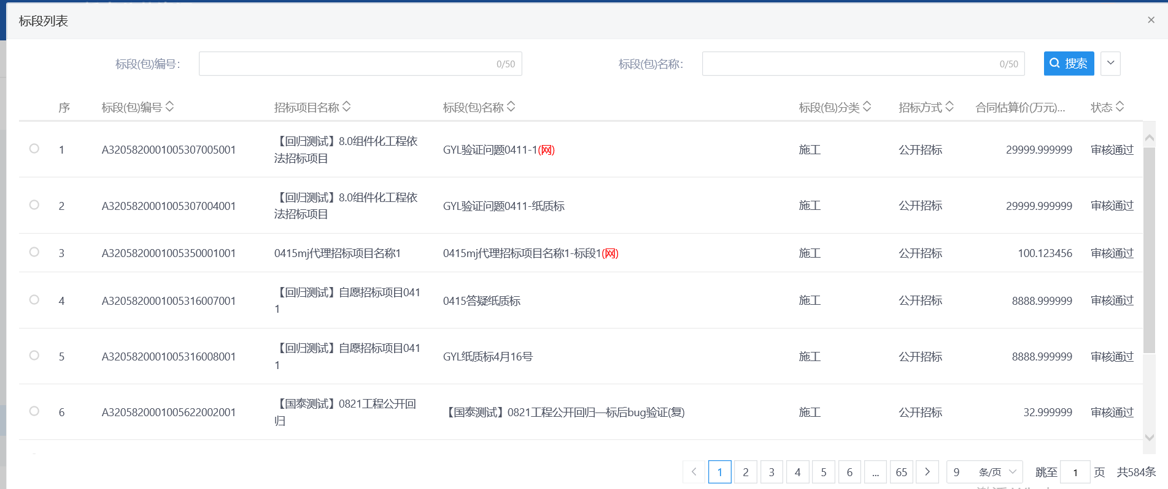
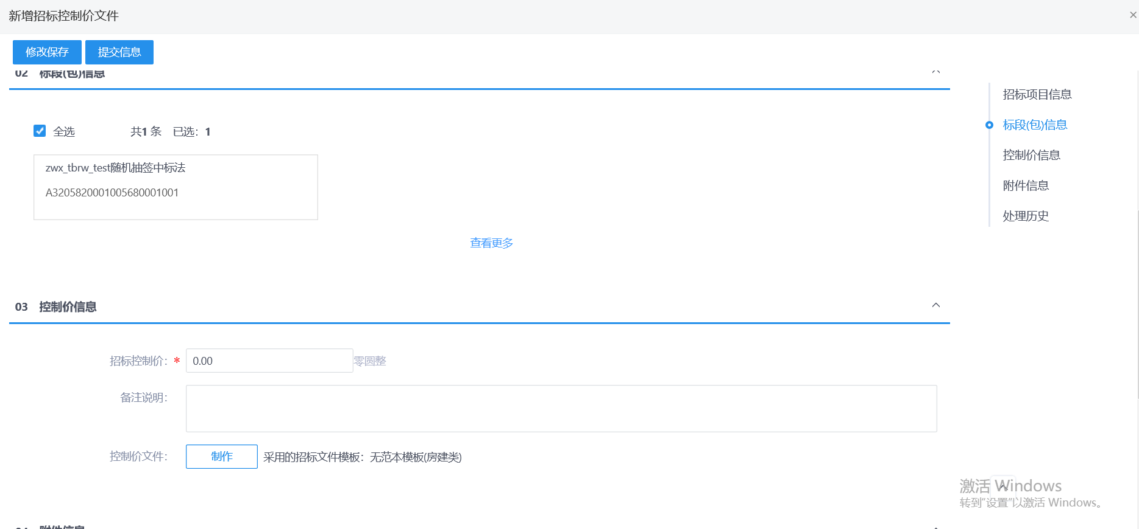

3、网招项目，在新增控制价页面里，点击【制作】按钮进入BS制作控制价。制作完成后，附件信息里获取生成后的控制价文件。如下图：
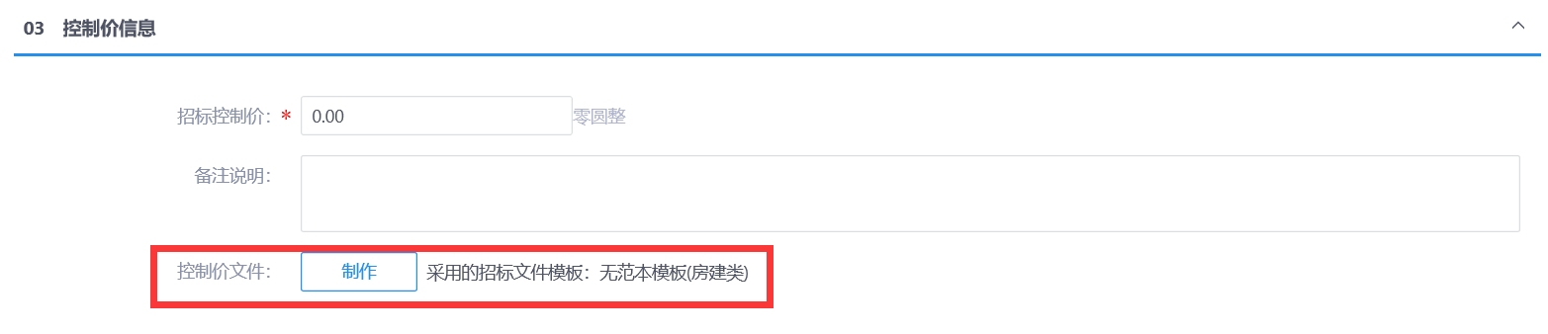
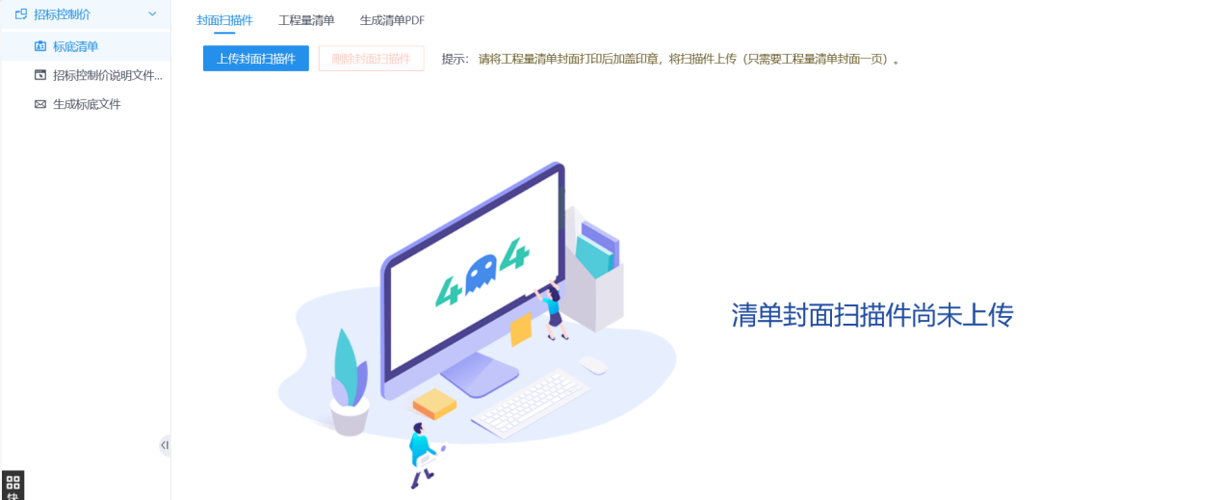

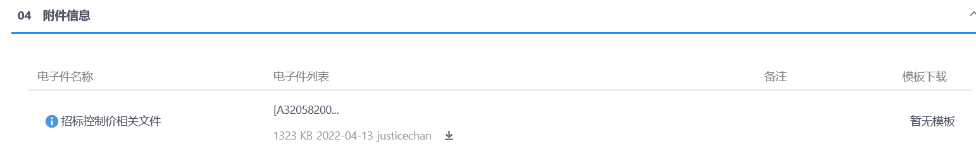
4、招标控制价文件信息完成编辑后，点击“提交信息”按钮，弹出的意见框中输入意见，点击“确认提交”按钮，提交审核。
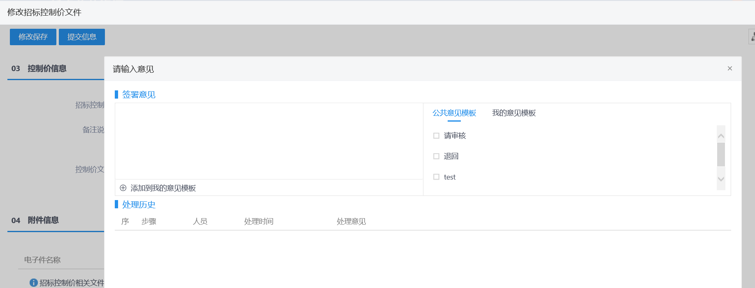
5、网招项目，在招标控制价文件列表页面上点击【制作招标控制价】按钮，先制作控制价文件，再完成控制价信息编辑。如下图
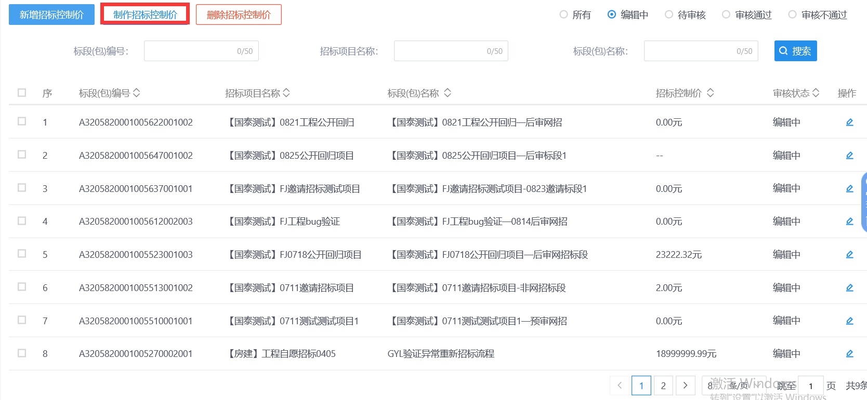
6、当招标文件还未完成，控制价挑选标段时提示“所选择的标段(包)尚未完成招标文件，无法新增招标控制价文件”。如下图：
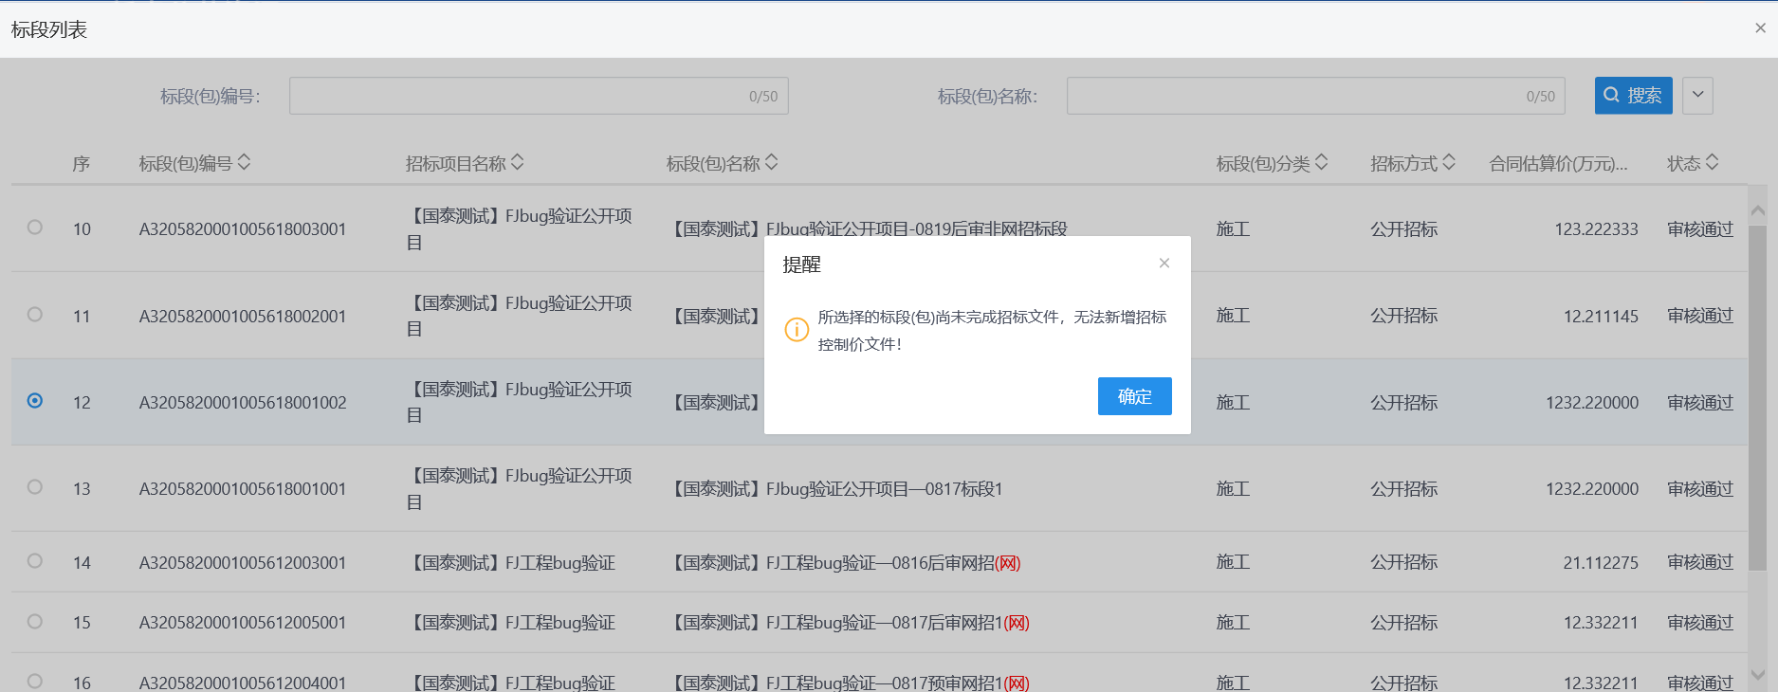

开标评标

开标情况
前提条件：开评标场地预约审核通过且开标时间已到。
基本功能：录入开标详细情况。
操作步骤：
1、点击“工程业务－开标评标－开标情况”菜单，进入开标情况页面。如下图：
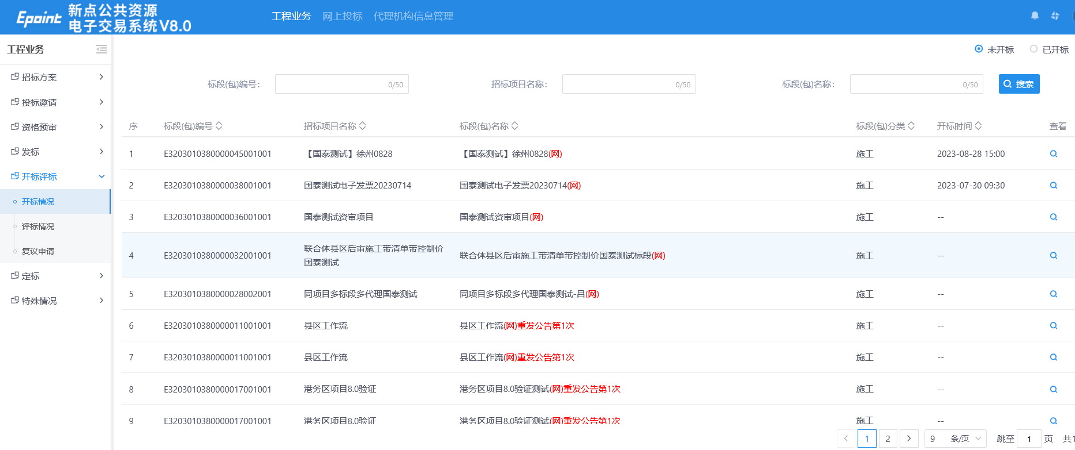
注：
①资格预审的标段（包），资审开标时间未到，不显示投标人信息；资审开标时间已到，且资审通知书已发送，显示资审通过且确认参加的投标人信息。
②资格后审的标段（包），开标时间未到，不显示投标人信息；开标时间已到，显示投标人信息。
③邀请招标的标段（包），无论开标时间到没到，均显示收到投标邀请书且确认参加的投标人信息。
④开标时间到，页面才会显示“开标结束”按钮。
2、当标段未开标状态下，点击查看进入开标情况编辑页面。投标单详情信息录入，点击投标人后的“进入”按钮，进入录入详细情况页面。如下图：
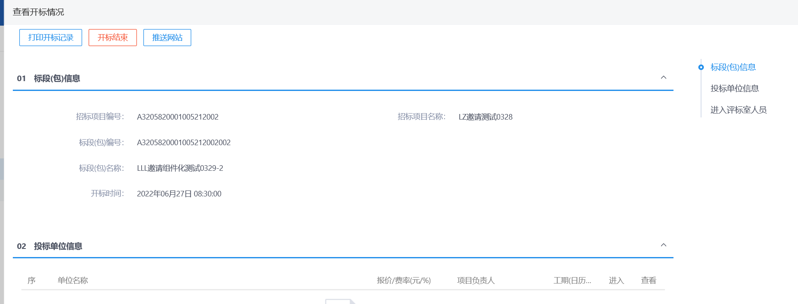
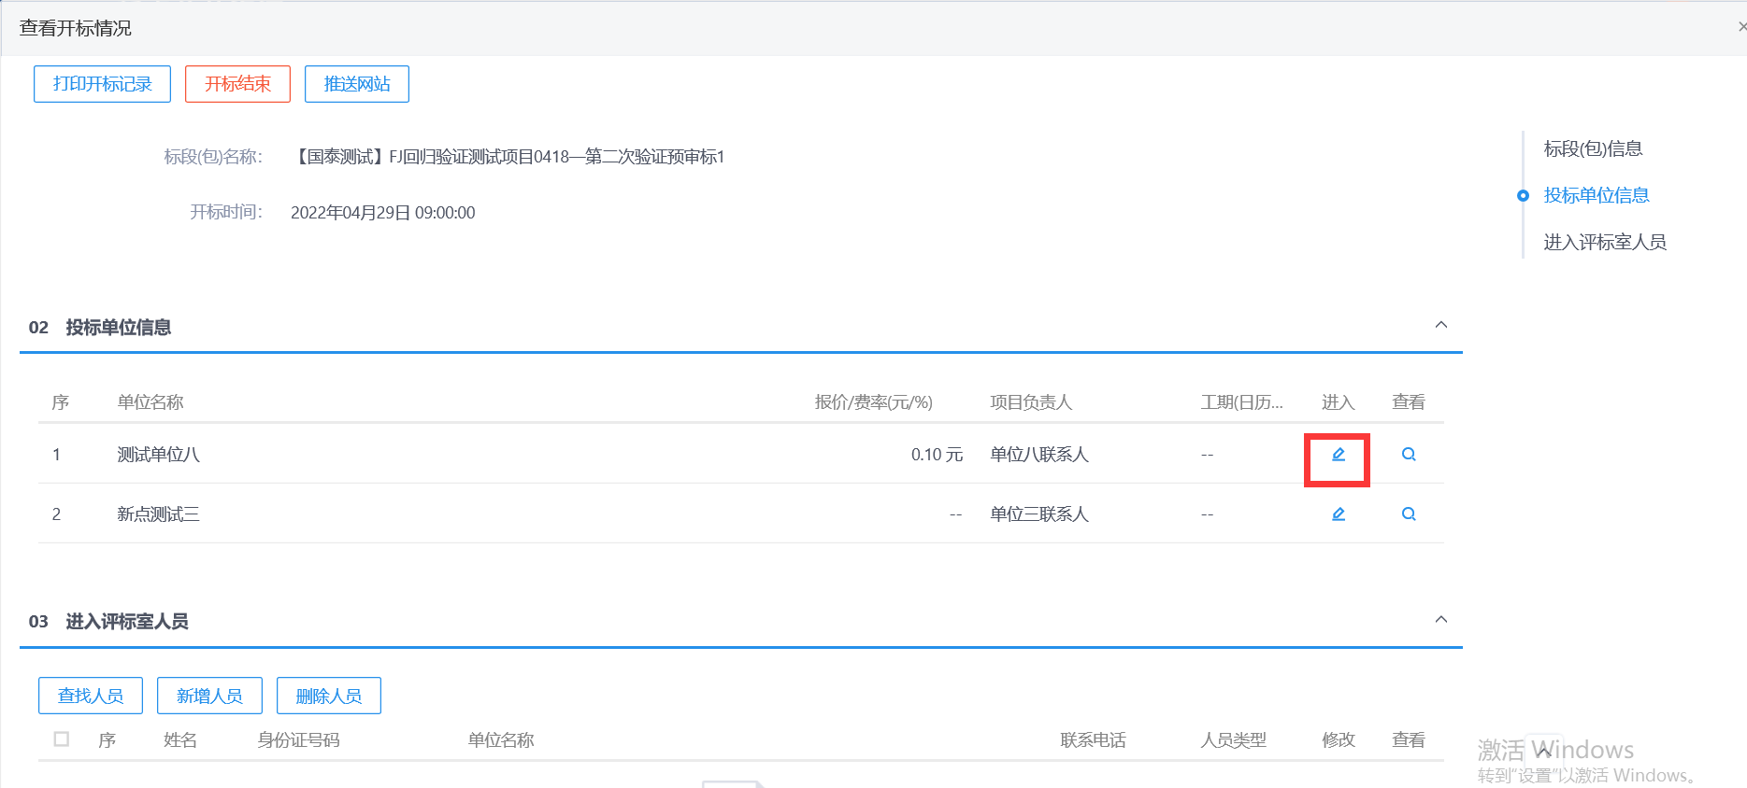
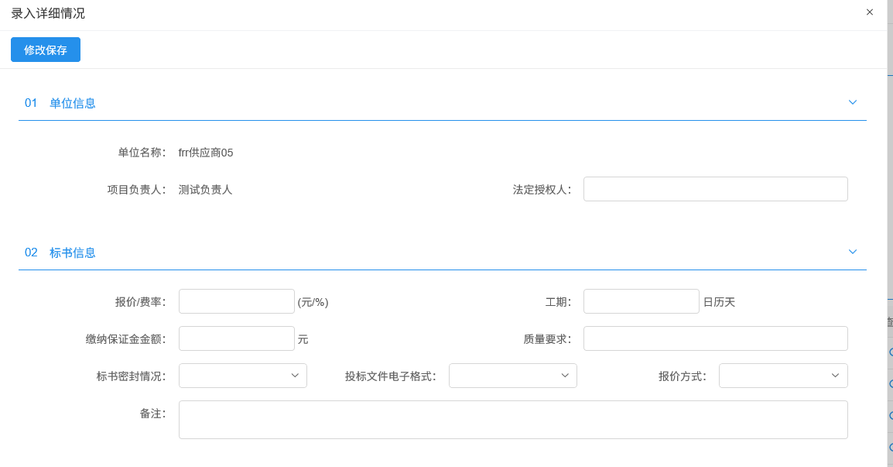
3、录入详情情况页面上，填写页面上的信息，点击“修改保存”按钮，详细情况录入成功。如下图：
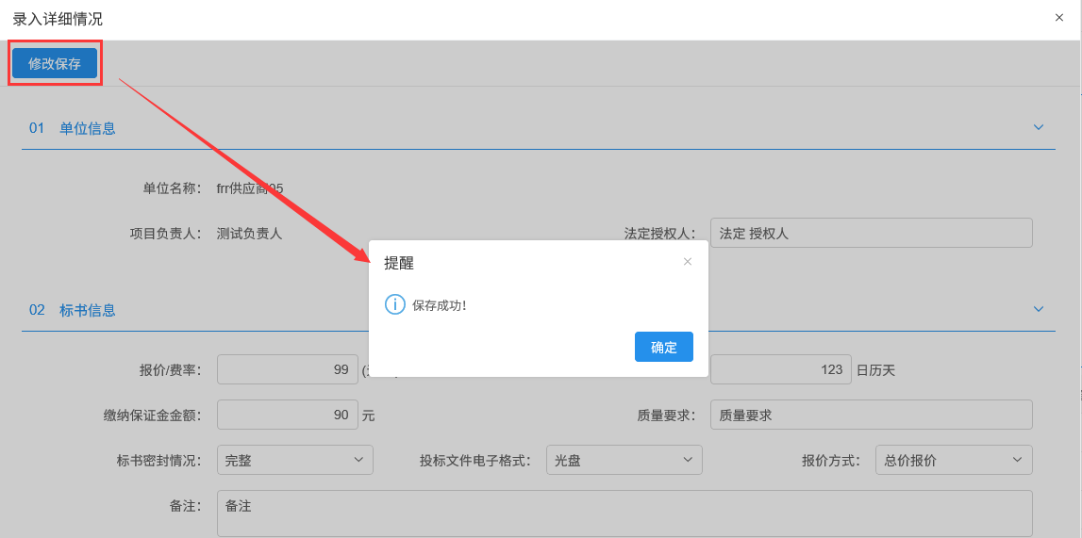
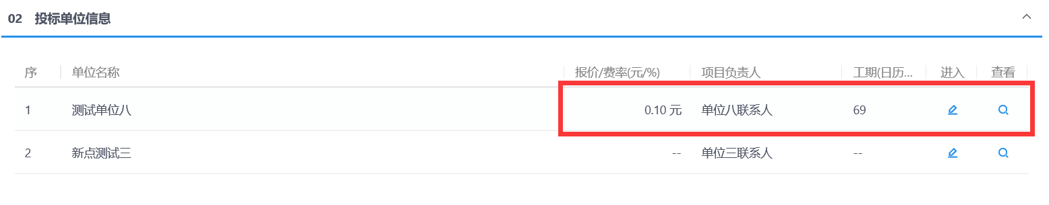
注：报价方式有两种，“总价报价”和“费率报价”，当报价方式为“费率报价”时，“报价/费率”中的数值不能超过100。
4、开标情况页面上，点击投标人后的“查看”按钮，可以查看投标人的详细情况。如下图：
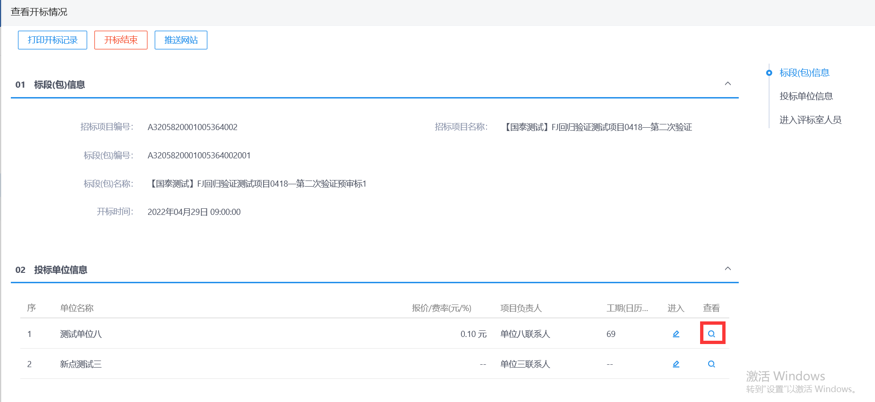
5、开标情况页面，“进入评标室人员”中点击“新增人员”按钮，进入新增人员页面。如下图：
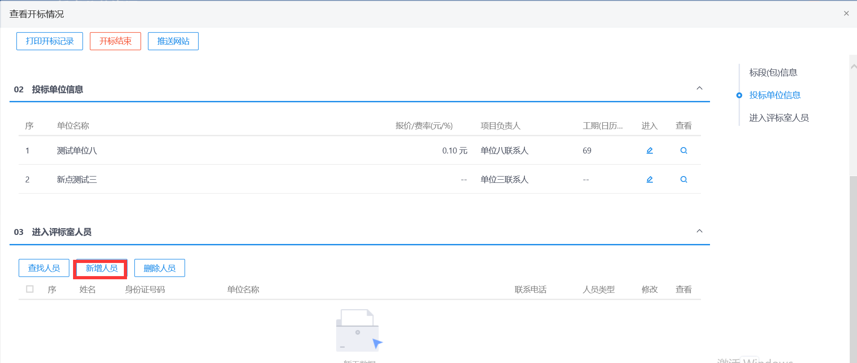
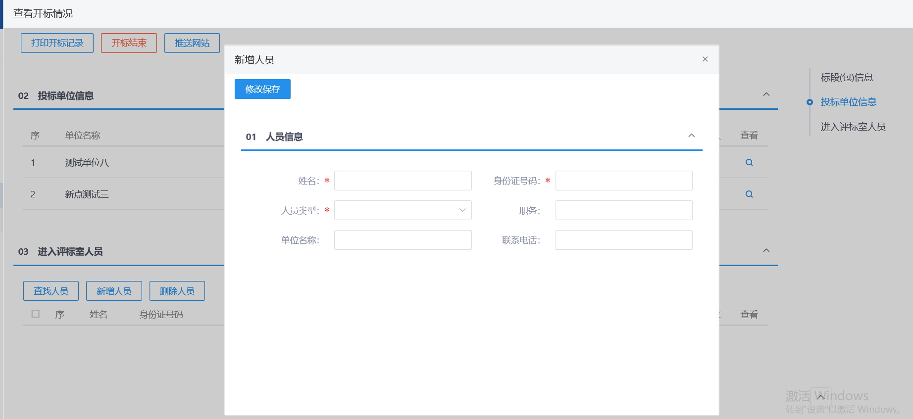
6、新增人员页面，填写页面上的信息，点击“修改保存”按钮，人员新增成功。如下图：
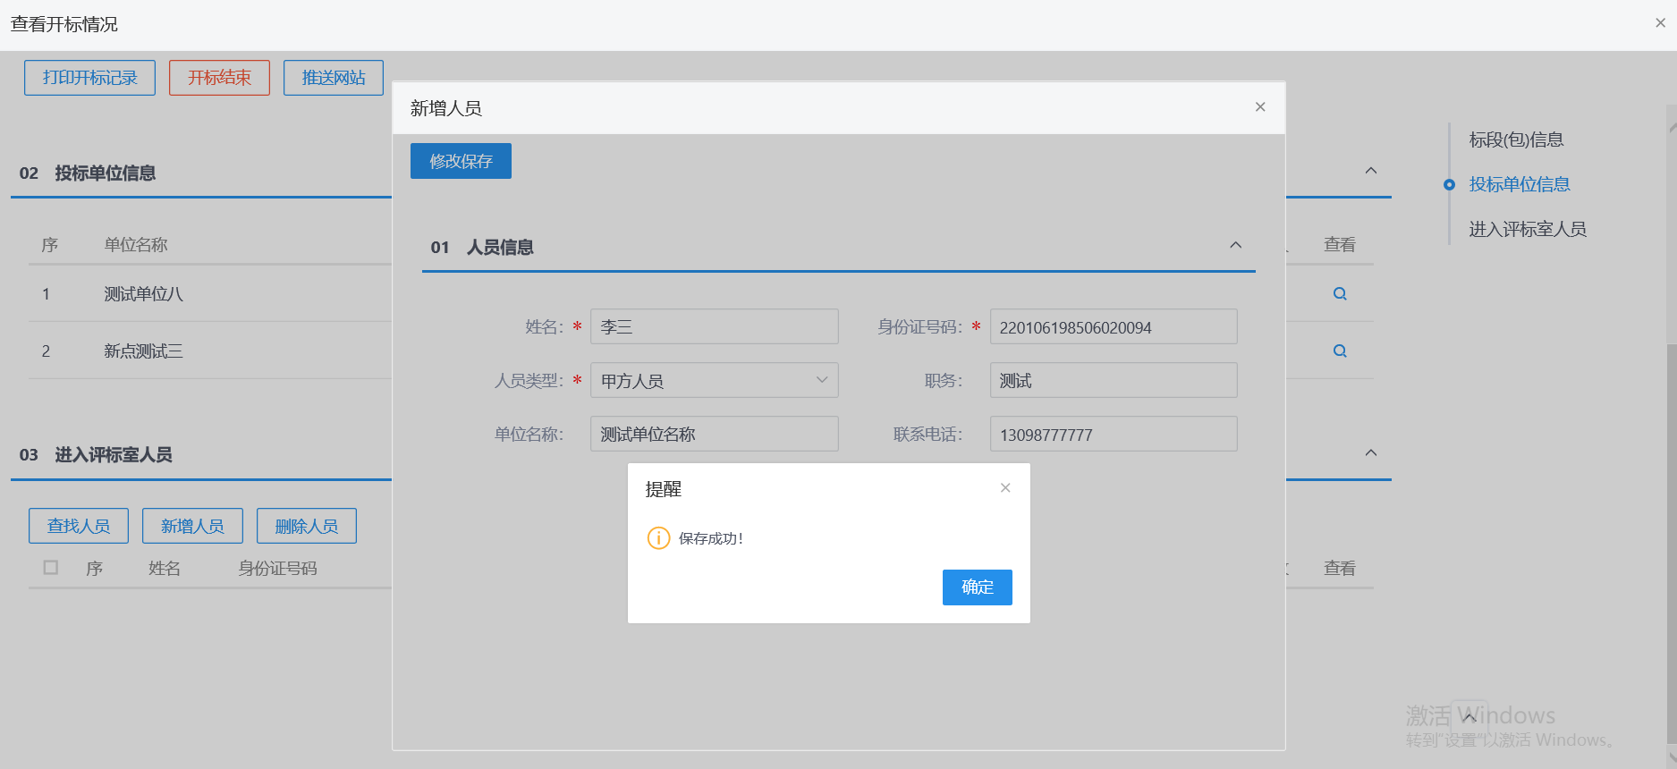
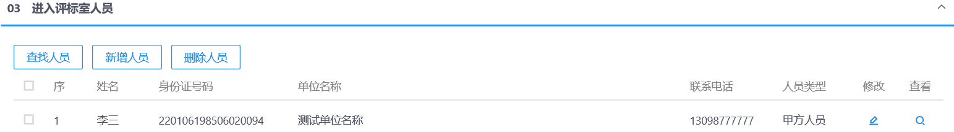
7、开标情况页面，“进入评标室人员”中点击“查找人员”按钮，进入查找人员列表页面。如下图：
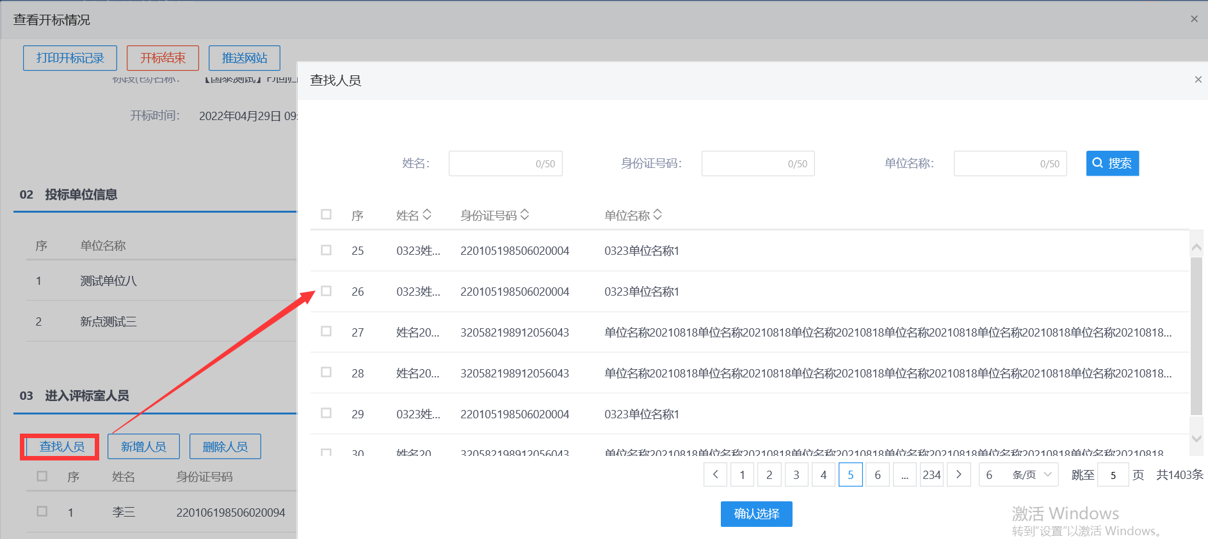
注：“进入评标室人员”中点击“新增人员”按钮添加的人员会被添加到查找人员列表中。
8、选中要添加的人员，点击“确认选择”按钮，人员添加成功。如下图：
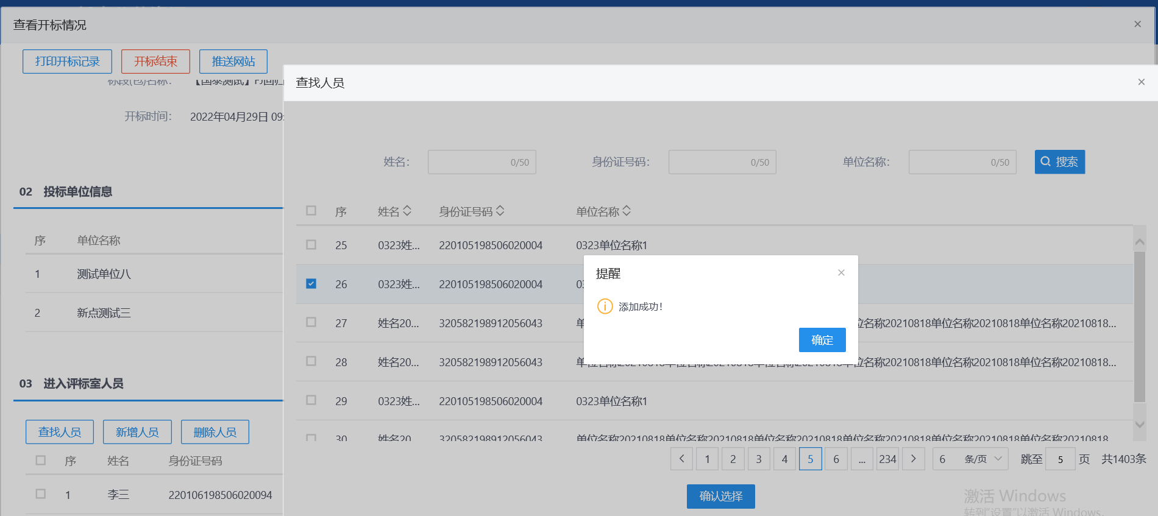
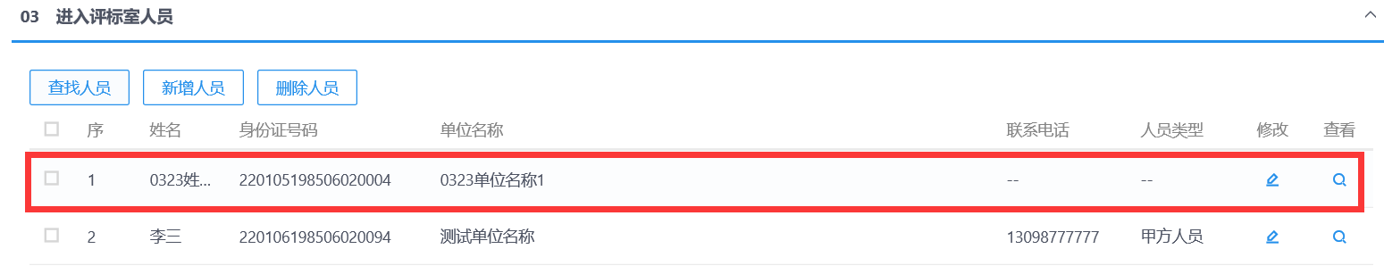
注：
①可批量添加进入评标室人员。也可通过条件搜索，查找所需要查找的人员信息。
②“查找人员”和“新增人员”添加进入评标室人员时判断身份证号是否重复。
9、开标情况页面，“进入评标室人员”中，点击人员后的“修改”按钮，可修改已添加人员的信息。如下图：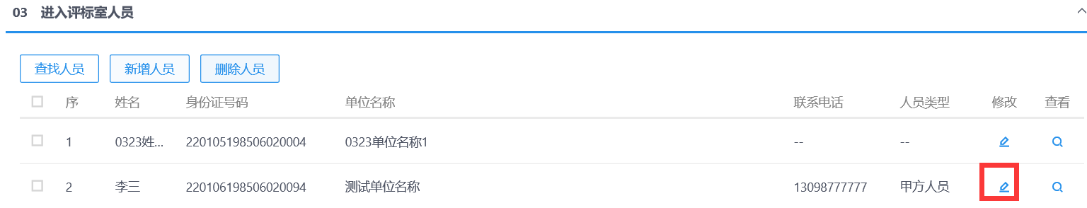
10、开标情况页面，“进入评标室人员”中，点击人员后的“查看”按钮，可查看已添加人员的信息。如下图：
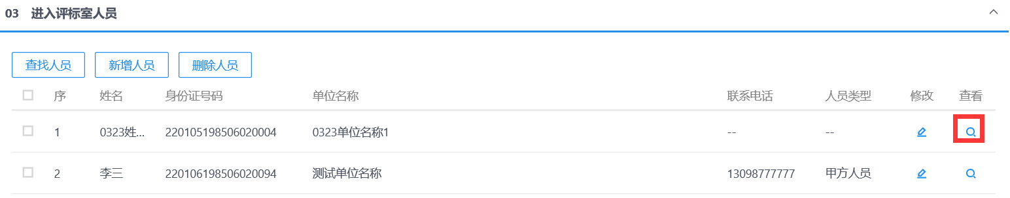
11、开标情况页面，“进入评标室人员”中，选中要删除的人员，点击“删除人员”按钮，可以删除已添加的人员。如下图：
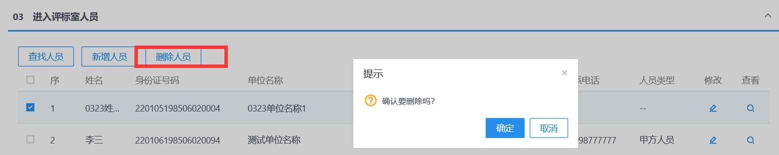
12、开标情况录入完成后，点击“开标结束”按钮。标段状态会更新为“已开标”。如下图：
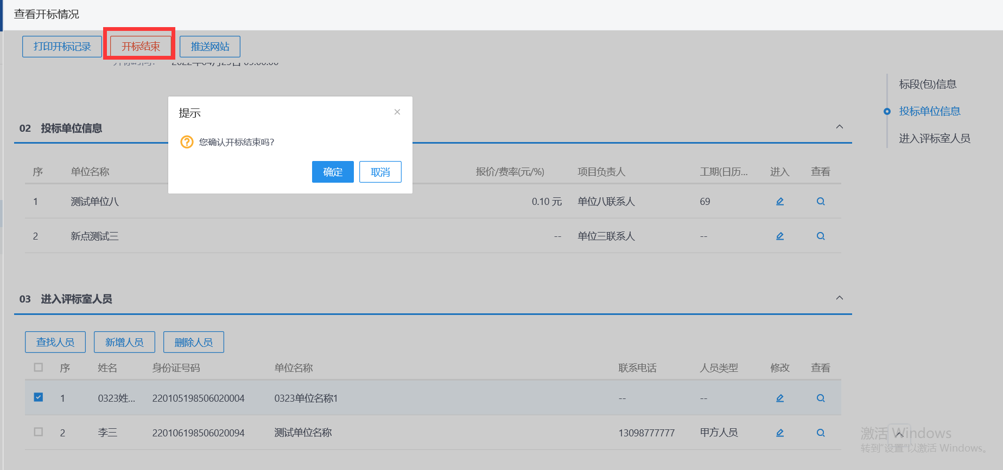
注：开标结束后，不允许再录入或者修改人员信息、投标人信息，只允许查看。
13、开标情况页面，点击“打印开标记录”按钮，进入打印开标记录页面。如下图：
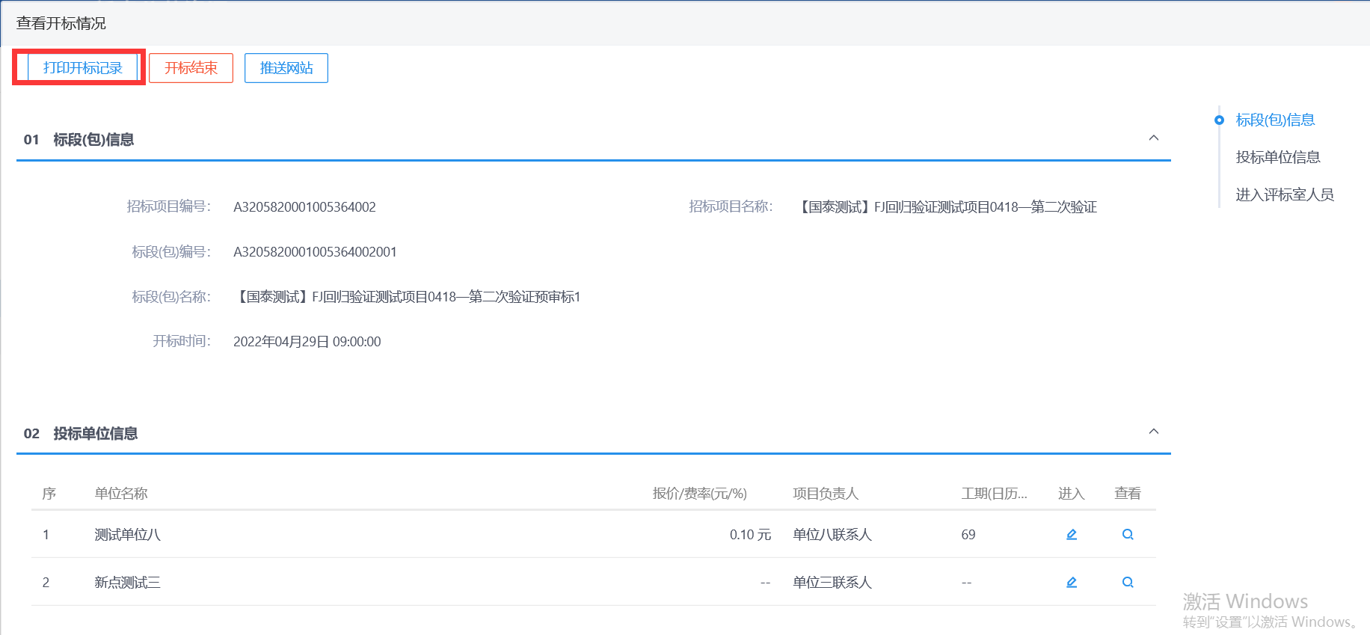
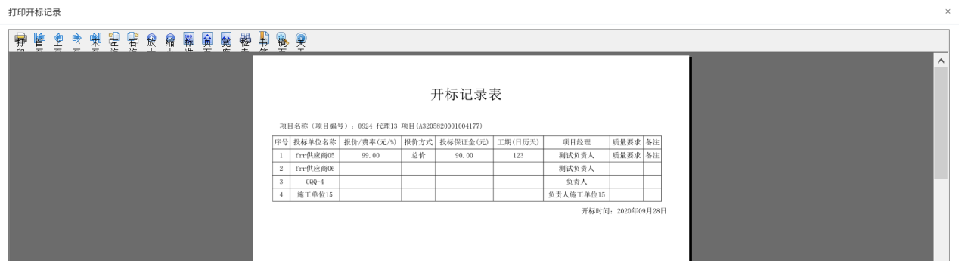
- 当网招项目评标结束后，标段状态会同步到“已开标”，查看页面点击【获取开标数据】同步数据。如下图：
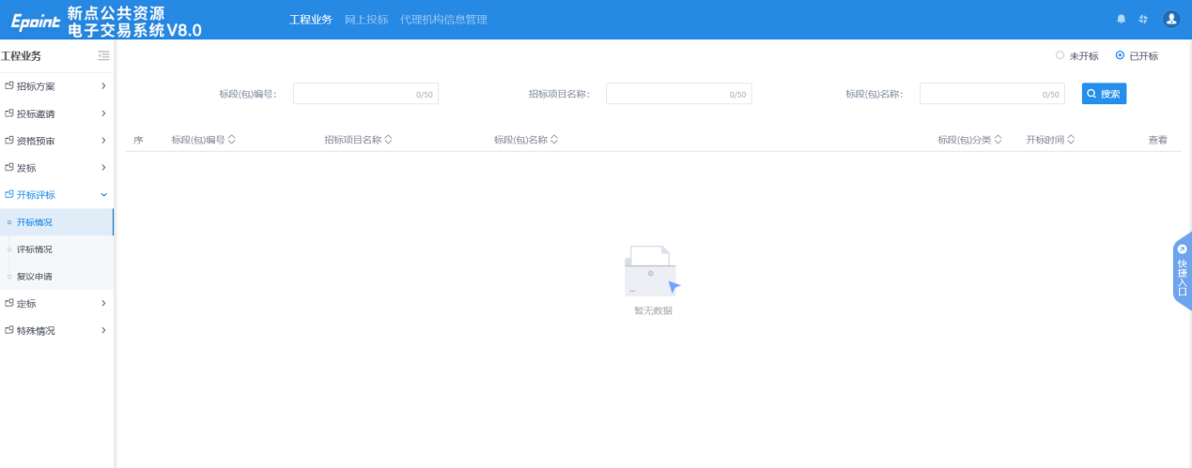

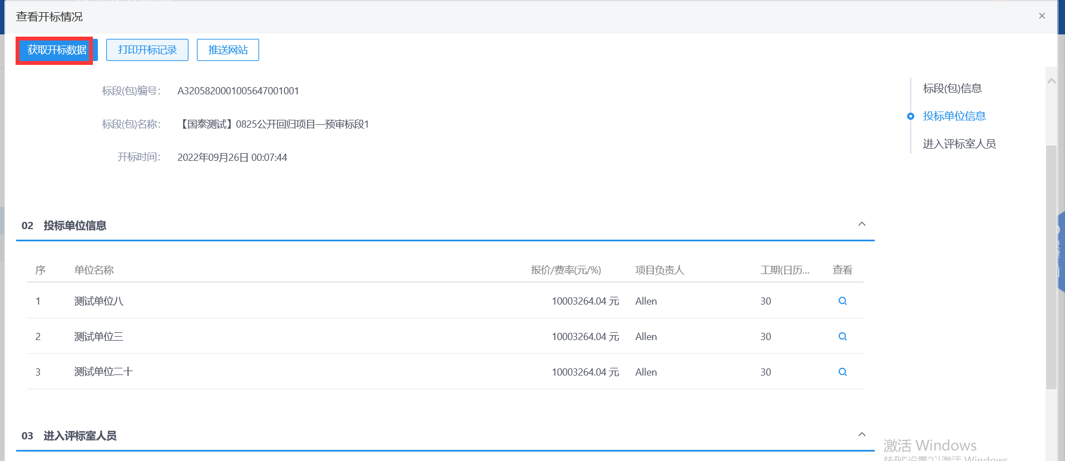

评标情况
前提条件：开标结束。
基本功能：录入评标信息、评标结果。
操作流程：
1、点击“工程业务－开标评标－评标情况”菜单，进入评标信息页面。当网招项目，评标结束后标段自动进入“已评标”状态下，无需手动填写。如下图：
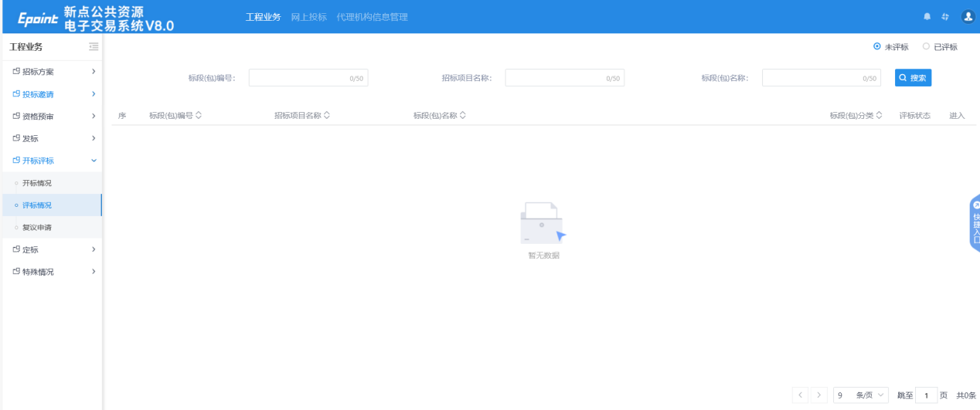
2、未评标状态下，选择标段，进入评标信息页面，填写页面上的信息，点击“修改保存”按钮，信息保存信息。如下图：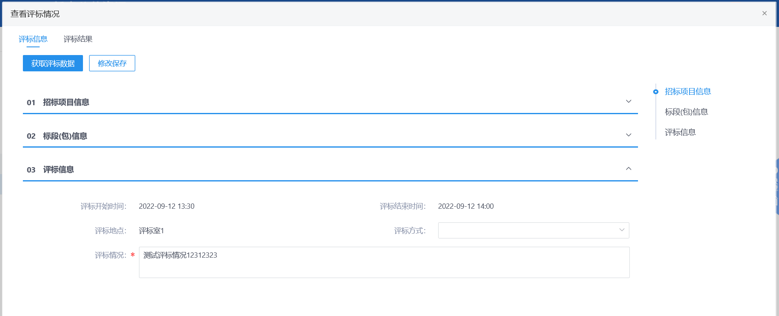
注：如果为网上招投标项目，点击“获取评标数据”按钮，可以获取评标系统中的评标数据。
3、点击“评标结果”标签，进入评标结果页面。如下图：
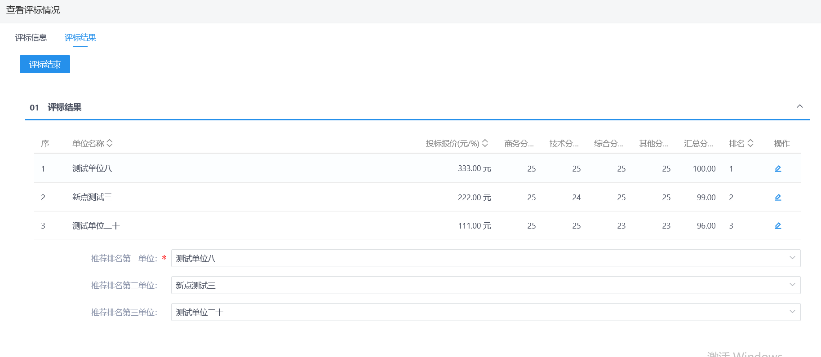
4、点击投标人后的“操作”按钮，进入修改评标结果页面。如下图：
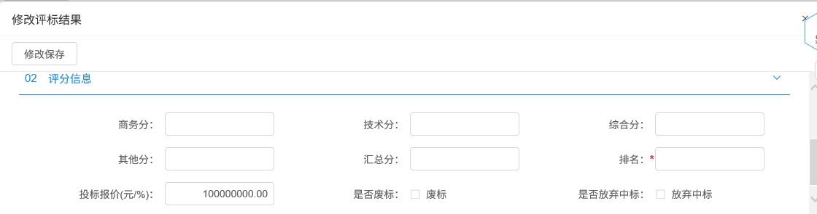
5、修改评标结果页面，填写页面上的信息，点击“修改保存”按钮，评标结果保存成功。如下图：
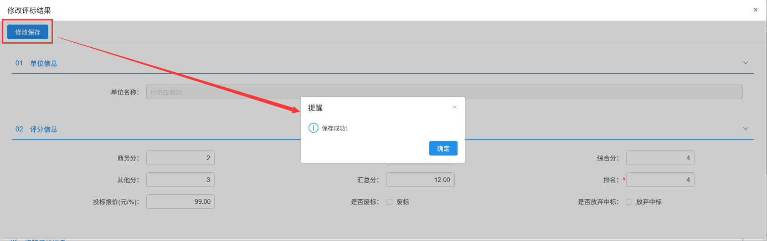
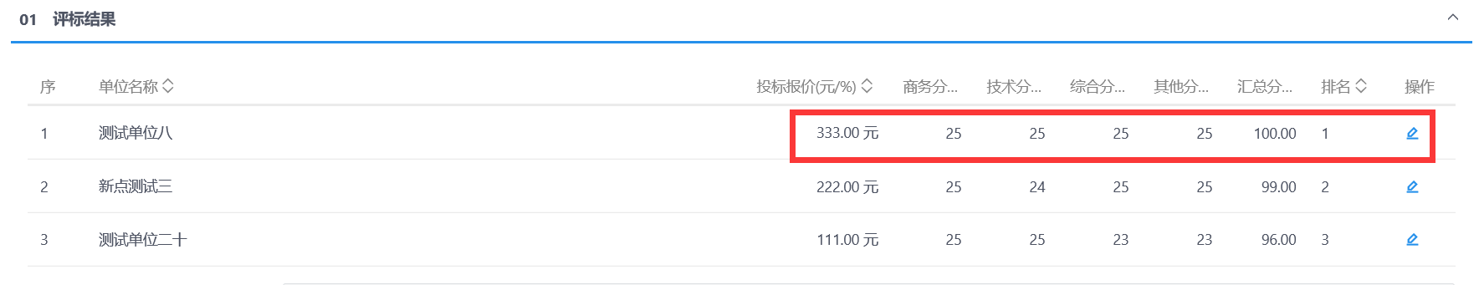
注：
①各评分项分数不能超过100。
②汇总分：自动计算各评分项之和。
③是否废标：如选中，则该投标人无法中标。
④是否放弃中标：如选中，则该投标人无法中标。
6、评标结果页面，推荐排名单位默认获取排名前三的投标人。如下图：
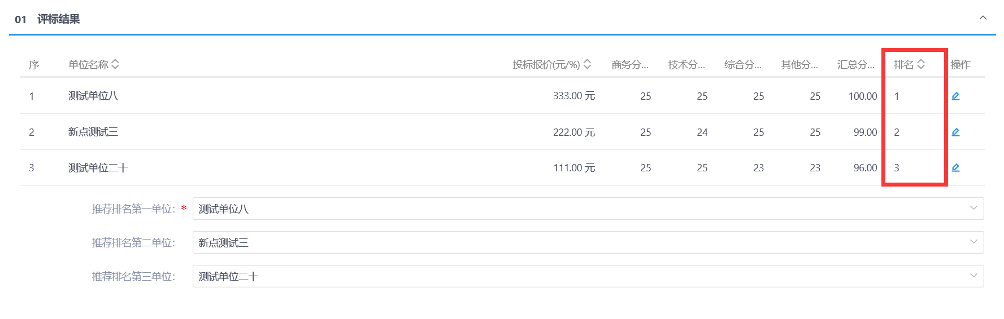
7、评标情况录入完成后，点击“评标结束”按钮，评标完成。如下图：
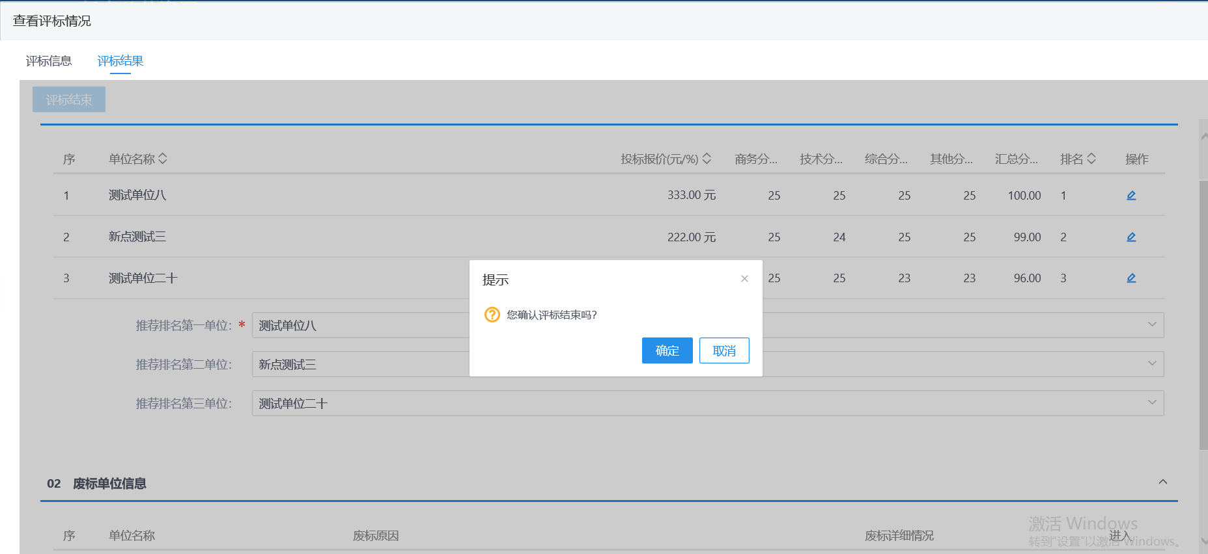
注：
①评标结束的前置条件：评标信息需要保存成功。
②评标结束后，无法修改评标结果，可以修改评标信息

定标

中标候选人公示
前置条件：开标时间已到。
基本功能：填写中标候选人公示，提交交易中心审核。
操作步骤：
1、点击“工程业务－定标－评标结果公示（中标候选人公示）”菜单”，进入中标候选人公示页面。如下图：
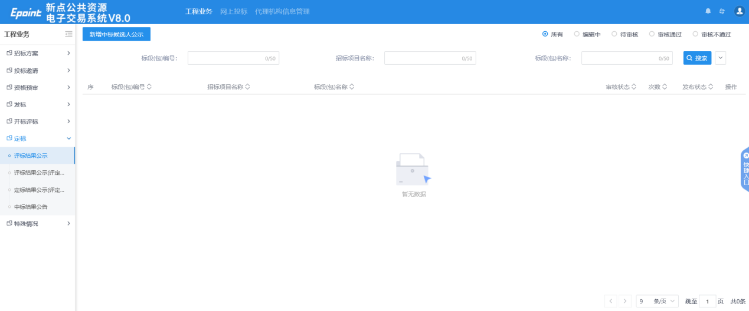
2、点击新增中标候选人公示按钮，挑选标段后进入新增页面，编辑中标候选人公示信息，如公示发布日期、被否决投标或不合格投标人等。如下图：
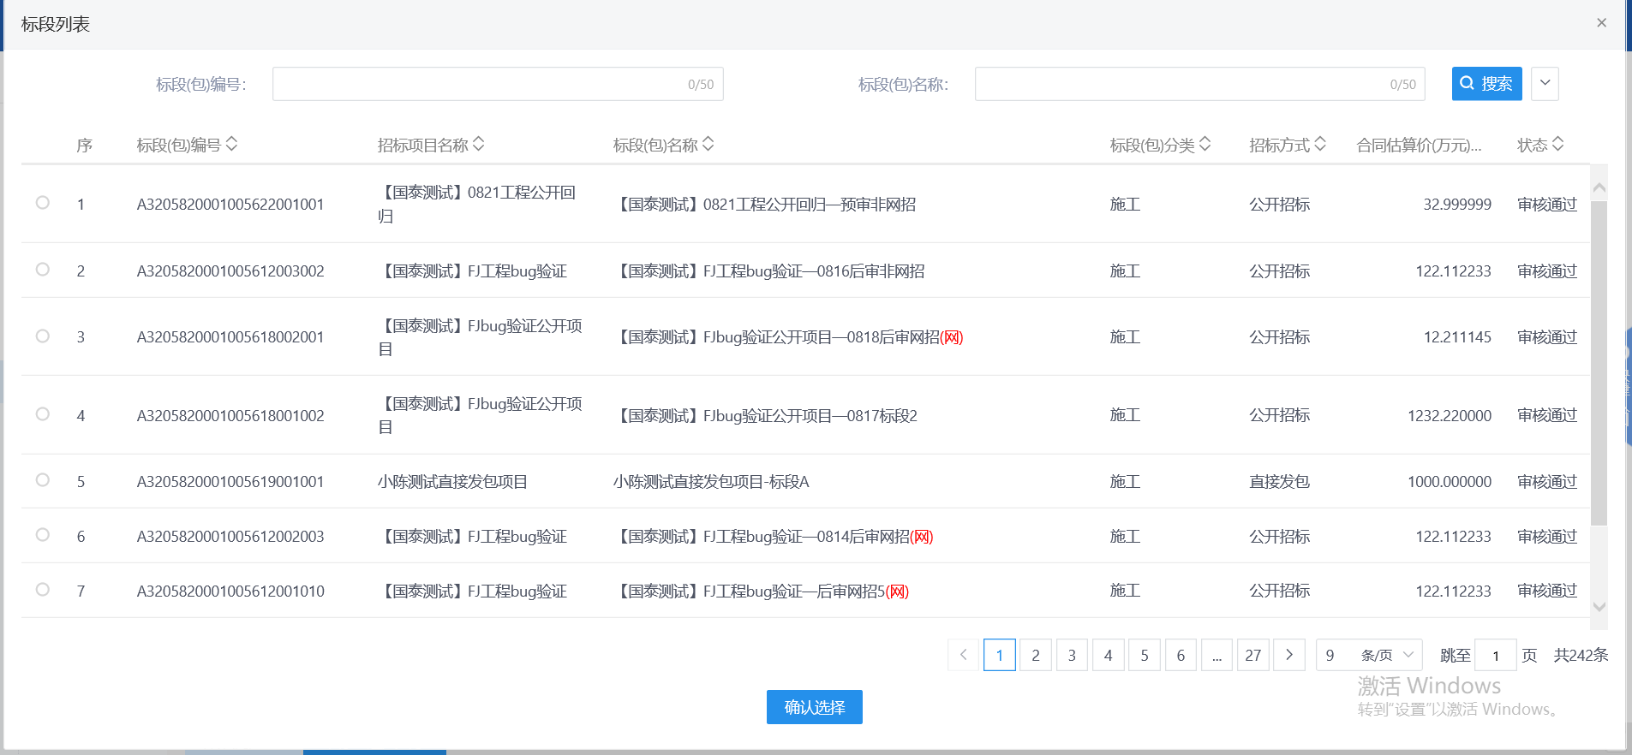
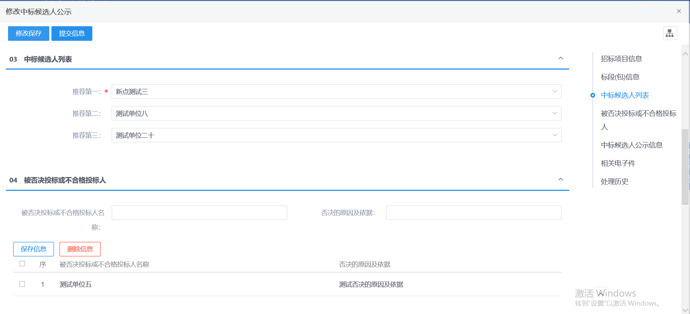
注：
①推荐排名单位默认获取评标情况中的推荐排名单位。
②公示发布日期不得少于3日。
③中标候选人公示页面上，填写的信息保存后才能附件中签章。
④中标候选人是联合体，中标候选人列表中展示联合体单位。
3、中标候选人公示信息栏中，点击【开标情况】按钮，可跳转至“查看开标情况”页面。如下图：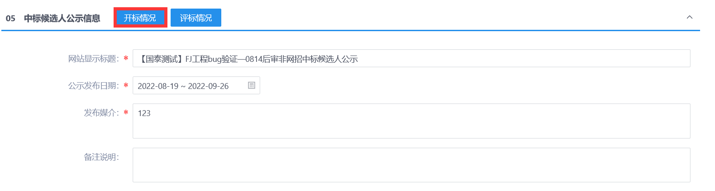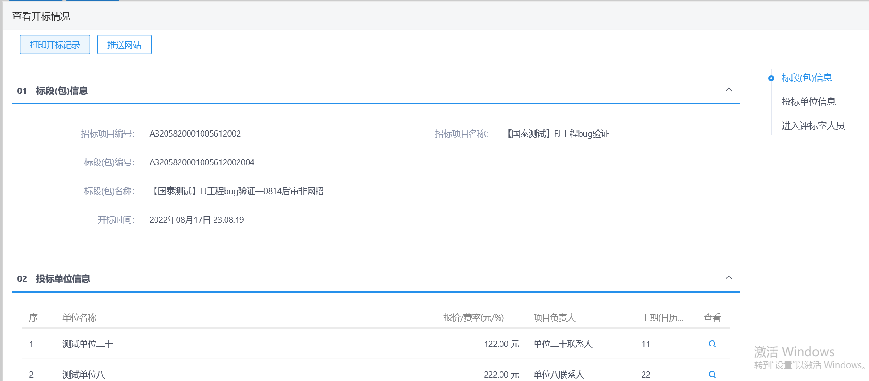
注：查看开标情况页面中的功能按钮、字段信息等均和“开标情况”模块一致。
4、中标候选人公示信息栏中，点击【评标情况】按钮，可跳转至“查看评标情况”页面。如下图：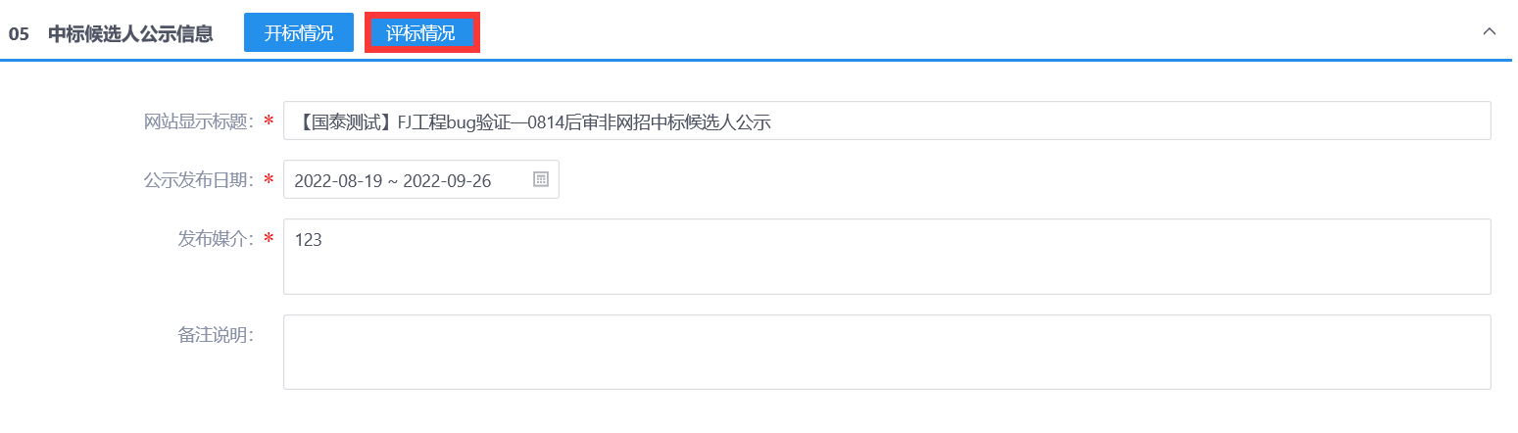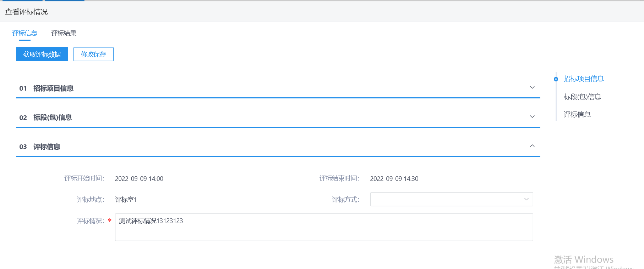
注：查看评标情况页面中的功能按钮、字段信息等均和“评标情况”模块一致。
5、完成候中标选人公示编辑后，生成中标候选人公示，附件栏中点击生成按钮，选择签章方式生成PDF并进行签章提交。如下图。
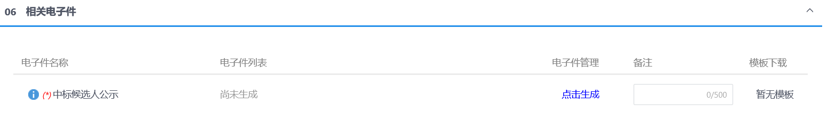
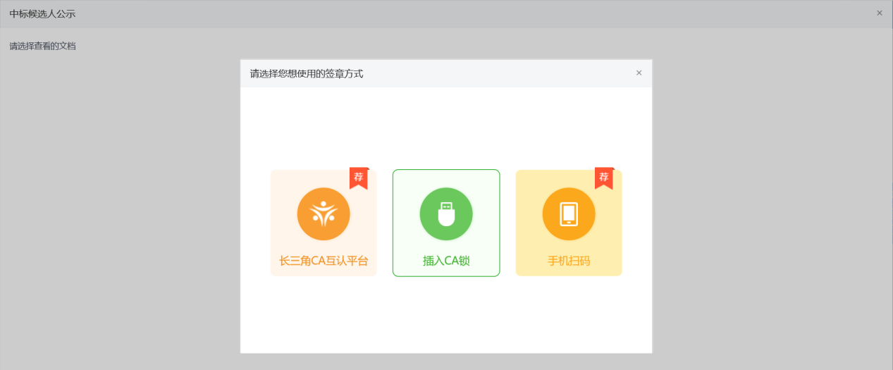
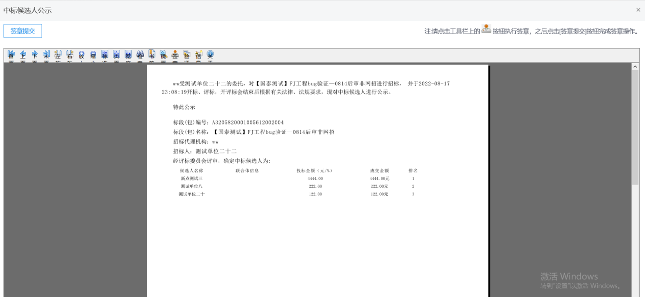
注：
①点击“插入CA锁签章”，进入“招标公告”页面。插入CA锁，点击“签章”按钮，对招标公告内容进行签章。然后点击“签章提交”按钮，签章完成。
6、信息填写完成后，点击“提交信息”按钮，弹出意见框中输入意见，点击“确认提交”按钮，提交审核。如下图：
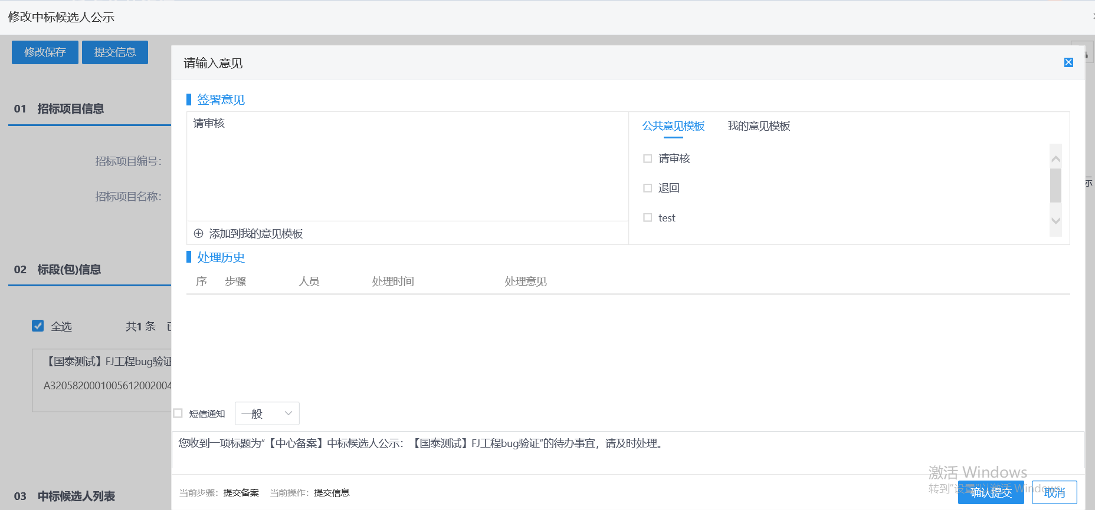
注：填写完信息后，点击“修改保存”按钮，中标候选人公示保存成功，且尚未提交交易中心审核，仍然可以修改信息。
7、中标候选人公示支持二次公示发布，变更中标候选人。在挑选标段页面中，从“已挑选”状态中选择标段，进入候选人公示编辑页面，中标候选人列表展示原推荐排名单位，变更中标候选人单位。如下图：
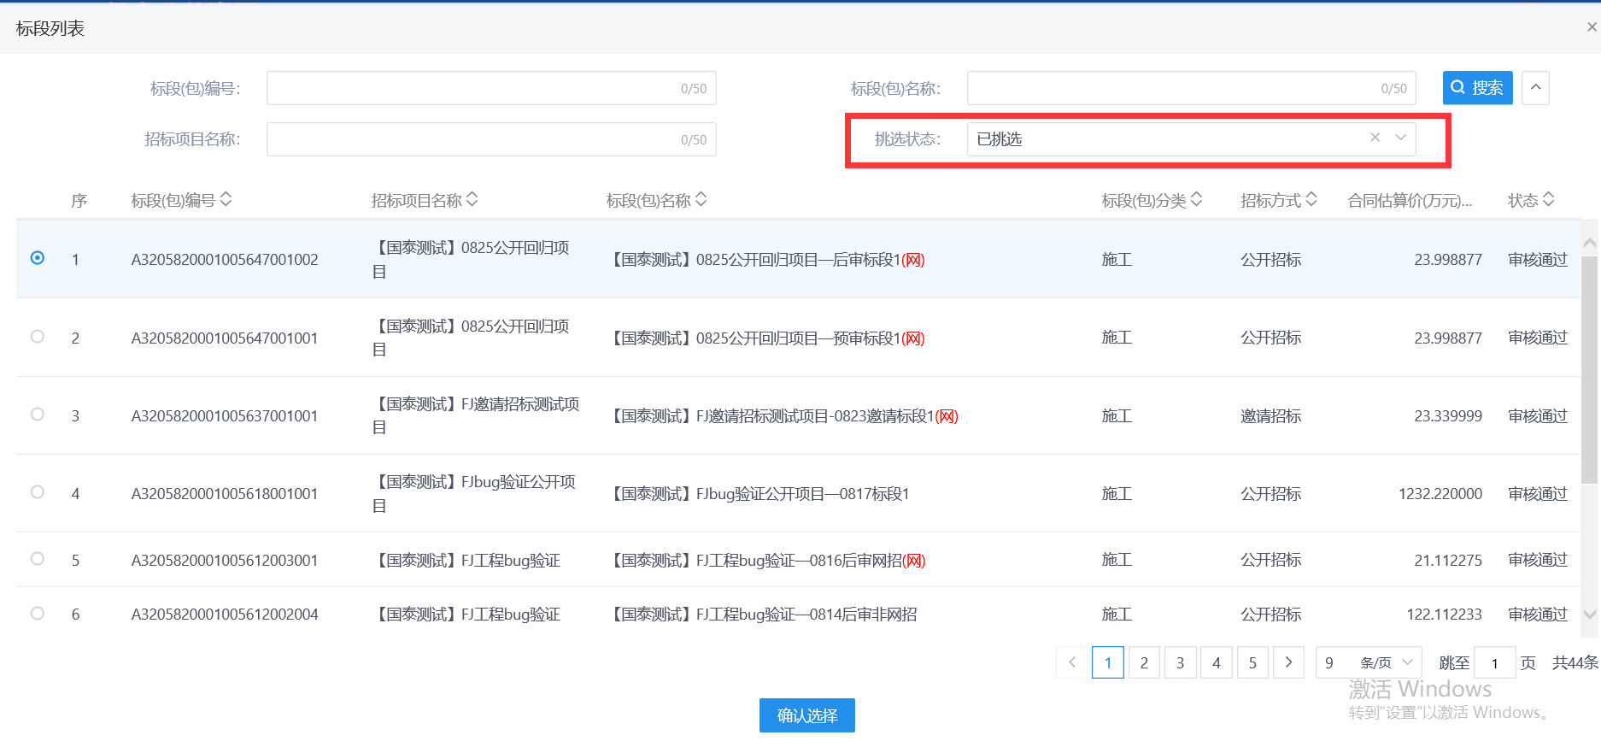
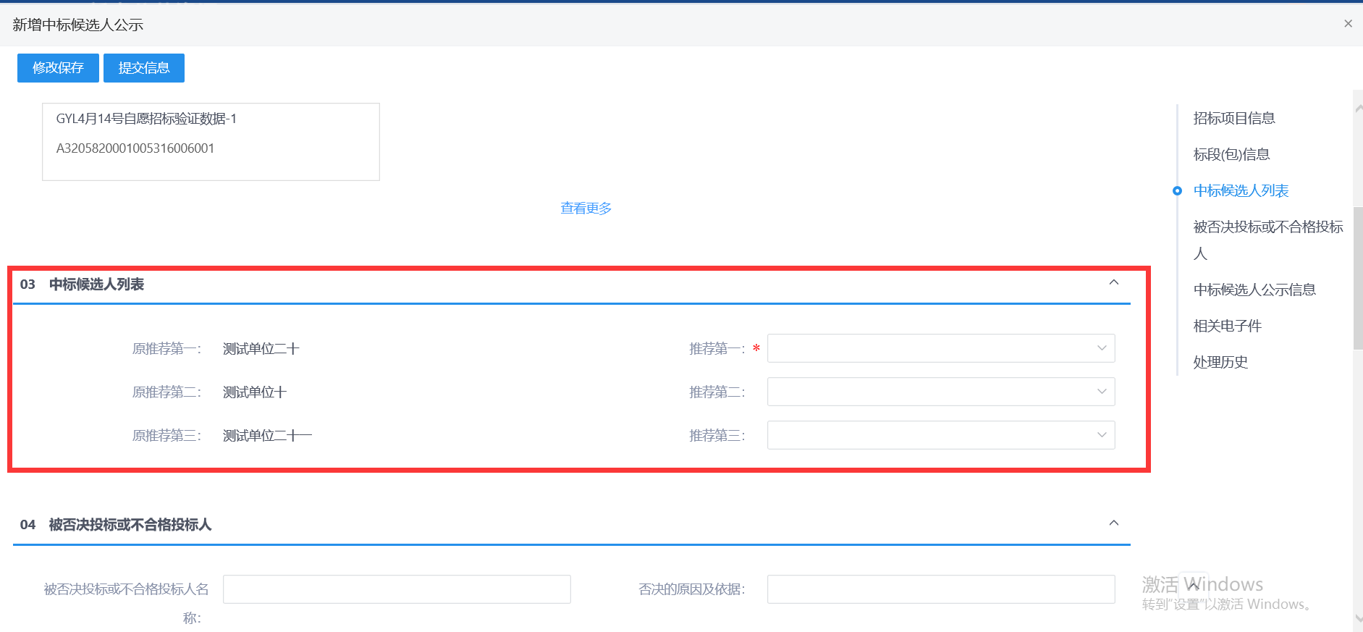
注：
①二次公示中生成附件的中标候选人公示中，展示原单位排名。
②当已经编辑中标结果公告，无法编辑二次公示。
8、二次公示在列表页上，标段名称会用红字标注“第2次公示”。如下图：
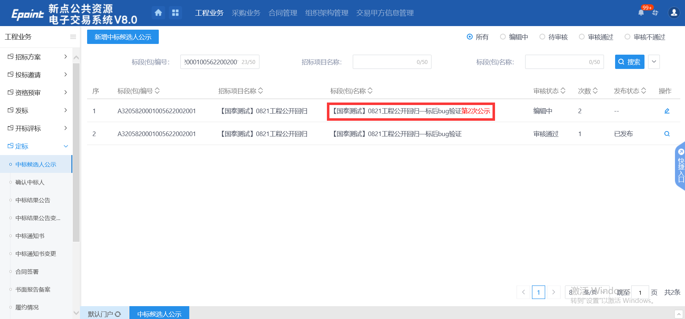
9、中标候选人公示列表页面，“编辑中”“审核不通过”状态下，可修改该标段中标候选人公示信息，点击“操作”图标。如下图：
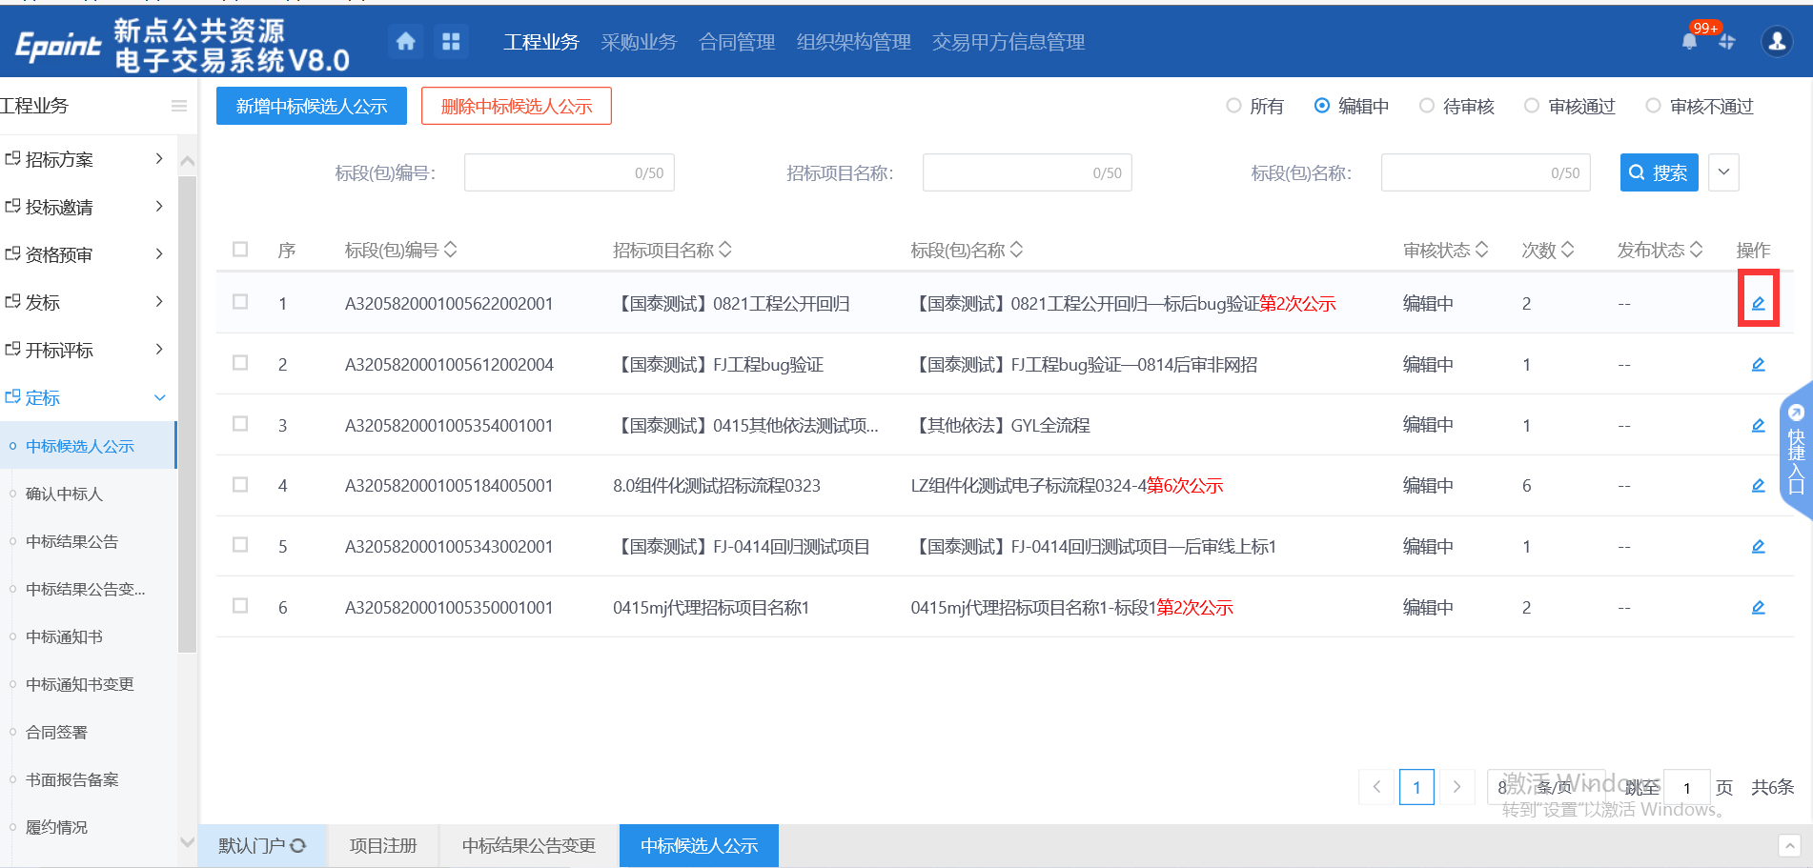
注：只有“编辑中”“审核不通过”状态下才允许修改。
10、中标候选人公示列表页面，选中要删除的标段，点击“删除中标候选人公示”按钮，可删除该标段的中标候选人公示。如下图：
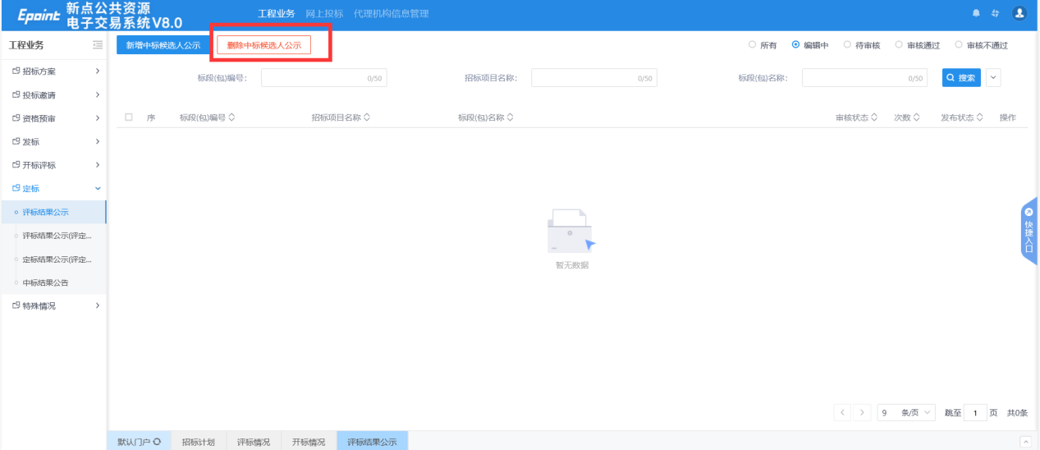
注：只有“编辑中”“审核不通过”状态下才允许删除。

中标结果公告
前提条件：中标候选人公示审核通过；招标文件审核通过。
基本功能：编制中标结果公告，确定中标人。
操作步骤：
1、点击“工程业务－定标－中标结果公告”菜单，进入中标结果公告页面。如下图：
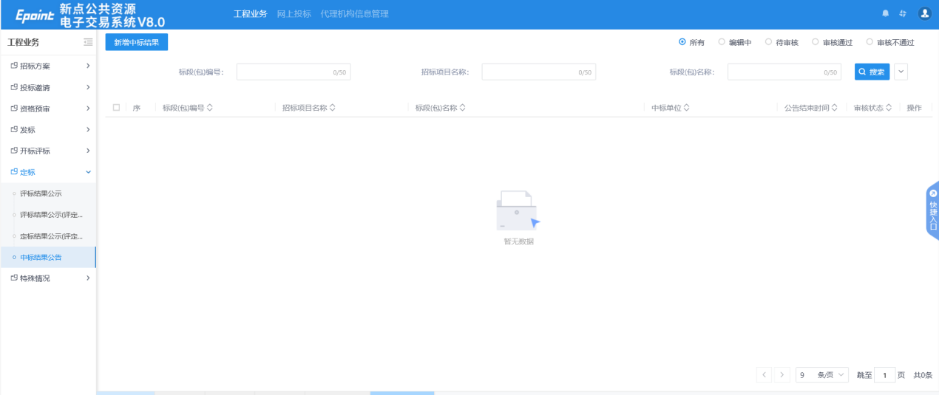
2、点击新增中标结果按钮，挑选标段进入中标结果公告新增页面。当中标候选人公示未完成，挑选标段后提示“中标候选人公示尚未发布”。如下图：
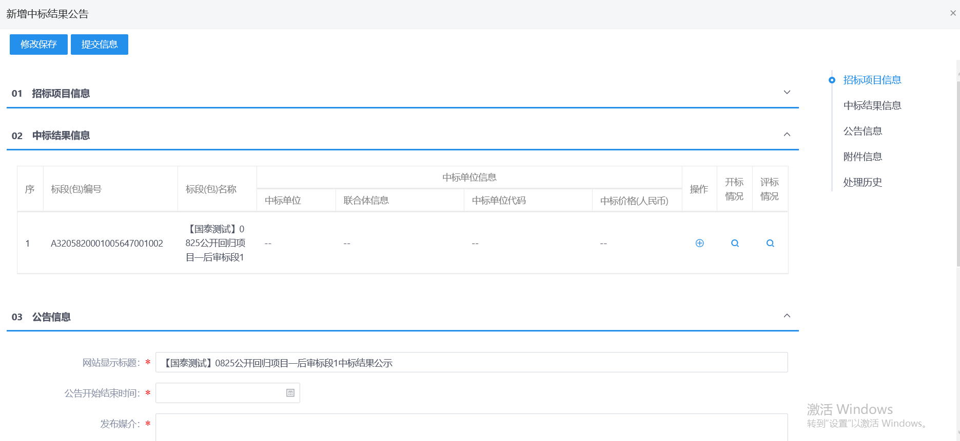


3、新增中标结果公告页面，在“中标结果信息”中，点击“操作”按钮，进入新增中标单位页面。如下图：
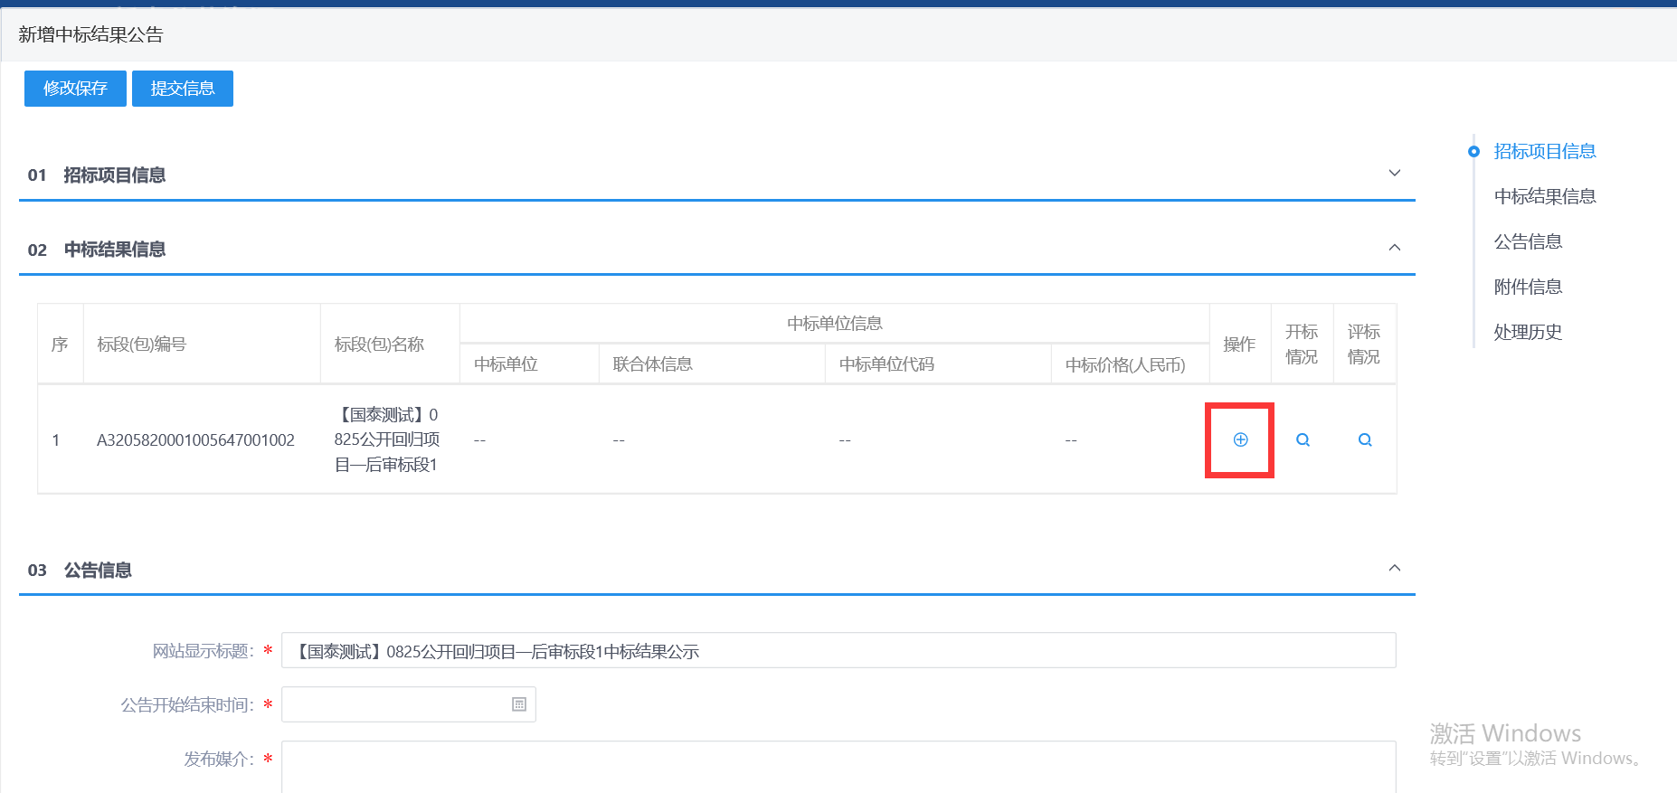
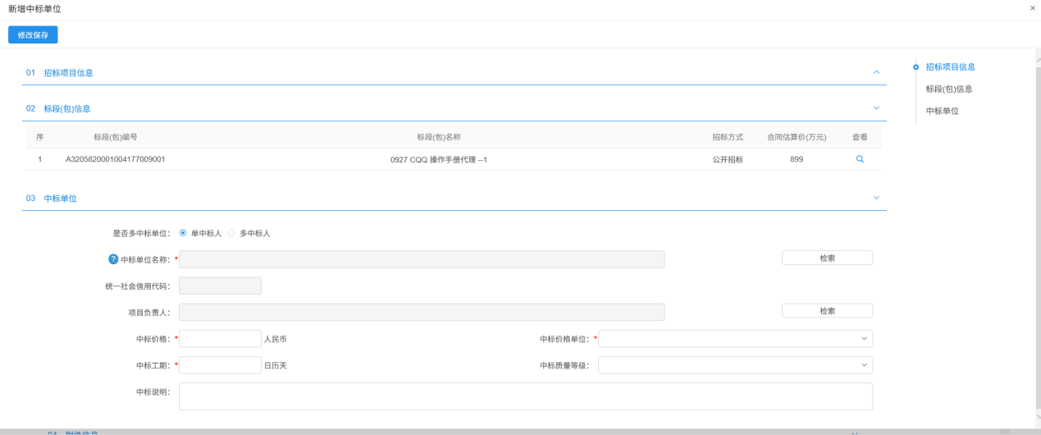
注：项目注册中“招标情形”选择国有资金控股或占主导地位的依法招标的项目，只能新增单中标人；如果招标情形选择其他方式的，既可以新增单中标人，也可以新增多中标人。
4、点击“中标单位名称”后的“检索”按钮，进入选择中标单位页面。如下图：
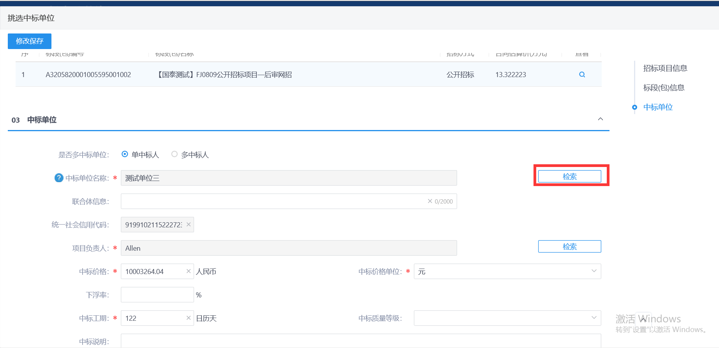
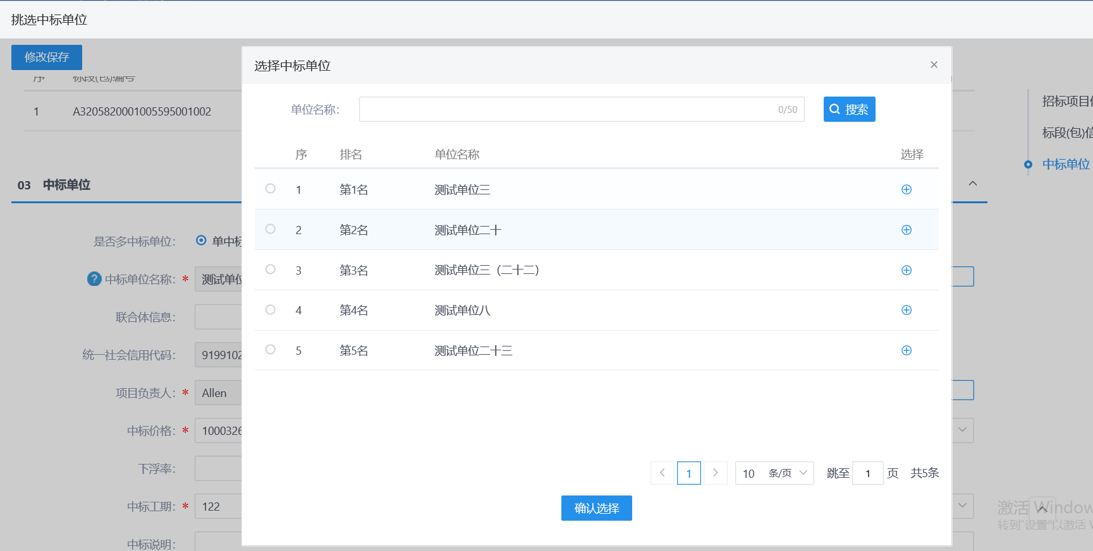
5、选中中标单位，点击“确认选择”按钮或“”按钮。中标人选择成功。如下图：
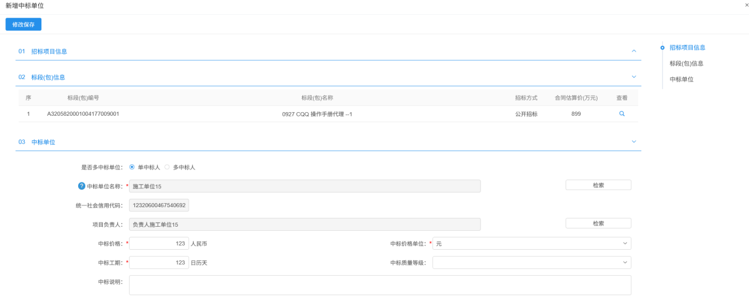
注：选择中标单位后，项目负责人会默认获取该单位下载文件时提交的联系人。
6、如要修改项目负责人，点击“项目负责人”后的“检索”按钮，进入选择项目负责人页面。如下图：
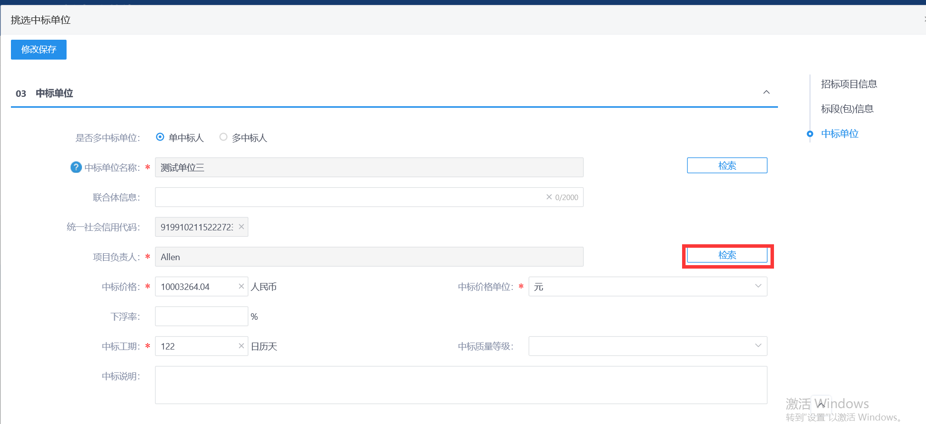
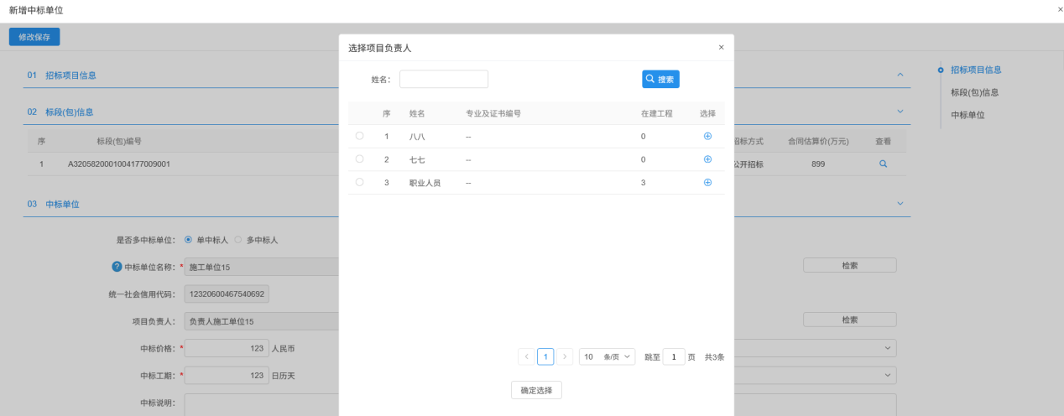
7、选择要添加的项目负责人，点击“确定选择”按钮或“”按钮。项目负责人选择成功。如下图：
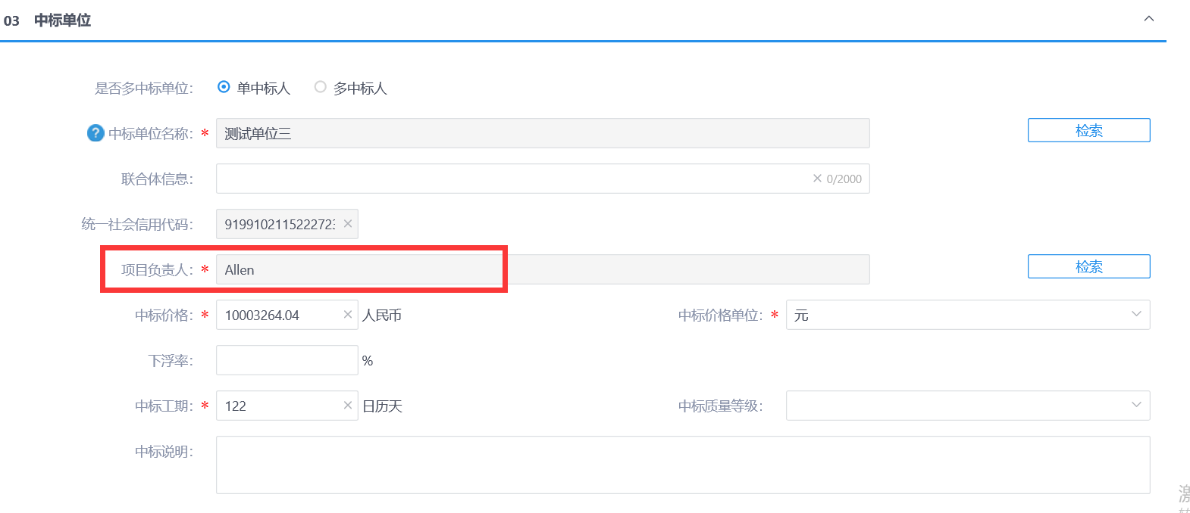
8、新增中标单位页面，信息填写完成后，点击“修改保存”按钮，中标人新增成功。如下图：
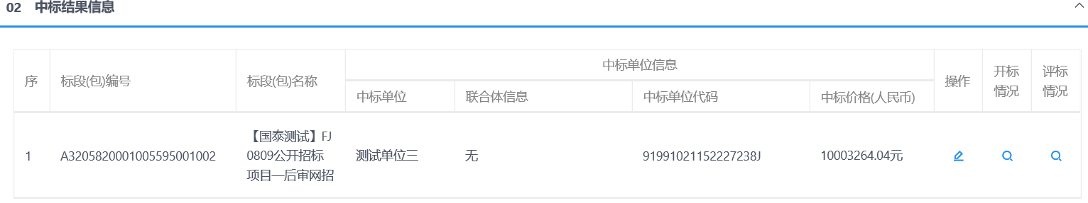
9、中标结果信息栏，点击开标情况列中的按钮，可跳转至“查看开标情况”页面，如下图：
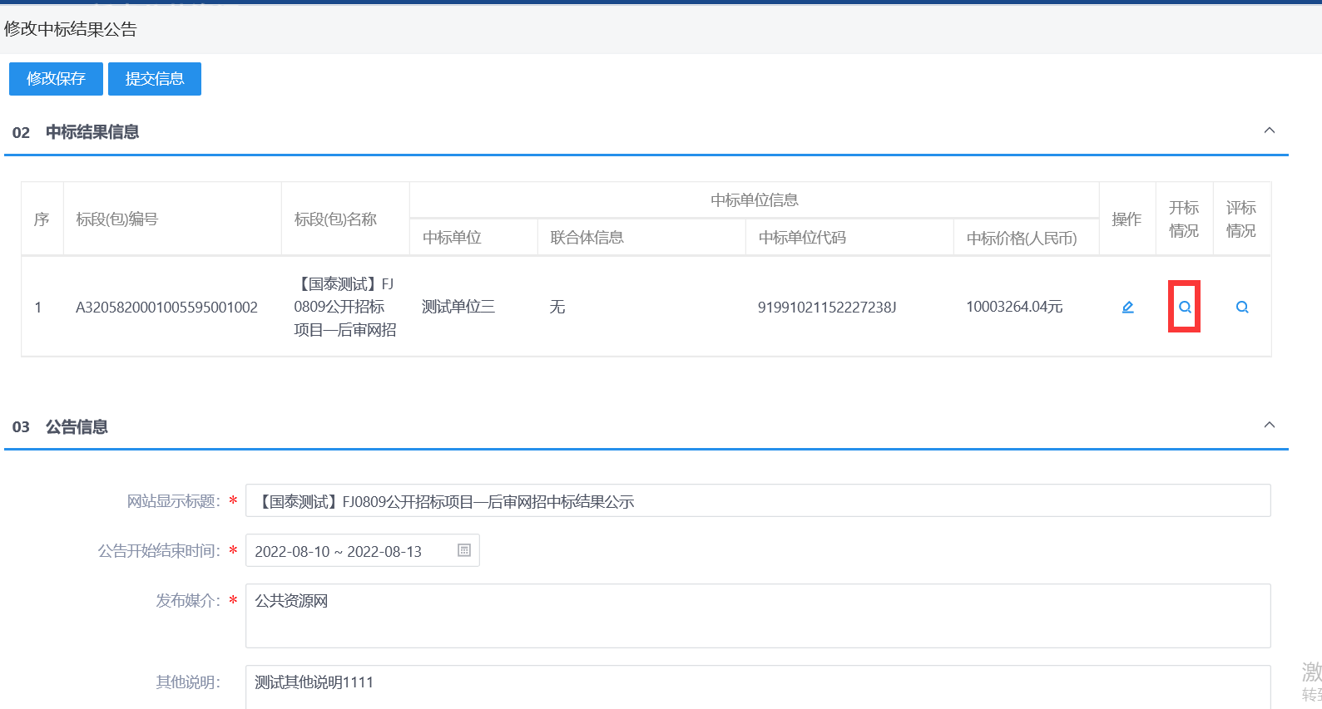
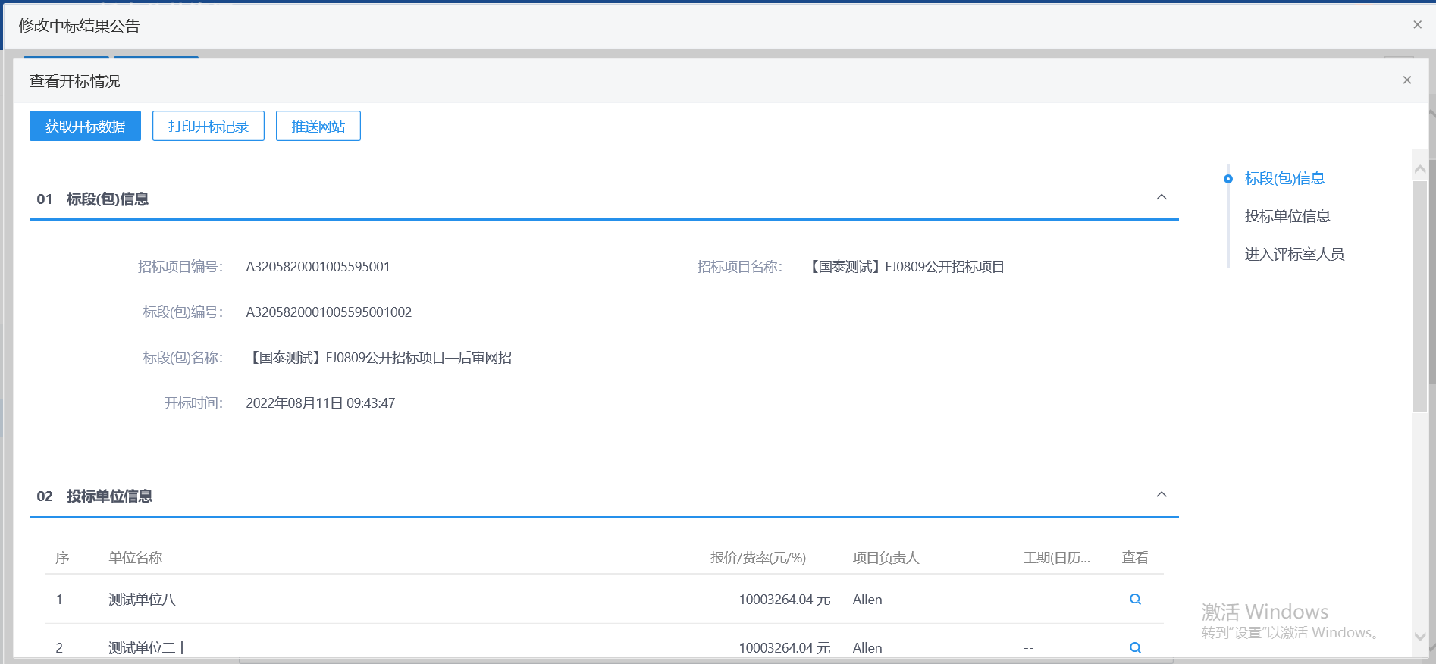
注：
①查看开标情况页面中的功能按钮、字段信息等均和“开标情况”模块一致。
②中标结果公告变更模块中的此处功能点和中标结果模块一致。
10、中标结果信息栏，点击评标情况列中的按钮，可跳转至“查看评标情况”页面，如下图：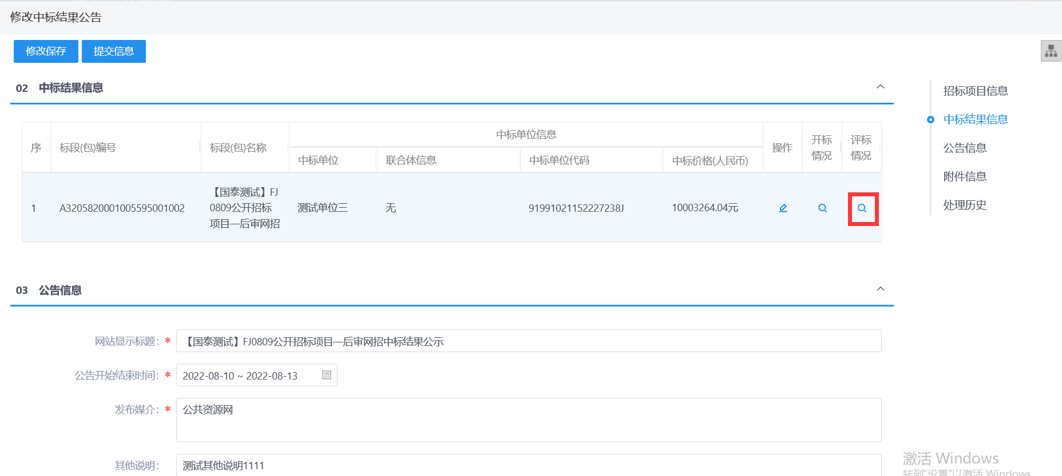
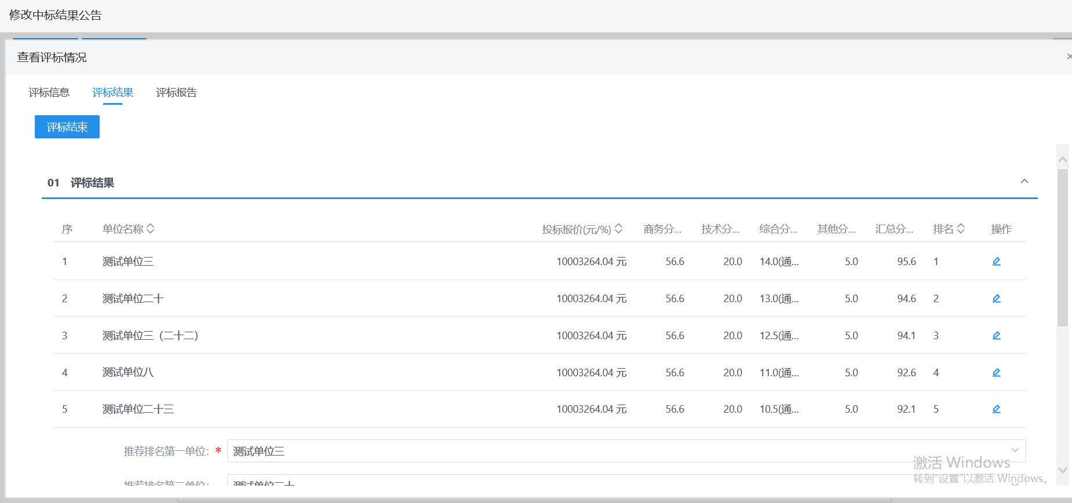
注：①查看评标情况页面中的功能按钮、字段信息等均和“评标情况”模块一致。
②中标结果公告变更模块中的此处功能点和中标结果模块一致。
11、中标结果公告页面，填写页面上的信息。如下图：
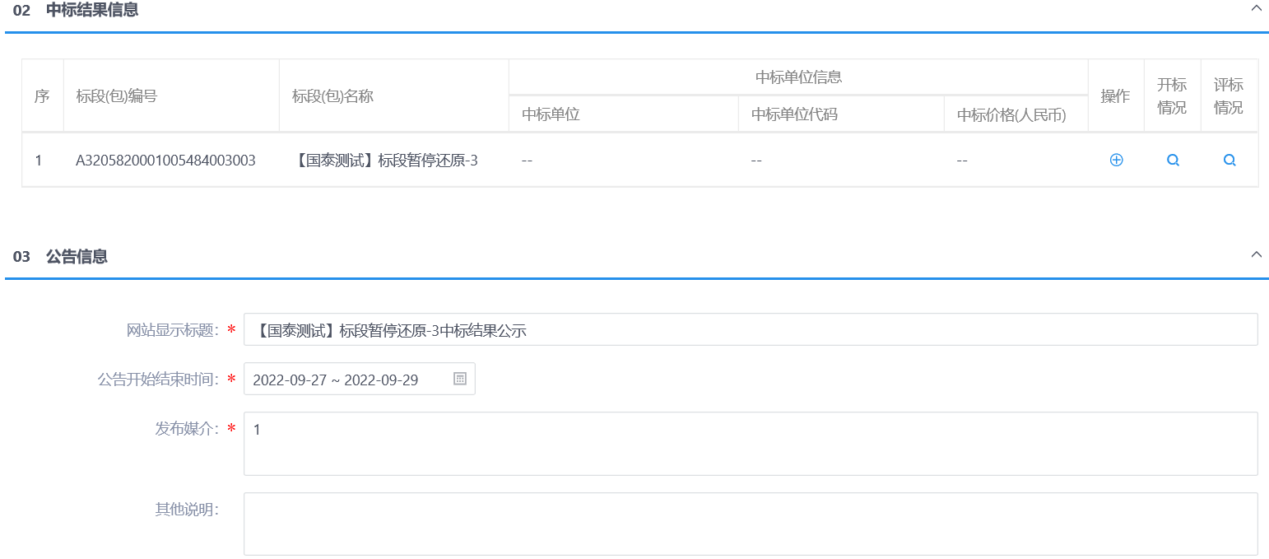
注：中标结果公告页面上，填写的信息保存后才能附件中签章。
12、完成候中标结果公告编辑后，生成中标结果公告，附件栏中点击生成按钮，选择签章方式生成PDF并进行签章提交。如下图。
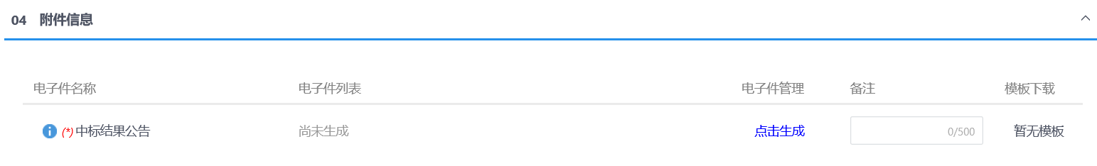
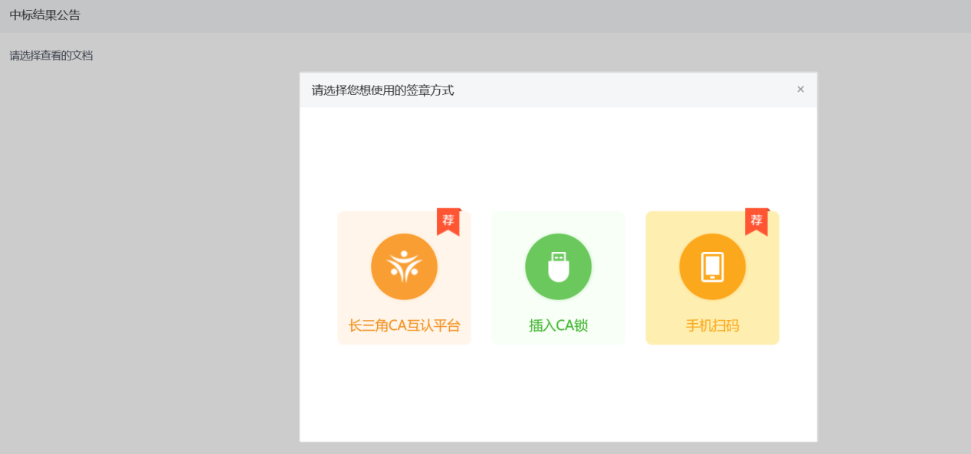
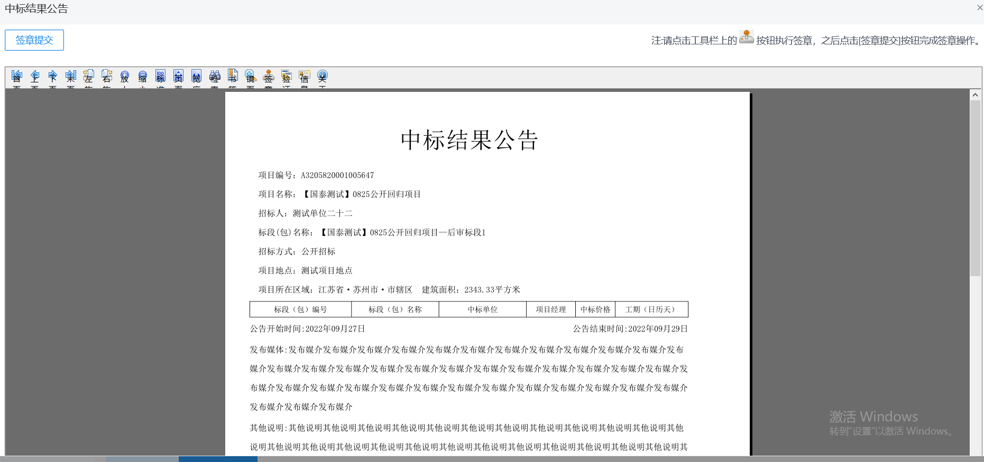
注：
①点击“插入CA锁签章”，进入“招标公告”页面。插入CA锁，点击“签章”按钮，对招标公告内容进行签章。然后点击“签章提交”按钮，签章完成。
13信息填写完成后，点击“提交信息”按钮，弹出意见框中输入意见，点击“确认提交”按钮，提交审核。如下图：
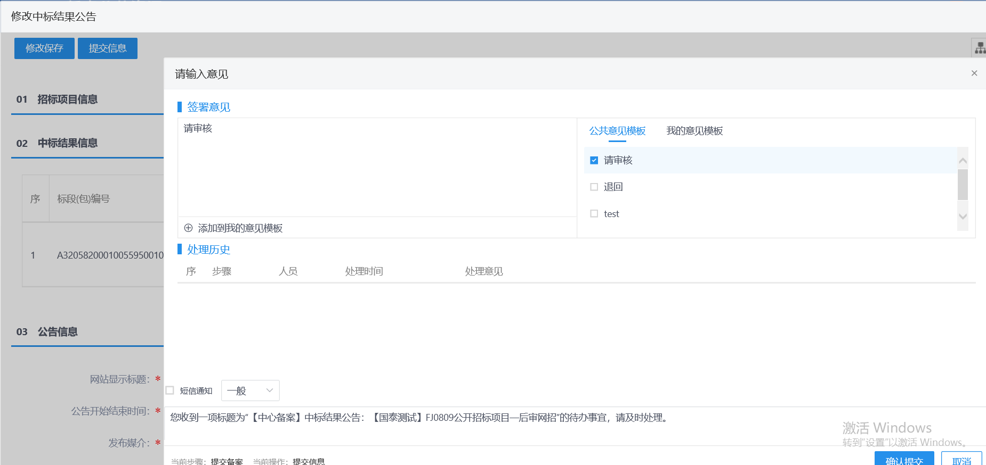
注：填写完信息后，点击“修改保存”按钮，中标结果公告保存成功，且尚未提交交易中心审核，仍然可以修改信息。
14、中标结果公告列表页面，“编辑中”“审核不通过”状态下，可修改该标段中标结果公告信息，点击“操作”图标。如下图：
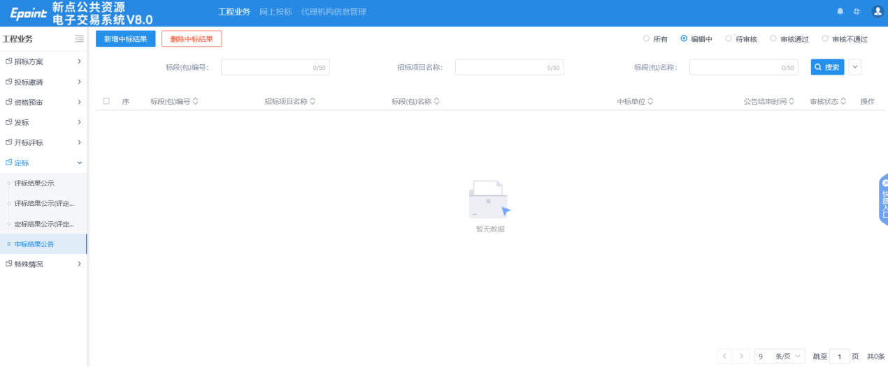
注：只有“编辑中”“审核不通过”状态下才允许修改。
15、中标结果公告列表页面，选中要删除的标段，点击“删除中标结果”按钮，可删除该标段的中标结果公告。如下图：
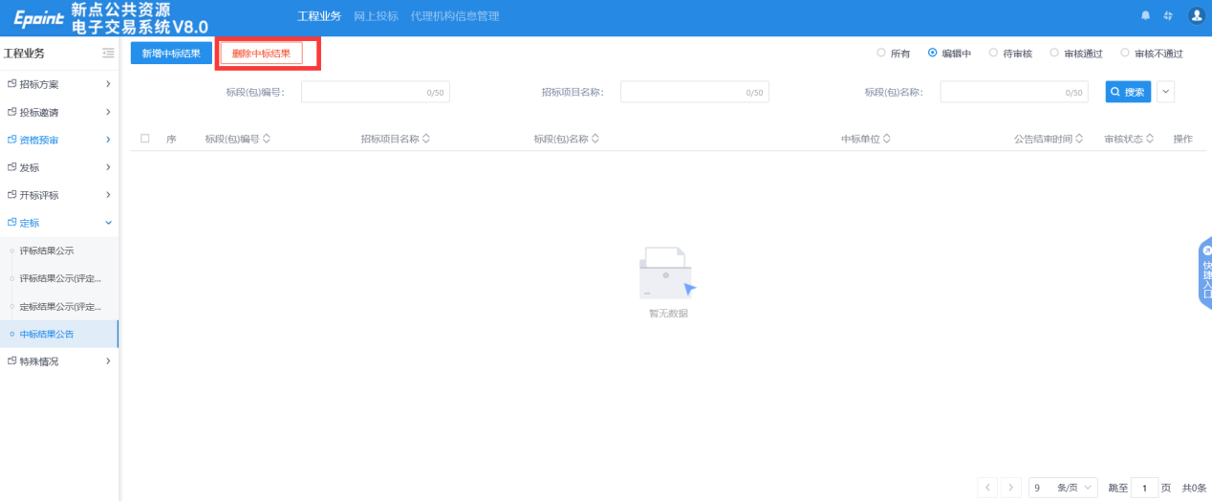
注：只有“编辑中”“审核不通过”状态下才允许删除。

特殊情况

异议回复
前提条件：投标人提交异议。
基本功能：招标人（或者中心端）对投标人提出的异议进行答复。
操作步骤：
方法一：
1、点击“默认门户－待办&通知－待办事宜” 中异议回复的待办，进入查看异议页面。如下图：
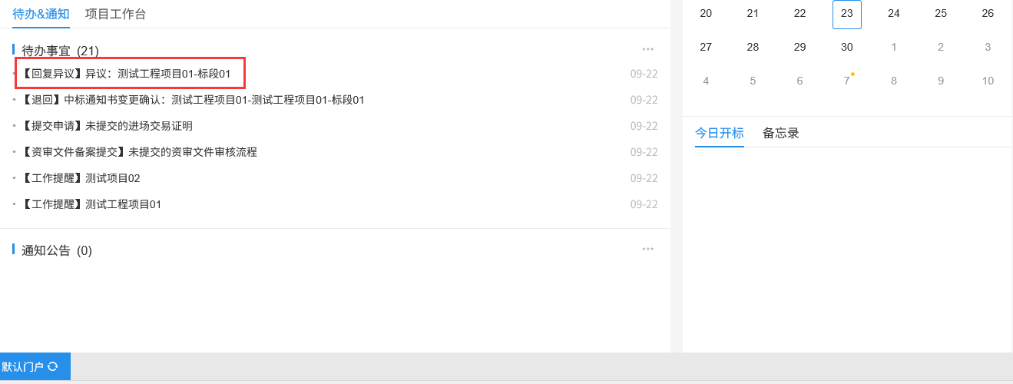
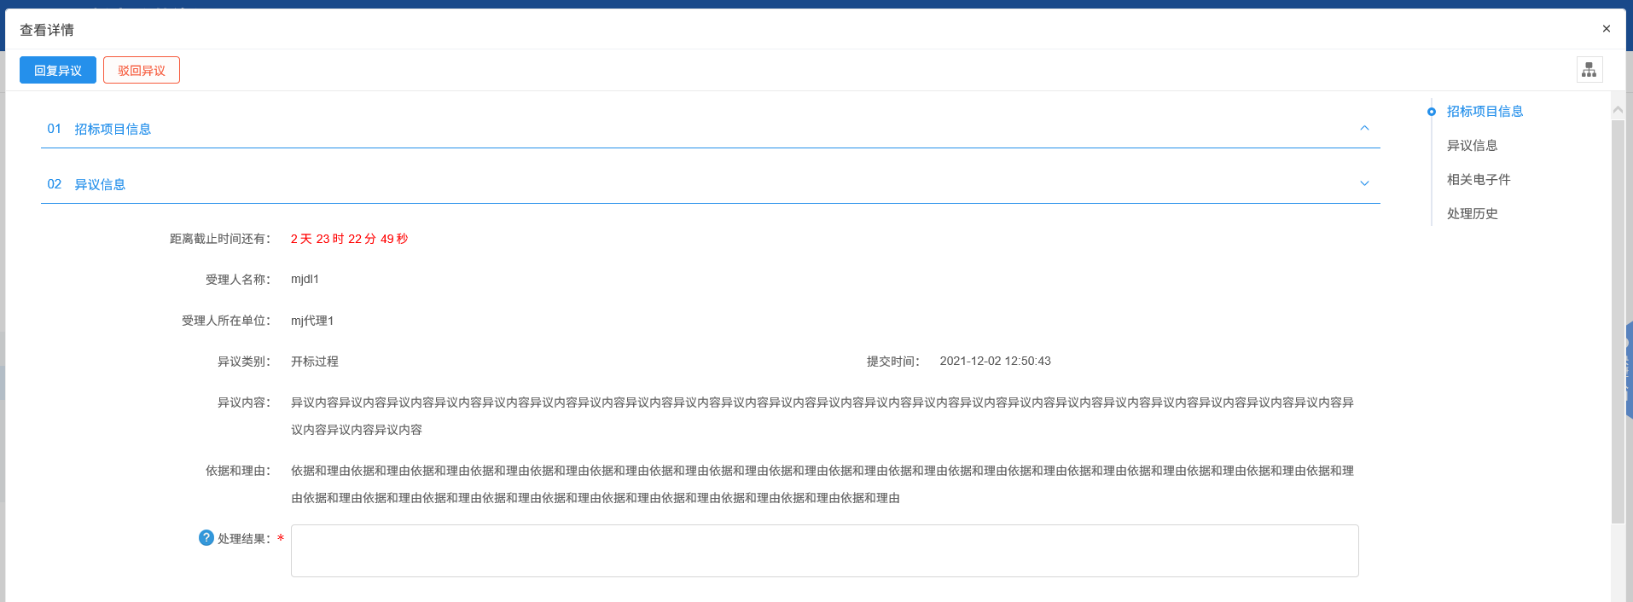

2、填写页面上的信息。如下图：
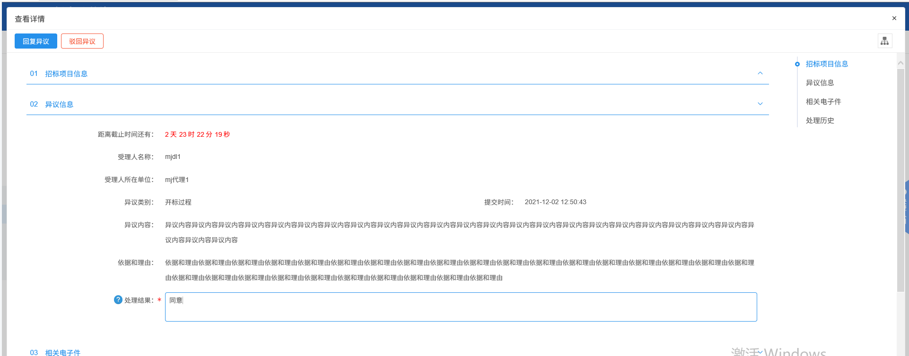
3、点击“回复异议”按钮，弹出意见框中输入意见，点击“确认提交”按钮，异议回复成功。如下图：
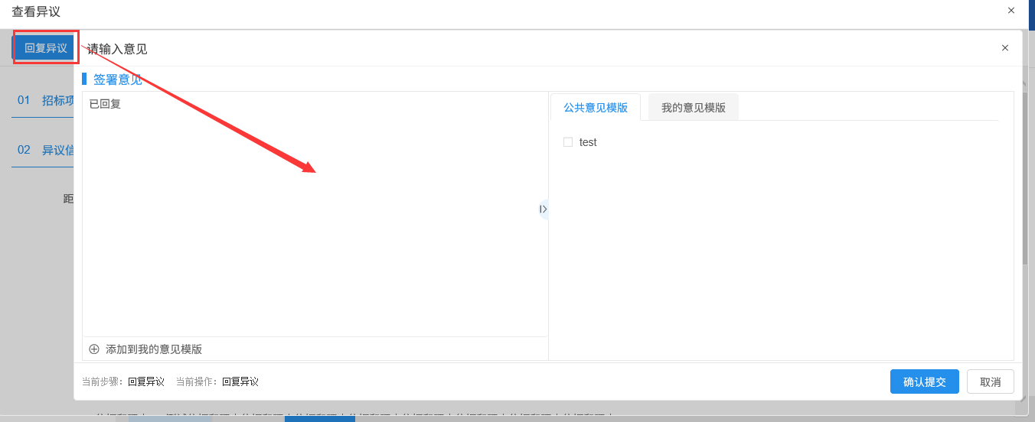
4、如果异议驳回，点击“驳回异议”。
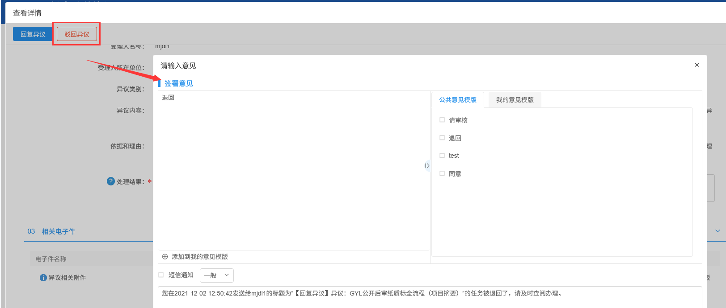

方法二：
1、点击“工程业务－特殊情况－异议回复”菜单，进入异议回复列表页面。异议回复分“编辑中”“待受理”“已回复”“已驳回”“已撤回”5个状态。如下图：
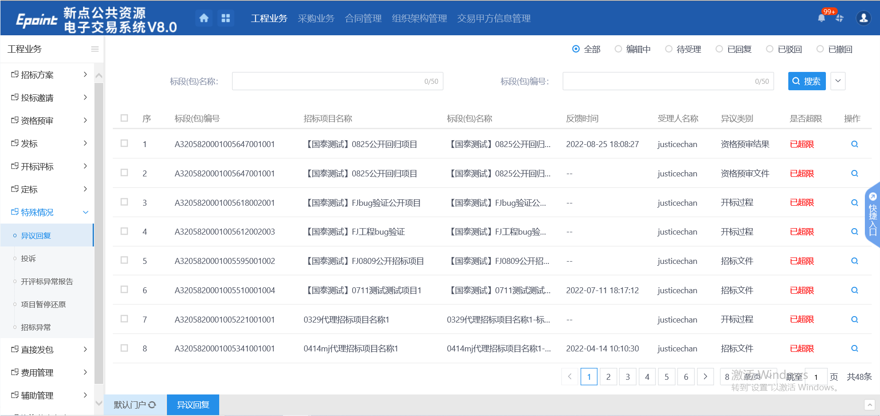
2、“待受理”状态，点击“操作”按钮，进入查看异议页面，对异议进行受理，也可以驳回异议。如下图：
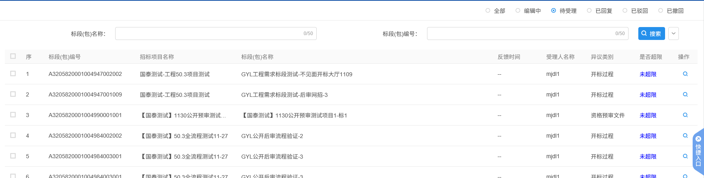
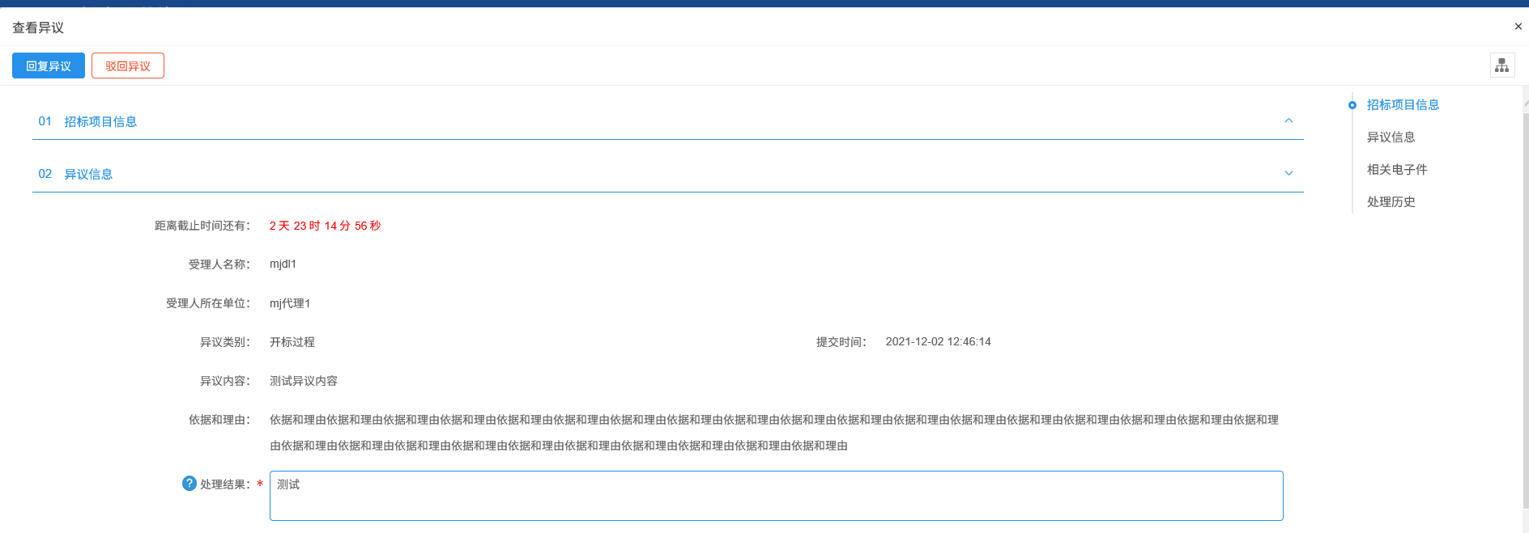
3、点击“回复异议”按钮，弹出意见框中输入意见，点击“确认提交”按钮，异议回复成功。如下图：
4、异议回复后，异议回复列表页面，该条记录显示在“已回复”状态下。如下图：
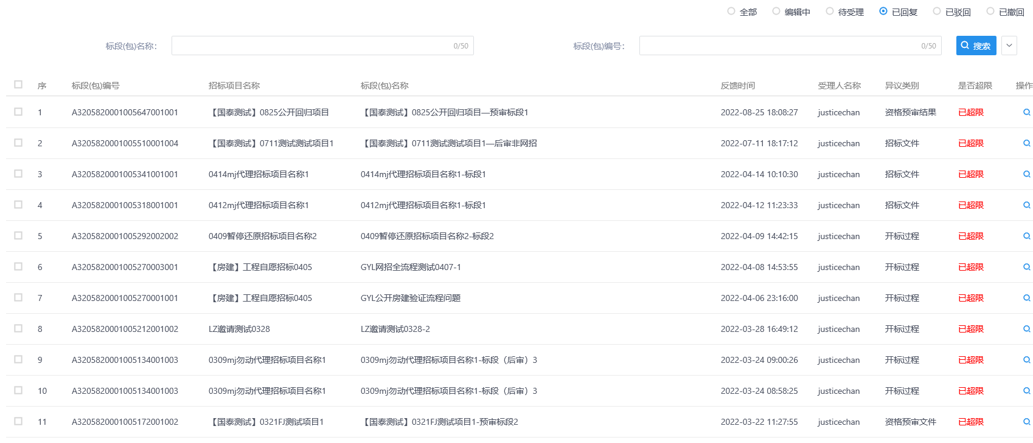
注：异议只能回复一次，“已回复”下的记录只能查看不能回复。
5、如果异议驳回，点击“驳回异议”。如下图：
6、当投标人异议只保存未提交，招标人、代理、中心端可以在“编辑中”查看，且不可编辑。如下图：
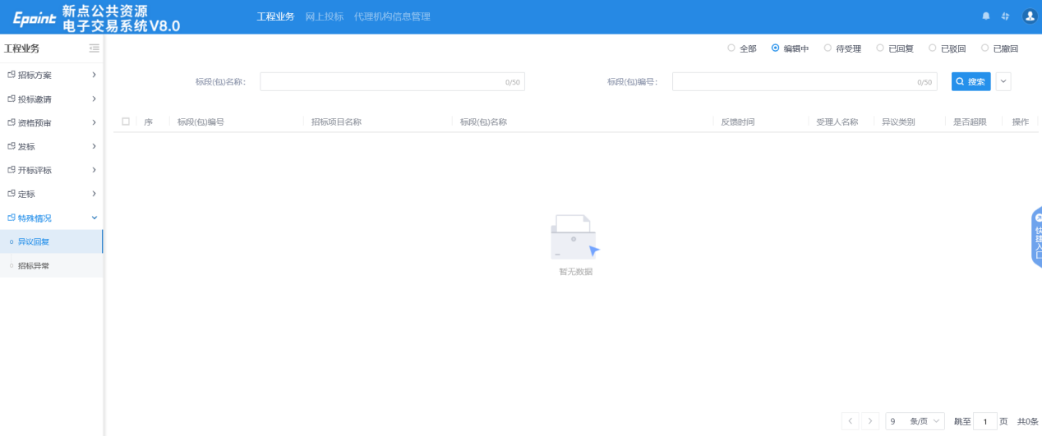
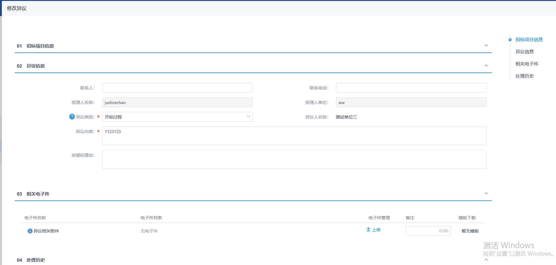
7、当投标人异议对异议撤回了，招标人、代理、中心端可以在“已撤回”下进行查看，且不可修改。如下图：
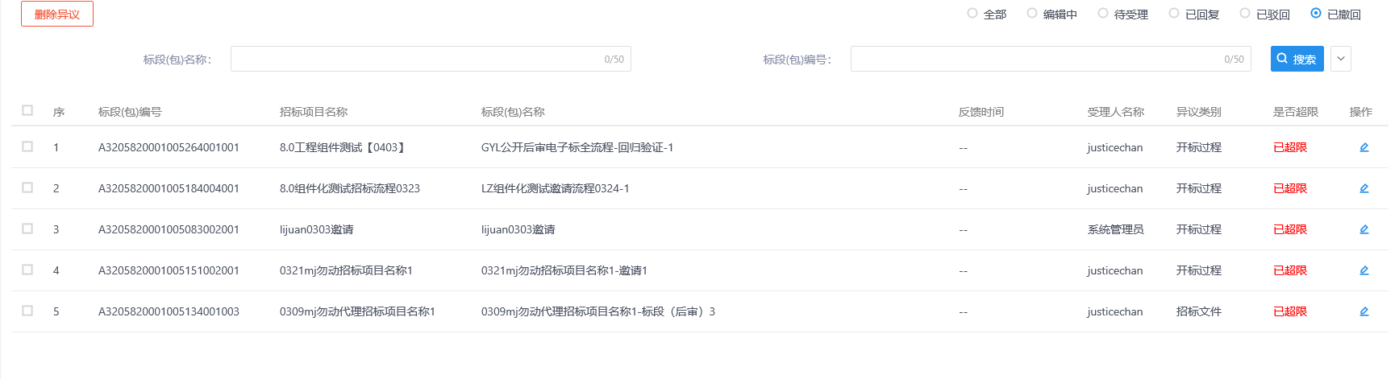
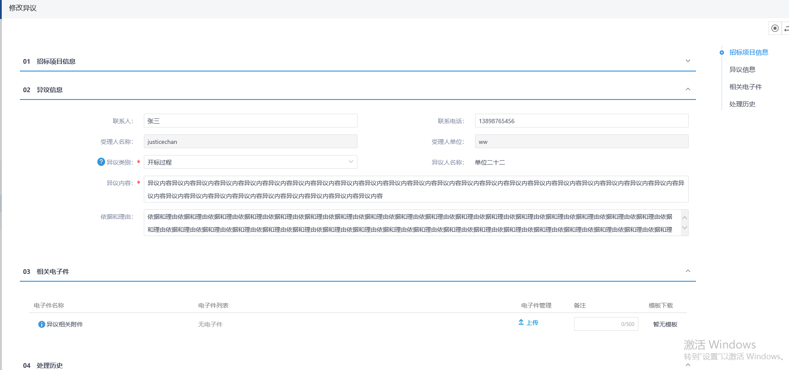

招标异常
前提条件：流标公告审核通过。
基本功能：新增招标异常备案。
操作步骤：
1、点击“工程业务－特殊情况－招标异常”菜单，进入招标异常列表页面。如下图：
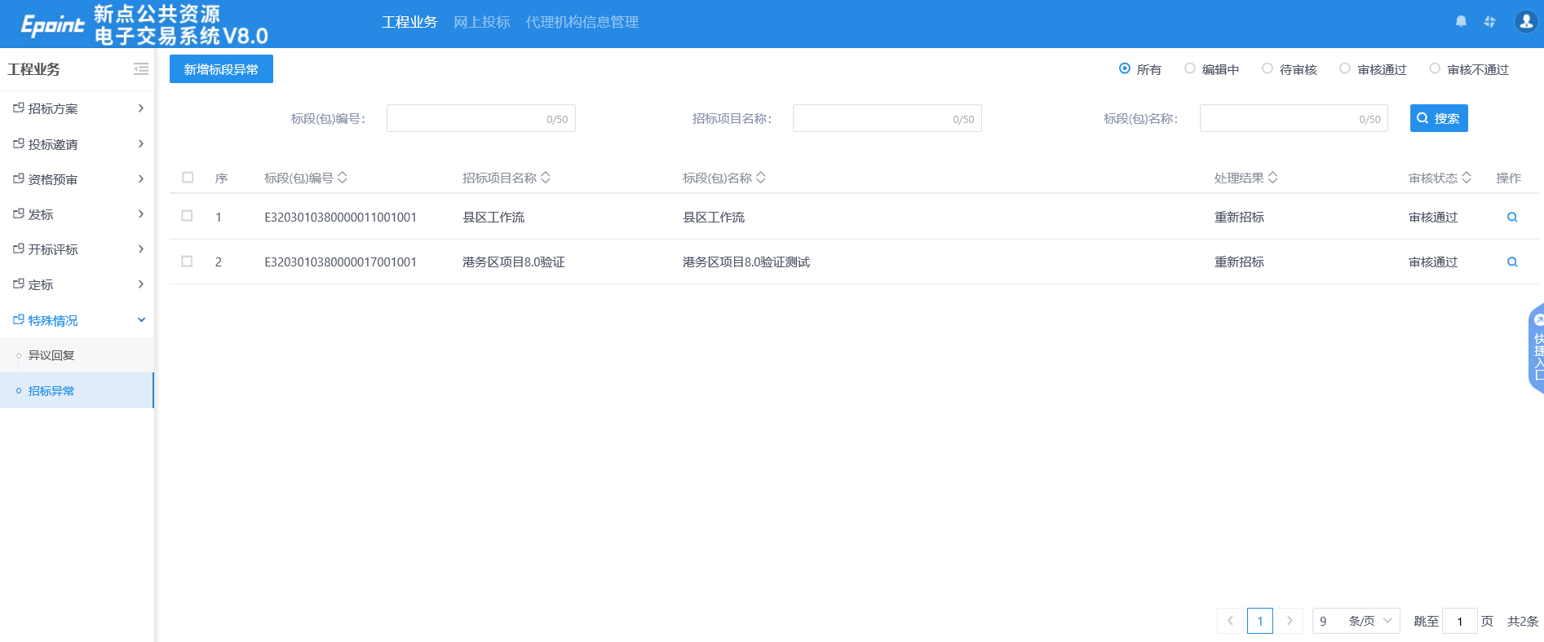
2、点击“新增标段异常”按钮，进入挑选标段（包）页面。如下图：
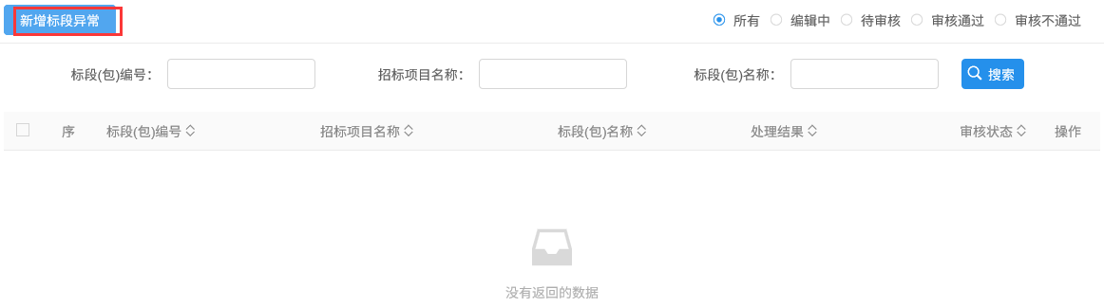
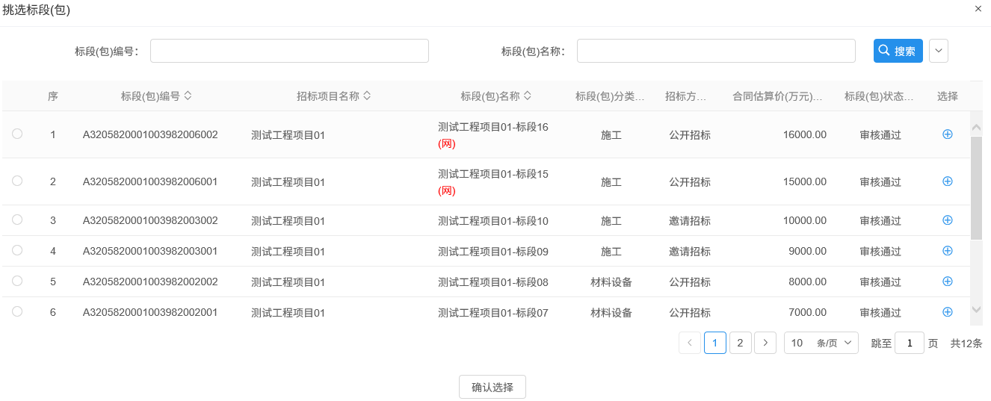
3、选择标段（包），点击“确认选择”按钮或“”按钮，进入新增标段异常页面。如下图：
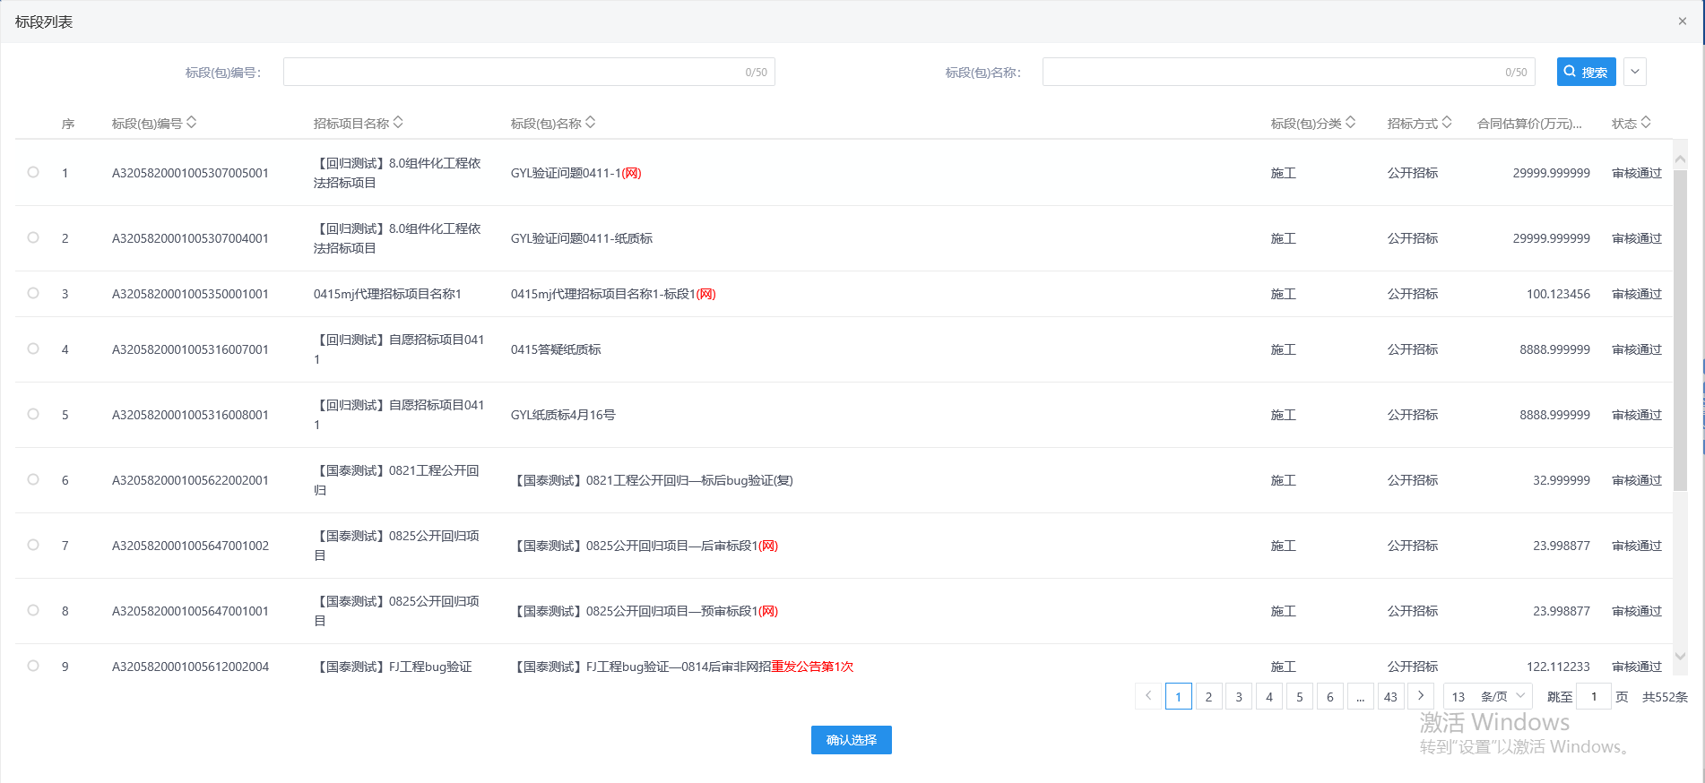
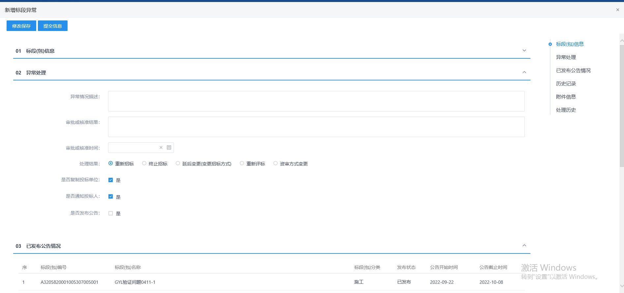
4、填写页面上的信息。如下图：
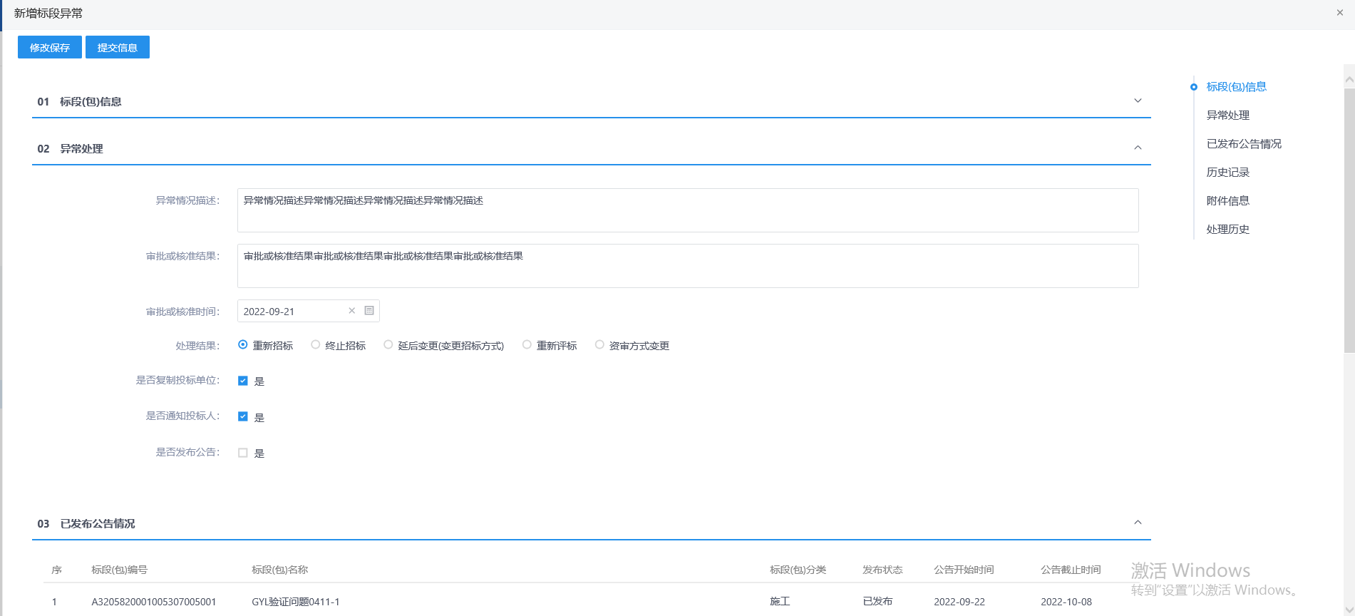
注：
①重新招标：选择后，会重新生成一个新的标段（包），新标段（包）的招标流程需要从头开始。原标段（包）的招标流程终止。
②终止招标：选择后，该标段（包）的招标流程终止。
③延后变更（变更招标方式）：选择后，需要选择新的招标方式。延后变更会生成一个新的标段（包），该新标段（包）的招标流程按照新的招标方式从头开始。原标段（包）的招标流程终止。
④是否复制投标单位：选中“是”，则原标段（包）的投标人复制到新标段（包）中，无需再次报名；不选中，原标段（包）的投标人需要重新报名新标段（包）。
⑤是否发布公告：选中“是”，则向网站发送招标异常公告；不选中，则不向网站发送招标异常公告。
⑥已发布公告情况：显示的是该标段（包）已经发布的资审公告或招标公告情况。
5、填写完信息，点击“提交信息”按钮，弹出意见框中输入意见，点击“确认提交”按钮，提交审核。如下图：
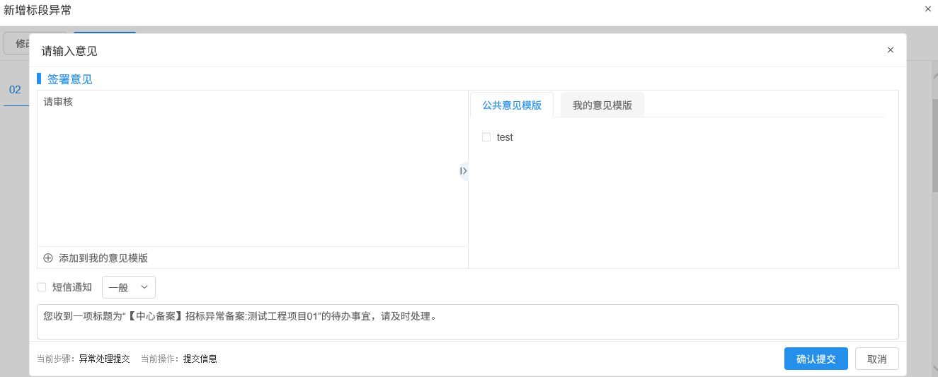
注：填写完信息后，点击“修改保存”按钮，招标异常信息保存成功，且仍然可以修改信息。
6、招标异常列表页面，点击“编辑中”“审核不通过”状态中招标异常的“操作”按钮，可修改该招标异常信息。如下图：
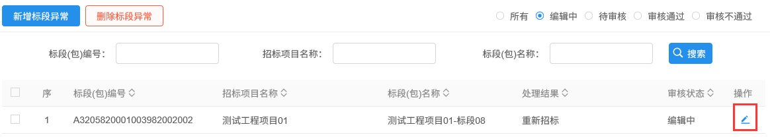
注：只有“编辑中”“审核不通过”状态下的招标异常才允许修改。
7、招标异常列表页面，选中要删除的招标异常，点击“删除标段异常”按钮，可删除该招标异常。如下图：
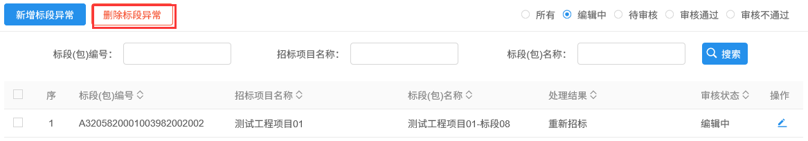
注：只有“编辑中”“审核不通过”状态下的招标异常才允许删除。

